目 录
一、填空题 1
二、判断题 56
三、名词解释 74
四、简答题 74
五、计算题 74

说明：
1、判断题中答案内容，“√”表示正确，“×”表示错误。

一、填空题
----------------------------------------------------------------------
8、试题内容：在计算机诞生的头25年中，计算机性能增长相对缓慢。在这个过程中，制造技术和（ ）同时发挥着作用。
9、答案内容：体系结构
----------------------------------------------------------------------
8、试题内容：在计算机诞生的头25年中，计算机性能增长相对缓慢。在这个过程中，（ ）和体系结构同时发挥着作用。
9、答案内容：制造技术
----------------------------------------------------------------------
8、试题内容：目前，计算机性能增长达到每年50%以上，其中包括器件技术在内的（ ）提供其中约8%，其余约42%的部分主要依靠（ ）发展的支持。
9、答案内容：计算机制造技术 计算机体系结构
----------------------------------------------------------------------
8、试题内容：如何采用先进的计算机体系结构和生产技术，制造出具有（ ）的计算机系统，是所有通用计算机设计的共同目标。
9、答案内容：高性价比
----------------------------------------------------------------------
8、试题内容：从计算机语言的角度，把计算机系统按功能划分成多级层次结构，其中，第2级是（ ），第3级是（ ）。
9、答案内容：机器语言或传统机器级 操作系统虚拟机
----------------------------------------------------------------------
8、试题内容：从计算机语言的角度，把计算机系统按功能划分成多级层次结构，其中，第1级是（ ），第4级是（ ）。
9、答案内容：微程序虚拟机 汇编语言虚拟机
----------------------------------------------------------------------
8、试题内容：从计算机语言的角度，把计算机系统按功能划分成多级层次结构，其中，第5级是（ ），第6级是（ ）。
9、答案内容：高级语言虚拟机 应用语言虚拟机
----------------------------------------------------------------------
8、试题内容：从计算机语言的角度，把计算机系统按功能划分成多级层次结构，其中，第1级是（ ），第6级是（ ）。
9、答案内容：微程序虚拟机 应用语言虚拟机
----------------------------------------------------------------------
8、试题内容：（ ）和（ ）是语言实现的两种基本技术。
9、答案内容：翻译 解释 （顺序无关）
----------------------------------------------------------------------
8、试题内容：翻译和解释是语言实现的两种基本技术。一般说来，（ ）执行比（ ）花的时间多，但占用存储空间少。
9、答案内容：解释 翻译
----------------------------------------------------------------------
8、试题内容：现代计算机系统是由（ ）和（ ）组成的十分复杂的系统。
9、答案内容：软件 硬/固件 （顺序无关）
----------------------------------------------------------------------
8、试题内容：经典计算机体系结构概念的实质是计算机系统中( )确定，其界面之上由( )的功能实现，界面之下由( )的功能实现。
9、答案内容：软、硬件界面 软件 硬件和固件
----------------------------------------------------------------------
8、试题内容：（ ）是计算机系统的逻辑实现，而（ ）是计算机系统的物理实现。
9、答案内容：计算机组织 计算机实现
----------------------------------------------------------------------
8、试题内容：经典的关于计算机体系结构的定义是1964年Amdahl在介绍IBM360系统时提出的，其具体描述为“计算机体系结构是程序员所看到的计算机的属性，即（ ）与（ ）。
9、答案内容：概念性结构 功能特性 （顺序无关）
----------------------------------------------------------------------
8、试题内容：人们把不同厂家生产的具有（ ）的计算机称为兼容机。（ ）是软件兼容的根本特征，也是系列机的根本特征。
9、答案内容：相同体系结构 向后兼容
----------------------------------------------------------------------
8、试题内容：一个系列机的体系结构设计得好坏、是否有生命力，就看它是否能在保证（ ）的前提下，不断地改进其（ ）。
9、答案内容：向后兼容 组成和实现
----------------------------------------------------------------------
8、试题内容：实际上，软件和硬件在（ ）上是等效的。由软件实现的功能在原理上可以由硬件/固件实现；由硬件实现的功能在原理上也可以由软件采用（ ）的方法来实现。
9、答案内容：逻辑功能 模拟
----------------------------------------------------------------------
8、试题内容：实际上，软件和硬件在逻辑功能上是等效的。但是，软件和硬件在（ ）和（ ）上是不等效的。
9、答案内容：性能 成本 （顺序无关）
----------------------------------------------------------------------
8、试题内容：一般人们认为计算机到目前为止已经发展了五代。这五代计算机分别具有明显的器件、（ ）技术和（ ）的特征。
9、答案内容：体系结构 软件 （顺序无关）
----------------------------------------------------------------------
8、试题内容：根据当前的计算机应用市场的现状和价格特征，人们通常把计算机分为（ ）、桌面系统和（ ）三大领域。
9、答案内容：服务器 嵌入式计算 （顺序无关）
----------------------------------------------------------------------
8、试题内容：新型体系结构的设计，一方面是合理地增加计算机系统中（ ）的功能比例，另一方面则是通过多种途径提高计算机体系结构中的（ ）。
9、答案内容：硬件 并行性等级
----------------------------------------------------------------------
8、试题内容：计算机系统的设计者需要掌握技术的发展，尤其要注意实现技术日新月异的变化，其中有4种实现技术的变化发展极快，它们是（ ）、（ ）、磁盘和网络技术。
9、答案内容：逻辑电路 半导体DRAM （顺序无关）
----------------------------------------------------------------------
8、试题内容：计算机系统的设计者需要掌握技术的发展，尤其要注意实现技术日新月异的变化，其中有4种实现技术的变化发展极快，它们是逻辑电路、半导体DRAM、（ ）和（ ）技术。
9、答案内容：磁盘 网络 （顺序无关）
----------------------------------------------------------------------
8、试题内容：从性能指标来看，决定网络性能的关键指标有两个：（ ）和（ ）。
9、答案内容：网络带宽 网络延迟（顺序无关）
----------------------------------------------------------------------
8、试题内容：计算机的设计受两方面的影响：一方面是（ ），另一方面是（ ）。
9、答案内容：计算机现在和未来的使用方法或软件技术 实现技术 （顺序无关）
----------------------------------------------------------------------
8、试题内容：（ ）和（ ）是影响一个计算机系统能否成功的最重要因素之一。只有少数计算机在设计和制造时不太考虑（ ）问题，最为典型的是巨型计算机。
9、答案内容：成本 价格 成本 （前两空顺序无关）
----------------------------------------------------------------------
8、试题内容：商品的标价（价格）是由（ ）、（ ）、毛利和折扣等因素构成。
9、答案内容：原料成本 直接成本 （顺序无关）
----------------------------------------------------------------------
8、试题内容：商品的标价（价格）是由原料成本、直接成本、（ ）和（ ）等因素构成。
9、答案内容：毛利 折扣 （顺序无关）
----------------------------------------------------------------------
8、试题内容：对计算机系统成本产生影响的主要因素有（ ）、（ ）和商品化。
9、答案内容：时间 产量 （顺序无关）
----------------------------------------------------------------------
8、试题内容：集成电路的基本制造工艺是：首先是对圆柱形的单晶硅进行（ ），生产大片的（ ），并在其上制造出大量电路单元。
9、答案内容：切片 圆片
----------------------------------------------------------------------
8、试题内容：集成电路的基本制造工艺是：首先是对圆柱形的单晶硅进行切片，生产大片的（ ），并在其上制造出大量电路单元，然后按照制造的电路单元被切割成方形的（ ）。
9、答案内容：圆片 基片
----------------------------------------------------------------------
8、试题内容：目前公认的相对可靠的性能评价方法，是使用（ ）来衡量。对于CPU时间可细分为（ ）和（ ）。
9、答案内容：真实程序的响应时间 用户CPU时间 系统CPU时间 （后两空顺序无关）
----------------------------------------------------------------------
8、试题内容：常用的测试程序中，最可靠的测试程序是（ ），通常是代码为几十行、具有一些特定目的的测试程序是（ ）。
9、答案内容：实际应用程序 小测试程序
----------------------------------------------------------------------
8、试题内容：目前有一种日渐普及的测试程序产生方法，就是选择一组各个方面都具有代表性的测试程序，组成一个（ ），并称为（ ）。
9、答案内容：通用测试程序集合 测试程序组件
----------------------------------------------------------------------
8、试题内容：目前在评价计算机系统设计时最常见的测试程序组件是基于UNIX的( )。
9、答案内容：SPEC
---------------------------------------------------------------------1
8、试题内容：性能设计和评测的三条基本原则和方法是（ ）、Amdahl定律和（ ）。
9、答案内容：大概率事件优先原则 程序的局部性原理（顺序无关）时间局部性 空间局部性（顺序无关）
----------------------------------------------------------------------
8、试题内容：程序局部性原理是计算机体系结构设计的基础之一，程序的局部性包括（ ）和（ ）。
9、答案内容：时间局部性 空间局部性
----------------------------------------------------------------------
8、试题内容：开发计算机系统的并行性，是计算机体系结构的重要研究内容之一。并行性包括有（ ）和并发性二重含义。
9、答案内容：同时性
----------------------------------------------------------------------
8、试题内容：提高计算机系统并行性的主要技术途径有时间重叠、（ ）和（ ）。
9、答案内容：资源重复 资源共享（顺序无关）
----------------------------------------------------------------------
8、试题内容：提高计算机系统并行性的主要技术途径有（ ）、（ ）和资源共享。
9、答案内容：时间重叠 资源重复（顺序无关）
----------------------------------------------------------------------
8、试题内容：单机系统中并行性的发展，在发展高性能单处理机过程中，起着主导作用的是（ ）这个技术途径，其基础是（ ）。
9、答案内容：时间重叠 部件功能专用化
----------------------------------------------------------------------
8、试题内容：根据CPU内部存储单元类型对指令集结构进行分类，可以分为累加器型、（ ）和（ ）指令集结构。
9、答案内容：堆栈型 通用寄存器型（顺序无关）
----------------------------------------------------------------------
8、试题内容：根据CPU内部存储单元类型对指令集结构进行分类，一般可以分为（ ）、（ ）和通用寄存器型。
9、答案内容：累加器型 堆栈型（顺序无关）
----------------------------------------------------------------------
8、试题内容：CPU中用来存储操作数的存储单元主要有（ ）、（ ）或一组寄存器。
9、答案内容：堆栈 累加器（顺序无关）
----------------------------------------------------------------------
8、试题内容：CPU中用来存储操作数的存储单元主要有堆栈、（ ）或（ ）。
9、答案内容：累加器 一组寄存器（顺序无关）
----------------------------------------------------------------------
8、试题内容：通用寄存器型指令集结构的一个主要优点是（ ），这不仅体现在（ ），更重要的是体现在利用利用寄存器存放变量所带来的优越性上。
9、答案内容：能够使编译器有效地使用寄存器 表达式求值方面
----------------------------------------------------------------------
8、试题内容：深入研究算术逻辑运算指令（ALU指令）的本质，可以发现能够用两种主要的指令特性来对通用寄存器型指令集结构（GPR）进行进一步细分。一是ALU指令（ ），二是在ALU指令中，（ ）。
9、答案内容：有2个还是3个操作数 有多少个存储器操作数（顺序无关）----------------------------------------------------------------------
8、试题内容：可以将当前大多数通用寄存器型指令集结构进一步细分为3种类型，即（ ）、（ ）和存储器-存储器型。
9、答案内容：寄存器-寄存器型 寄存器-存储器型（顺序无关）
----------------------------------------------------------------------
8、试题内容：可以将当前大多数通用寄存器型指令集结构进一步细分为3种类型，即寄存器-寄存器型、（ ）和（ ）。
9、答案内容：寄存器-存储器型 存储器-存储器型（顺序无关）
----------------------------------------------------------------------
8、试题内容：在通用寄存器型指令集结构中，一般利用寻址方式指明指令中的操作数是一个常数、（ ）或者是（ ）。
9、答案内容：一个寄存器操作数 一个存储器操作数（顺序无关）
----------------------------------------------------------------------
8、试题内容：在寻址技术中，通过统计得出，（ ）寻址方式和（ ）寻址方式的使用频率十分高。
9、答案内容：立即数 偏移（顺序无关）
----------------------------------------------------------------------
8、试题内容：在指令集结构中采用多种寻址方式可以显著地减少程序的（ ），但这同时也可能增加实现的复杂度和使用这些寻址方式的指令的（ ）。
9、答案内容：指令条数 执行时钟周期数（CPI）
----------------------------------------------------------------------
8、试题内容：在指令集结构中采用多种寻址方式可以显著地减少程序的指令条数，但这同时也可能增加（ ）和使用这些寻址方式的指令的（ ）。
9、答案内容：实现的复杂度 执行时钟周期数（CPI）
----------------------------------------------------------------------
8、试题内容：在寻址技术中，通过统计得出，偏移寻址方式和立即值寻址方式的使用频率十分高。如果要在一种指令集结构中设置偏移寻址方式，那么首先必须知道（ ）。和偏移寻址方式一样，立即值寻址方式需要确定（ ）
9、答案内容：各种偏移量大小的使用情况 指令所使用的立即值大小的范围
----------------------------------------------------------------------
8、试题内容：对于指令集结构功能设计问题，当前有两种截然不同的技术方向。一个方向是复杂指令集计算机，其目的是（ ），（ ）。
9、答案内容：强化指令功能 实现软件功能向硬件功能转移
----------------------------------------------------------------------
8、试题内容：对于指令集结构功能设计问题，当前有两种截然不同的技术方向。一个方向是精简指令集计算机，其目的是（ ），以达到简化实现、（ ）的目的。
9、答案内容：尽可能地降低指令集结构的复杂 提高性能
----------------------------------------------------------------------
8、试题内容：对于CISC指令集结构，增强机器的指令功能，可以面向目标程序增强指令功能。面向目标程序增强指令功能主要利用如下一些方法：提高运算型指令功能、（ ）、（ ）。
9、答案内容：提高传送指令功能 增加程序控制指令功能
----------------------------------------------------------------------
8、试题内容：对于CISC指令集结构，增强机器的指令功能，可以面向目标程序增强指令功能。面向目标程序增强指令功能主要利用如下一些方法：增强程序控制指令功能、（ ）、（ ）。
9、答案内容：提高运算型指令功能 提高传送指令功能
----------------------------------------------------------------------
8、试题内容：ALU指令指（ ），CISC指（ ）。
9、答案内容：算术逻辑运算 复杂指令集计算机
----------------------------------------------------------------------
8、试题内容：CPI指（ ），RISC指（ ）。
9、答案内容：、指令时钟数 精减指令集计算机
----------------------------------------------------------------------
8、试题内容：进行RISC指令集结构的功能设计时，必须遵循如下原则：只有（ ）和（ ）操作指令才访问存储器，其他指令操作均在寄存器之间进行。
9、答案内容：LOAD STORE
----------------------------------------------------------------------
8、试题内容：在CISC结构的指令系统中，各种指令的使用频率相差悬殊，（ ）的指令只在（ ）的时间才会用到。
9、答案内容：80% 20%
----------------------------------------------------------------------
8、试题内容：CISC结构指令系统庞大，指令系统的复杂性带来了（ ），CISC结构的指令系统中，许多复杂指令需要很杂的操作，因而（ ）。
9、答案内容：计算机体系结构的复杂性 运行速度慢
----------------------------------------------------------------------
8、试题内容：当控制指令为无条件改变控制流时，称之为（ ）。当控制指令是有条件改变控制流时，称之为（ ）。
9、答案内容：跳转 分支
----------------------------------------------------------------------
8、试题内容：可按照如下4种操作来区分控制流程的各种改变情况，即条件分支、（ ）、（ ）和过程返回。
9、答案内容：跳转 过程调用
----------------------------------------------------------------------
8、试题内容：可按照如下4种操作来区分控制流程的各种改变情况，即（ ）、跳转、过程调用和（ ）。
9、答案内容：条件分支 过程返回
----------------------------------------------------------------------
8、试题内容：对于改变控制流的指令来说，除了要指出控制流改变的条件之外，还必须明确指出控制流改变的（ ）。
9、答案内容：目标地址
----------------------------------------------------------------------
8、试题内容：对于改变控制流的指令来说，除了要指出控制流改变的（ ）之外，还必须明确指出控制流改变的目标地址。
9、答案内容：条件
----------------------------------------------------------------------
8、试题内容：指定目标地址最一般的方法就是在指令中提供一个（ ），控制指令所采用的这种寻址方式叫做（ ）。
9、答案内容：和程序计数器（PC）相加的值相加的偏移量 PC相对寻址
----------------------------------------------------------------------
8、试题内容：在控制指令中使用PC相对寻址方式会带来许多优点，可以有效地缩短（ ），可以使代码在执行时（ ）。
9、答案内容：指令中表示目标地址的字段的长度 与它被载入的位置无关
----------------------------------------------------------------------
8、试题内容：在指令集结构的功能设计中，所有的指令集一般都会对（ ）、（ ）和控制类型的操作提供指令。
9、答案内容：算术和逻辑运算 数据传输
----------------------------------------------------------------------
8、试题内容：在指令集结构的功能设计中，所有的指令集一般都会对算术和逻辑运算型、（ ）和（ ）类型的操作提供指令。
9、答案内容：数据传输 控制
----------------------------------------------------------------------
8、试题内容：操作数类型和操作数表示也是软、硬件的主要界面之一。（ ）是机器硬件能够直接识别、指令系统可以直接调用的那些结构；而（ ）是面向应用、面向软件系统所处理的各种数据结构。
9、答案内容：操作数表示 操作数类型
----------------------------------------------------------------------
8、试题内容：某些计算机体系结构也支持十进制操作数类型，其表示方法通常采用（ ）或（ ）。
9、答案内容：压缩十进制 二进制编码十进制（非压缩十进制）
----------------------------------------------------------------------
8、试题内容：在指令集格式的设计中，有三种指令集编码格式，它们是（ ）、（ ）和混合型编码格式。
9、答案内容：变长编码格式 固定长度编码格式
----------------------------------------------------------------------
8、试题内容：指令集格式的设计就是要确定（ ）和（ ）的大小及其组合形式，以及各种寻址方式的编码方法。
9、答案内容：操作码字段 地址码字段
----------------------------------------------------------------------
8、试题内容：指令集格式的设计就是要确定操作码字段和（ ）的大小及其组合形式，以及（ ）的编码方法。
9、答案内容：地址码字段 各种寻址方式
----------------------------------------------------------------------
8、试题内容：在指令集格式的设计中，体系结构设计者必须在以下3个方面进行折中：1.尽可能地增加（ ）和（ ）；2.充分考虑寄存器字段和寻址方式字段对指令平均字的影响，以及它们对目标代码大小的影响； 3.设计出的指令集格式能够在具体实现中容易处理。
9、答案内容：寄存器数目 寻址方式类型
----------------------------------------------------------------------
8、试题内容：在指令集格式的设计中，体系结构设计者必须在以下3个方面进行折中：1.尽可能地增加寄存器数目和寻址方式类型；2.充分考虑寄存器字段和寻址方式字段对（ ）的影响，以及它们对（ ）的影响； 3.设计出的指令集格式能够在具体实现中容易处理。
9、答案内容：指令平均字 目标代码大小
----------------------------------------------------------------------
8、试题内容：寻址方式的表示在指令集格式设计中有着极其重要的地位。通常，在指令中有两种表示寻址方式的方法。一种是（ ）；另一种是（ ）。
9、答案内容：将寻址方式编码于操作码中 为每个操作数设置一个地址描述符
----------------------------------------------------------------------
8、试题内容：DLX处理器中共有（ ）个通用寄存器（GPRS），DLX提供了寄存器寻址、（ ）（ ）和寄存器间接寻址。
9、答案内容：32 立即值 偏移
----------------------------------------------------------------------
8、试题内容：DLX提供了（ ）、立即值寻址、偏移寻址和（ ）。
9、答案内容：寄存器寻址 寄存器间接寻址
----------------------------------------------------------------------
8、试题内容：DLX的数据类型中，提供了（ ）和（ ）数据类型。
9、答案内容：多种长度的整型数据 浮点数据
----------------------------------------------------------------------
8、试题内容：由于DLX是一种LOAD/STORE结构的指令集结构，所以对存储器的访问是通过（ ）和（ ）之间的数据传送操作来完成。
9、答案内容：寄存器（通用寄存器和浮点寄存器） 存储器
----------------------------------------------------------------------
8、试题内容：在DLX的指令格式中，所有的DLX指令的字长均是（ ）位，其中用（ ）位表示操作码。
9、答案内容：32 6
----------------------------------------------------------------------
8、试题内容：在DLX的指令格式中，I类型的指令格式中，除6位操作码外，还包括6位（ ）和（ ）以及16位的（ ）。
9、答案内容：源操作数地址码 目的操作数地址码 立即数编码
----------------------------------------------------------------------
8、试题内容：DLX指令可以分为4种类型，即（ ）、ALU操作、（ ）和浮点操作。
9、答案内容：LOADT和STORE操作 分支和跳转操作
----------------------------------------------------------------------
8、试题内容：DLX指令可以分为4种类型，即LOAD和STORE操作、（ ）、分支和跳转操作和（ ）。
9、答案内容：ALU操作 浮点操作
----------------------------------------------------------------------
8、试题内容：在DLX中，所有的ALU指令都是（ ）型指令。可以对DLX的所有通用寄存器和浮点寄存器进行LOAD和STORE操作，但是对（ ）的LOAD操作没有任何效果。
9、答案内容：寄存器-寄存器 通用寄存器R0
----------------------------------------------------------------------
8、试题内容：DLX指令ADDI R1，R2，#3属于（ ）类型的指令格式；DLX指令 JAL name属于（ ）类型的指令格式。
9、答案内容：I J
----------------------------------------------------------------------
8、试题内容：DLX的浮点操作有加、减、乘、除。后缀D（如ADDD、SUBD）代表（ ）操作；而后缀F（如ADDF、SUBF）代表（ ）操作。
9、答案内容：双精度浮点 单精度浮点
----------------------------------------------------------------------
8、试题内容：对于浮点加法器而言，可以把浮点加法的全过程分解成求阶差、（ ）、（ ）和规格化4个子过程。
9、答案内容：对阶 尾数相加
----------------------------------------------------------------------
8、试题内容：对于浮点加法器而言，可以把浮点加法的全过程分解成（ ）、对阶、尾数相加和（ ）4个子过程。
9、答案内容：求阶差 规格化
----------------------------------------------------------------------
8、试题内容：描述流水线的工作，常采用时空图的方法。在时空图中，横坐标表示（ ），纵坐标代表（ ）。
9、答案内容：时间 流水线的各段
----------------------------------------------------------------------

8、试题内容：流水线各个功能段所需时间应（ ），否则，时间长的功能段将成为（ ）。
9、答案内容：尽量相等 流水线的瓶颈
----------------------------------------------------------------------
8、试题内容：流水线需要有（ ），在此之后流水过程才进入稳定工作状态；流水技术适合于（ ）过程，只有（ ），流水线的效率才能充分发挥。
9、答案内容：通过时间 大量重复的时序 输入端能连续地提供任务
----------------------------------------------------------------------
8、试题内容：按照同一时间内各段之间的连接方式来对流水线进行分类，可分为（ ）流水线和（ ）流水线。
9、答案内容：静态 动态
----------------------------------------------------------------------
8、试题内容：按照流水的级别来对流水线进行分类，可分为（ ）、（ ）和处理机间流水线。
9、答案内容：部件级 处理机级
----------------------------------------------------------------------
8、试题内容：按照流水线中数据表示来对流水线进行分类，可分为（ ）和（ ）。
9、答案内容：标量流水处理机 向量流水处理机
----------------------------------------------------------------------
8、试题内容：按照流水线中是否有反馈回路来对流水线进行分类，可分为（ ）和（ ）。
9、答案内容：线性流水线 非线性流水线
----------------------------------------------------------------------
8、试题内容：在DLX指令实现的简单数据通路中，IF是指取指令周期，ID指（ ）、EX指（ ）、WB指写回周期。
9、答案内容：执行/有效地址计算周期 存储器访问/分支完成周期
----------------------------------------------------------------------
8、试题内容：在DLX指令实现的简单数据通路中，在ID周期中，指令的（ ）操作和（ ）操作是并行进行的。
9、答案内容：译码 读寄存器
----------------------------------------------------------------------
8、试题内容：在DLX指令实现的简单数据通路中，在EX周期中，对于R-R类型ALU指令，所执行的操作是（ ）；对于分支操作，所执行的操作是（ ）。
9、答案内容：ALUoutput←A op B ALUoutput←NPC + Imm
----------------------------------------------------------------------
8、试题内容：在DLX指令实现的简单数据通路中，（ ）和（ ）指令需要4个时钟周期，其它指令需要5个时钟周期。
9、答案内容：分支 STORE指令
----------------------------------------------------------------------
8、试题内容：在DLX指令实现的简单数据通路中，在WB周期中，有两大类指令执行操作：（ ）和（ ）指令。
9、答案内容：ALU指令 LOAD指令
----------------------------------------------------------------------
8、试题内容：基于时钟周期时间和CPI的折中取舍考虑，指令的实现有两种方式：（ ）实现和（ ）实现。
9、答案内容：单周期 多周期
----------------------------------------------------------------------
8、试题内容：基于单周期实现提高程序执行速度需要（ ），而基于多周期实现提高速度可采用（ ）技术。
9、答案内容：重复设置指令执行功能部件 流水
----------------------------------------------------------------------
8、试题内容：（ ）是指单位时间内流水线所完成的任务数或输出结果的数量。加速比是指流水线的速度与（ ）的速度之比。
9、答案内容：吞吐率 等功能非流水线
----------------------------------------------------------------------
8、试题内容：效率是指流水线的设备利用率。由于流水线有（ ）和（ ），所以流水线的各段并不是一直满负荷地工作。故：效率总是小于1。
9、答案内容：通过时间 排空时间
----------------------------------------------------------------------
8、试题内容：流水线的额外开销对其性能也有较大影响。流水线的额外开销包括（ ）和（ ）。 这些额外开销加长了流水线的时钟周期时间。
9、答案内容：流水线寄存器的延迟 时钟扭曲
----------------------------------------------------------------------
8、试题内容：一般说来，流水线中的相关主要分为以下3种类型：结构相关、（ ）和（ ）。
9、答案内容：数据相关 控制相关
----------------------------------------------------------------------
8、试题内容：一般说来，流水线中的相关主要分为以下3种类型：（ ）、（ ）和控制相关。
9、答案内容：结构相关 数据相关
----------------------------------------------------------------------
8、试题内容：当硬件资源满足不了同时重叠执行的指令的要求，而发生资源冲突时，就发生了（ ）相关。当一条指令需要用到前面某条指令的结果，从而不能重叠执行时，就发生了（ ）相关。
9、答案内容：结构 数据
----------------------------------------------------------------------
8、试题内容：有时流水线设计者允许结构相关存在的两个主要原因，一是为了减少（ ），二是为了减少（ ）。
9、答案内容：硬件开销 功能单元的延迟
----------------------------------------------------------------------
8、试题内容：数据相关可分为3类：（ ）相关、（ ）相关和写后写相关。在DLX流水线中，可能发生的数据相关是（ ）相关。
9、答案内容：写后读 读后写 写后读
----------------------------------------------------------------------
8、试题内容：考虑两条指令i 和j ， 假设i 先进入流水线，由此可能带来数据相关。j的执行要用到i的计算结果，在 i 写入之前，j 先去读，j 读出的内容是错误的，这种数据相关为（ ）相关。j可能在i读取某个源寄存器的内容之前就先对该寄存器进行写操作，导致i后来读到的值是错误的，这种数据相关为（ ）相关。
9、答案内容：写后读 读后写
----------------------------------------------------------------------
8、试题内容：在DLX流水线上执行分支指令时，PC值有两种可能的变化情况。一种是（ ）；另一种是（ ）。
9、答案内容：PC值改变为分支转移的目标地址 PC值保持正常（等于当前值加4）
----------------------------------------------------------------------
8、试题内容：如果一条分支指令将PC值改变为分支转移的（ ），那么我们称分支转移“成功”，如果（ ）PC值保持正常，我们称分支转移“失败”。
9、答案内容：目标地址 分支转移条件不成立
----------------------------------------------------------------------
8、试题内容：MIPS R4000整型流水线共有（ ）段，和DLX流水线不同，R4000特别考虑了流水访问（ ）的操作。
9、答案内容：8 存储器
----------------------------------------------------------------------
8、试题内容：MIPS R4000整型流水线是一种（ ）流水线，共分为（ ）段。
9、答案内容：多功能线性 8
----------------------------------------------------------------------
8、试题内容：在向理处理机中，对向量数据的处理方式有3种，（ ）、（ ）和分组处理方式。
9、答案内容：水平处理方式 垂直处理方式
----------------------------------------------------------------------
8、试题内容：在向理处理机中，对向量数据的处理方式有3种，横向处理方式、（ ）和（ ）。
9、答案内容：纵向处理方式 纵横处理方式
----------------------------------------------------------------------
8、试题内容：在向量处理机中，垂直处理方式的处理机流水线运算部件的输入、输出端都与（ ）相连，分组处理方式的处理机流水线运算部件的输入、输出端都与（ ）相连。
9、答案内容：存储器 向量寄存器
----------------------------------------------------------------------
8、试题内容：对于寄存器-寄存器型的向量流水处理机，要求有容量足够大的向量寄存器组。它们不但能存放源向量，而且能保留中间结果，从而大大减少（ ），此外，可以降低（ ），从而提高处理速度。
9、答案内容：访问存储器的次数 对存储器带宽的要求
----------------------------------------------------------------------
8、试题内容：对于标量处理机，可以用（ ）来衡量机器的运算速度，而对于向量处理机，则要用（ ）来作为机器运算速度的单位。这两个运算速度单位不能直接相比。
9、答案内容：每秒执行多少指令（MIPS） 每秒取得多少个浮点运算结果（MFLOPS）
----------------------------------------------------------------------
8、试题内容：在CRAY-1向量机中，向量寄存器组的容量为（ ）个字，分成（ ）块，每块存放一个向量。
9、答案内容：512 8
----------------------------------------------------------------------
8、试题内容：提高向量处理机性能的主要技术有（ ）和（ ）。
9、答案内容：链接技术 向量循环或分段开采技术
----------------------------------------------------------------------
8、试题内容：在向量处理机中，所谓Vi冲突，指的是并行工作的各向量指令的（ ）和（ ）的Vi有相同的。
9、答案内容：源向量 结果向量
----------------------------------------------------------------------
8、试题内容：对于CRAY-1向量处理机，考虑数据访问的方式，可分为4种指令，第一种指令是从向量寄存器中每拍从Vi和Vj块取得一对元素送入（ ），第2种指令和第1种指令的差别只在于它的一个操作数取自（ ），第3和4种指令是控制存储器与（ ）之间的数据传送。
9、答案内容：向量功能部件 标量寄存器 向量寄存器块
----------------------------------------------------------------------
8、试题内容：在向量处理的链接技术中，向量链接要保证无（ ）使用冲突和无（ ）使用冲突。
9、答案内容：向量寄存器 向量功能部件
----------------------------------------------------------------------
8、试题内容：指令级并行研究的重点之一，是开发（ ）中存在的并行性。
9、答案内容：循环体
----------------------------------------------------------------------
8、试题内容：指令级并行研究的重点之一，是开发循环体中存在的并行性。循环体中指令之间的并行性称为（ ）。
9、答案内容：循环级并行性
----------------------------------------------------------------------
8、试题内容：在开发循环级并行的各种技术中，最基本的技术有（ ）技术、（ ）技术和换名技术。
9、答案内容：指令调度 循环展开
----------------------------------------------------------------------
8、试题内容：基本流水线调度是要克服流水线中数据相关中的（ ）相关引起的停顿；循环展开是要克服流水线中（ ）相关引起的停顿。
9、答案内容：写后读 控制相关
----------------------------------------------------------------------
8、试题内容：循环展开是展开循环体若干次，将循环级并行转化为指令级并行的技术。这个过程既可以通过（ ）静态完成，也可以通过（ ）动态进行。
9、答案内容：编译器 动态
----------------------------------------------------------------------
8、试题内容：循环展开和指令调度时要注意使用（ ），尽可能减少循环控制中的（ ）指令和（ ）指令。
9、答案内容：不同的寄存器 测试 分支
----------------------------------------------------------------------
8、试题内容：要保证数据相关的指令之间的执行顺序关系，消除相关指令的重叠执行，在硬件上可以采用（ ）机制。
9、答案内容：互锁
----------------------------------------------------------------------
8、试题内容：存储器的层次结构中，“Cache－主存”层次是为了弥补主存（ ）的不足，“主存－辅存”层次是为了弥补主存（ ）的不足。
9、答案内容：速度 容量
----------------------------------------------------------------------
8、试题内容：从用户的角度来看，存储器的3个主要指标是（ ）、（ ）和价格。
9、答案内容：容量 速度
----------------------------------------------------------------------
8、试题内容：存储器越靠近CPU，则CPU对它的访问频度越（ ），这是通过（ ）原理来完成的。
9、答案内容：高 程序局部性
----------------------------------------------------------------------
8、试题内容：程序的局部性原理指出，绝大多数程序访问的（ ）和（ ）是相对簇聚的。
9、答案内容：指令 数据
----------------------------------------------------------------------
8、试题内容：主存容量远大于Cache容量。当要把一个块从主存调入Cache时，可以放置到哪些位置上，这是（ ）要解决的；当CPU访问Cache时，如何确定Cache中是否有所要访问的块，这是（ ）要解决的问题。
9、答案内容：映象规则 查找算法
----------------------------------------------------------------------
8、试题内容：映象规则有3种，即（ ）映象，（ ）映象和全相联映象。
9、答案内容：组相联 直接
----------------------------------------------------------------------
8、试题内容：若主存块地址i=(10101)B，CACHE的块地址为j，CACHE块数为M=4，映象规则为直接映象，则j=（ ）。
9、答案内容：01
----------------------------------------------------------------------
8、试题内容：CPU访问Cache的查找方法是通过查找目录表来实现的。目录表所包含的项数与（ ）相同。
9、答案内容：Cache块数
----------------------------------------------------------------------
8、试题内容：CPU访问Cache的查找方法是通过查找目录表来实现的。目录表所包含的项数与CACHE块数相同，目录表的每一项包括（ ）和（ ）两部分。
9、答案内容：有效位 标识
----------------------------------------------------------------------
8、试题内容：在Cache的实现中，只有（ ）和（ ）这两种映象规则才需要替换算法。
9、答案内容：组相联映象 全相联映象
----------------------------------------------------------------------
8、试题内容：当发生写失效时，是否调入相应的块到Cache中，有两种不同的选择；写回法Cache一般采用（ ），而写直达法一般采用（ ）。
9、答案内容：按写分配法 不按写分配法
----------------------------------------------------------------------
8、试题内容：在Cache实现的两种写策略中，（ ）的速度快，“写”操作能以Cache存储器速度进行，访存次数少；采用（ ）总能保持Cache和主存内容的一致。
9、答案内容：写回法 写直达法
----------------------------------------------------------------------
8、试题内容：Cache的替换算法有3种：（ ）、（ ）和最近最少使用法。
9、答案内容：随机法 先进先出法（FIFO法）
----------------------------------------------------------------------
8、试题内容：Cache的替换算法有3种：随机法、（ ）和（ ）。
9、答案内容：先进先出法（FIFO法） 最近最少使用法（LRU）
----------------------------------------------------------------------
8、试题内容：替换算法被用到的情况是：（ ）和（ ），两者同时存在。
9、答案内容：CPU访问Cache失效 Cache块已全部被占满
----------------------------------------------------------------------
8、试题内容：一般说来，Cache实现的3种替换算法中，实现最为简单的是（ ），失效率最低的是（ ）。
9、答案内容：随机法 最近最少使用法（LRU）
----------------------------------------------------------------------
8、试题内容：对于Cache的两种写策略，执行“写”操作时，只写入Cache，仅当Cache中相应的块被替换时，才写回主存，称为（ ）。执行“写”操作时，不仅写入Cache，而且也写入下一级存储器，称为（ ）。
9、答案内容：写回法 写直达法
----------------------------------------------------------------------
8、试题内容：对于Cache的两种写策略，采用“污染位”标志的是（ ），采用写缓冲器减少CPU写等待的是（ ）。
9、答案内容：写回法 写直达法
----------------------------------------------------------------------
8、试题内容：Cache中，写回法的主要优点是（ ）和（ ）。
9、答案内容：速度快 所使用的存储器频带较低
----------------------------------------------------------------------
8、试题内容：Cache中，写直达法的主要优点是（ ）和（ ）。
9、答案内容：易于实现 一致性好
----------------------------------------------------------------------
8、试题内容：容量为8KB的直接映象Cache，块大小为32B，则共有（ ）块。
9、答案内容：256
----------------------------------------------------------------------
8、试题内容：容量为8KB的直接映象Cache，块大小为32B，则共有（ ）块。
9、答案内容：256
----------------------------------------------------------------------
8、试题内容：衡量Cache性能的参数中，（ ）与硬件速度无关。
9、答案内容：失效率
----------------------------------------------------------------------
8、试题内容：根据（ ）公式，可从以下3个方面改进Cache性能：降低失效率、（ ）和（ ）。
9、答案内容：减少失效开销 减少Cache命中时间
----------------------------------------------------------------------

8、试题内容：按照产生失效的原因不同，可以把失效分为以下3类：（ ）、（ ）和（ ）。
9、答案内容：强制性失效 容量失效 冲突失效
----------------------------------------------------------------------
8、试题内容：当第一次访问一个块时，该块不在Cache中，需从下一级存储器中调入Cache，这就是（ ）失效，也叫（ ）失效；如果程序执行时所需的块不能全部调入Cache中，则当某些块被替换后，若又重新被访问，就会发生失效，这种失效称为（ ）失效。
9、答案内容：强制性 冷启动（首次访问） 容量
----------------------------------------------------------------------8、试题内容：冲突失效是指在（ ）映象或（ ）映象Cache中，若太多块映象到同一组(块)中，则会出现该组中某个块被别的块替换(即使别的组或块有空闲位置)，然后又被重新访问的情况。冲突失效也叫（ ）失效。
9、答案内容：组相联 直接 碰撞（干扰）
----------------------------------------------------------------------
8、试题内容：对于容量一定的Cache，相联度越高，则（ ）失效就越少。而（ ）失效和（ ）失效不受相联度的影响。
9、答案内容：冲突失效 强制性 容量
----------------------------------------------------------------------
8、试题内容：（ ）失效不受Cache容量的影响，但（ ）失效不受相联度的影响。
9、答案内容：强制性 容量
----------------------------------------------------------------------
8、试题内容：大小为N的直接映象Cache的失效率约等于大小为（ ）的两路级相联Cache的失效率，这称为（ ）规则。
9、答案内容：N/2 2：1的Cache经验规则
----------------------------------------------------------------------
8、试题内容：降低失效率最简单的方法是增加块大小，但增加块大小会产生双重作用，一方面减少了（ ）失效，另一方面增加了（ ）失效。
9、答案内容：强制性 冲突
----------------------------------------------------------------------
8、试题内容：在Cache-主存中，改进Cache性能的某一方面是以损失另一方面性能为代价的。如增加Cache块大小在降低失效率的同时增加（ ），而提高相联度在降低失效率的同时则是以增加（ ）为代价的。
9、答案内容：失效开销 命中时间
----------------------------------------------------------------------
8、试题内容：在降低失效率的方法中，具有两种命中时间的方法是（ ）；可以减少冲突失效次数，但又不影响时钟频率的方法是（ ）。
9、答案内容：伪相联Cache Victim Cache
----------------------------------------------------------------------
8、试题内容：对于采用预取技术来降低失效率的方法，目的是要使（ ），预取优化的主要对象是（ ）。
9、答案内容：执行指令和读取数据能重叠执行 循环
----------------------------------------------------------------------
8、试题内容：无需对硬件做任何改进就可以降低失效率的方法是（ ）。
9、答案内容：编译器优化
----------------------------------------------------------------------
8、试题内容：在减少Cache失效开销的方法中，请求字处理技术在以下两种情况下效果不大：一是（ ），另一个是（ ）。
9、答案内容：Cache块较小 下一条指令正好访问同一Cache块的另一部分
----------------------------------------------------------------------
8、试题内容：在减少Cache失效开销的方法中，Cache失效时仍允许CPU进行其它的命中访问，这种技术称为（ ）技术。
9、答案内容：非阻塞Cache
----------------------------------------------------------------------
8、试题内容：对于两级Cache来说，离CPU近的Cache相比第二级Cache，容量（ ），速度（ ）。
9、答案内容：小 快
----------------------------------------------------------------------
8、试题内容：Cache设计的本质是在（ ）和（ ）这两个方面进行权衡。大部分优化措施都是在提高一方的同时损害另一方。
9、答案内容：快速命中 减少失效次数
----------------------------------------------------------------------
8、试题内容：两种减少命中时间的通用技术是（ ）和（ ）；另一种针对于写命中来减少命中时间的技术是（ ）。
9、答案内容：容量小、结构简单的Cache 虚拟Cache 写操作流水化
----------------------------------------------------------------------
8、试题内容：主存的性能主要用（ ）和（ ）来衡量。
9、答案内容：延迟 带宽
----------------------------------------------------------------------
8、试题内容：虚拟存储器可以两类：页式和段式；页式虚拟存储器把空间划分为（ ），称为页面；而段式虚拟存储器则把空间划分为（ ），称为段。
9、答案内容：大小相同的块 可变长的块
----------------------------------------------------------------------
8、试题内容：评价输入输出系统性能的参数主要有（ ）、（ ）、响应时间和吞量。
9、答案内容：连接特性 I/O系统容量
----------------------------------------------------------------------
8、试题内容：评价输入输出系统性能的参数主要有连接特性、I/O系统容量、（ ）和（ ）。
9、答案内容：响应时间 吞量
----------------------------------------------------------------------
8、试题内容：磁盘访问时间与以下4个时间有关：（ ）、（ ）、传输时间和控制器开销。
9、答案内容：寻道时间 旋转时间
----------------------------------------------------------------------
8、试题内容：磁盘访问时间与以下4个时间有关：寻道时间、旋转时间、（ ）和（ ）。
9、答案内容：传输时间 控制器开销
----------------------------------------------------------------------
8、试题内容：磁盘的数据传输率有两个，一是（ ）的内部传输率，另一个是（ ）的外部传输率。
9、答案内容：从盘面到缓冲存储器 从缓冲存储器到主机
----------------------------------------------------------------------
8、试题内容：磁盘容量的提高通常用（ ）来衡量。
9、答案内容：面密度
----------------------------------------------------------------------
8、试题内容：提高硬盘内部数据传输率的主要手段之一是（ ），另一种方法 是（ ）。
9、答案内容：提高转速 提高记录密度
----------------------------------------------------------------------
8、试题内容：可靠性、（ ）和（ ）是衡量计算机系统可靠性的性能指标。
9、答案内容：可用性 可信性
----------------------------------------------------------------------
8、试题内容：在衡量计算机系统可靠性的性能指标中，（ ）是指系统正常工作时间在连续两次正常服务间隔时间中所占的比率。（ ）是指多大程度上可以合理地认为服务是可靠的。（ ）是指系统从初始状态开始一直提供服务的能力。
9、答案内容：可用性 可信性 可靠性
----------------------------------------------------------------------
8、试题内容：盘阵列(RAID)技术的特点有速度快、（ ）、造价低廉和（ ）。
9、答案内容：容量大 可靠性高
----------------------------------------------------------------------
8、试题内容：在各级RAID的结构特点中，称为镜像盘的是（ ）。在各级RAID中，采用海明编码来进行错误检测和纠正的是（ ）。
9、答案内容：RAID1 RAID2
----------------------------------------------------------------------
8、试题内容：总线按设备定时方式分类，可分为（ ）和（ ）总线两大类。
9、答案内容：同步 异步
----------------------------------------------------------------------
8、试题内容：USB的中文名称是（ ）。
9、答案内容：通用串行总线
----------------------------------------------------------------------
8、试题内容：总线的主要缺点是( )。
9、答案内容：必须独占使用
----------------------------------------------------------------------
8、试题内容：PCI的中文名称是（ ）。RAID的中文名称是（ ）。
9、答案内容：周边元件扩展接口 廉价磁盘冗余阵列
----------------------------------------------------------------------
8、试题内容：按照Flynn分类法，根据计算机中指令和数据的并行状况可把计算机分成单指令流单数据流、（ ）、（ ）和（ ）4类。
9、答案内容：SIMD MISD MIMD
----------------------------------------------------------------------
8、试题内容：按照Flynn分类法的4类机器中，其中（ ）这一类型实际是不存在的。（ ）已成为通用多处理机体系结构的选择。
9、答案内容：MISD MIMD
----------------------------------------------------------------------
8、试题内容：多处理机的存储器体系结构分为（ ）和（ ）存储器体系结构两种。
9、答案内容：集中式共享或对称式共享 分布式
----------------------------------------------------------------------
8、试题内容：对于共享地址空间的多处理机，可用（ ）隐含地进行数据通信，因而可称为共享存储器机器。对于多个地址空间的多处理机，数据通信要通过（ ）完成。
9、答案内容：LOAD和STORE指令中的地址 处理器间显式地传递消息
----------------------------------------------------------------------
8、试题内容：在多处理机中，可根据存储器结构来区分机器，在（ ）机器中，只有一个单独的主存，这个主存对于各处理器的关系是对称的，从各处理器访问它的时间是相同的。
9、答案内容：集中式共享存储器结构或对称式共享存储器结构（SMP）机器或UMA机器
----------------------------------------------------------------------
8、试题内容：对多个处理器维护一致性的协议称为Cache一致性协议。实现Cache一致性协议的关键是跟踪共享数据块的状态。目前有两类协议，即（ ）和（ ）
9、答案内容：监听协议 目录协议
----------------------------------------------------------------------

二、判断题
（判断对错，正确的打√，错误的打×）
----------------------------------------------------------------------
8、试题内容：在计算机诞生的头25年中，计算机性能增长相对缓慢。在这个过程中，体系结构发挥着唯一最为重要的作用。
9、答案内容：×

8、试题内容：翻译和解释是语言实现的两种基本技术。翻译执行比解释花的时间多，但占用存储空间较少。
9、答案内容：×

8、试题内容：翻译和解释是语言实现的两种基本技术。解释执行比翻译花的时间多，但占用存储空间较少。
9、答案内容：√

----------------------------------------------------------------------
8、试题内容：传统机器级所具有的属性是高级语言程序员所看不见的，即对高级语言程序员是透明的。
9、答案内容：√
----------------------------------------------------------------------

8、试题内容：对于传统机器语言程序员来讲，字符串运算指令和指令寄存器都是透明的。
9、答案内容：×
----------------------------------------------------------------------
8、试题内容：系统是否设浮点运算指令，对计算机体系结构是透明的。
9、答案内容：×
----------------------------------------------------------------------
8、试题内容：计算机系统由硬件和软件组成，从使用语言的角度上可将计算机系统看成是功能划分的关系结构。
9、答案内容：×
----------------------------------------------------------------------
8、试题内容：计算机系统由硬件和软件组成，从使用语言的角度上将计算机系统看成是功能划分的层次结构。
9、答案内容：√
----------------------------------------------------------------------
8、试题内容：从计算机语言的角度，把计算机系统按功能划分成多级层次结构，其中，第2级是操作系统虚拟机，第3级是汇编语言虚拟机。
9、答案内容：×
----------------------------------------------------------------------
8、试题内容：从计算机语言的角度，把计算机系统按功能划分成多级层次结构，其中，第3级是操作系统虚拟机，第4级是汇编语言虚拟机。
9、答案内容：×
----------------------------------------------------------------------
8、试题内容：经典计算机体系结构概念的实质是计算机系统中软、硬件界面的确定，其界面之上由硬件和固件的功能实现，界面之下由软件的功能实现。
9、答案内容：×
----------------------------------------------------------------------
8、试题内容：经典计算机体系结构概念的实质是计算机系统中软、硬件界面的确定，其界面之上由软件的功能实现，界面之下由硬件和固件的功能实现。
9、答案内容：√
----------------------------------------------------------------------
8、试题内容：计算机实现指的是计算机系统结构的逻辑实现，包括机器级内的数据流和控制流的组成以及逻辑设计等。
9、答案内容：×
----------------------------------------------------------------------
8、试题内容：计算机组成指的是计算机系统结构的逻辑实现，包括机器级内的数据流和控制流的组成以及逻辑设计等。
9、答案内容：√
----------------------------------------------------------------------
8、试题内容：软硬件功能分配时，提高软件功能的比例会提高系统灵活性，也会提高解题速度。
9、答案内容：×
----------------------------------------------------------------------
8、试题内容：计算机的硬件和软件在组成上是等效的。
9、答案内容：×
----------------------------------------------------------------------
8、试题内容：计算机的硬件和软件在逻辑功能上是等效的。
9、答案内容：√
----------------------------------------------------------------------
8、试题内容：系列机应用软件应做到向前兼容，力争向下兼容。
9、答案内容：×
----------------------------------------------------------------------
8、试题内容：系列机应用软件应做到向后兼容，力争向上兼容。
9、答案内容：√
----------------------------------------------------------------------
8、试题内容：目前公认的相对可靠的性能评价方法 ，是使用真实程序的响应时间来衡量。
9、答案内容：√
----------------------------------------------------------------------
8、试题内容：系统CPU时间表示用户程序运行期间操作系统花费的CPU时间。
9、答案内容：×
----------------------------------------------------------------------
8、试题内容：经常用的基本单元功能，宜于用软件实现，以降低实现费用。
9、答案内容：×
----------------------------------------------------------------------
8、试题内容：经常用的基本单元功能，宜于用硬件实现，以提高性能。
9、答案内容：×
----------------------------------------------------------------------
8、试题内容：程序的时间局部性是指程序即将用到的信息很可能与目前正在使用的信息在空间上相邻或者临近。
9、答案内容：×
----------------------------------------------------------------------
8、试题内容：MIPS常用来描述计算机的运算速度，其含义是每秒钟处理百万条指令。
9、答案内容：√
----------------------------------------------------------------------
8、试题内容：CPI是指程序执行过程中所处理的指令条数。
9、答案内容：×
----------------------------------------------------------------------
8、试题内容：计算机系统中提高并行性的3种途径中，资源重复是在并行性概念中引入时间因素，加快硬件周转而赢得时间。
9、答案内容：×
----------------------------------------------------------------------
8、试题内容：计算机系统中提高并行性的3种途径中，时间重叠是在并行性概念中引入时间因素，加快硬件周转而赢得时间。
9、答案内容：√
----------------------------------------------------------------------
8、试题内容：计算机系统中提高并行性的3种途径中，时间重叠是一种软件方法。
9、答案内容：×
----------------------------------------------------------------------
8、试题内容：并行处理机是依靠操作一级实现并行处理来提高系统速度的，它是属于MIMD类型计算机。
9、答案内容：×
----------------------------------------------------------------------
8、试题内容：计算机体系结构是一门研究计算机硬件结构的学科。
9、答案内容：×
----------------------------------------------------------------------
8、试题内容：早期的计算机系统结构是以运算器为中心的。
9、答案内容：√
----------------------------------------------------------------------
8、试题内容：计算机使用的语言是属软件范畴，与计算机体系结构无关。
9、答案内容：×
----------------------------------------------------------------------
8、试题内容：各种指令集结构之间最主要的区别是CPU中操作数的存储方法。
9、答案内容：√
----------------------------------------------------------------------
8、试题内容：各种指令集结构之间最主要的区别是操作数的寻址方式。
9、答案内容：×
----------------------------------------------------------------------
8、试题内容：CPU中用来存储操作数的存储单元只有一组寄存器和累加器。
9、答案内容：×
----------------------------------------------------------------------
8、试题内容：CPU中用来存储操作数的存储单元主有堆栈、一组寄存器和累加器。
9、答案内容：√
----------------------------------------------------------------------
8、试题内容：指令中的操作数可以显式给出，也可以隐式地给出。
9、答案内容：√
----------------------------------------------------------------------
8、试题内容：对于累加器型指令集结构，由于累加器是唯一的暂存器，比较其它指令集结构而言，这种机器的存储器通信开销最大。
9、答案内容：√
----------------------------------------------------------------------
8、试题内容：对于堆栈型指令集结构，是一种表示计算的简单模型；指令短小。
9、答案内容：√
----------------------------------------------------------------------
8、试题内容：对于通用寄存器型指令集结构，减小了机器的内部状态；比较其它指令集结构而言，指令最为短小。
9、答案内容：×
----------------------------------------------------------------------
8、试题内容：对于通用寄存器型指令集结构，所有操作数均需命名，且显式表示，因而指令比较长。
9、答案内容：√
----------------------------------------------------------------------
8、试题内容：对于堆栈型指令集结构，是代码生成最一般的模型。
9、答案内容：×
----------------------------------------------------------------------
8、试题内容：通用寄存器型指令集结构在表达式求值方面，比其它类型指令集结构具有更大的灵活性。
9、答案内容：√
----------------------------------------------------------------------
8、试题内容：对于寄存器－寄存器型这种通用寄存器型指令集结构，其主要优点是指令格式简单，指令字长固定，是一种简单的代码生成模型，各种指令的执行时钟周期数相近。
9、答案内容：√
----------------------------------------------------------------------
8、试题内容：对于存储器－存储器型这种通用寄存器型指令集结构，其主要优点为：是一种最紧密的编码方式，无需“浪费”寄存器保存变量。
9、答案内容：√
----------------------------------------------------------------------
8、试题内容：对于寄存器－存储器型这种通用寄存器型指令集结构，其主要优点为：是一种最紧密的编码方式，无需“浪费”寄存器保存变量。
9、答案内容：×
----------------------------------------------------------------------
8、试题内容：对于三种通用寄存器指令集结构而言，完成相同功能的程序，指令条数最多的是寄存器－寄存器型指令集结构。
9、答案内容：√
----------------------------------------------------------------------
8、试题内容：对于三种通用寄存器指令集结构而言，完成相同功能的程序，指令条数最多的是存储器－存储器型指令集结构。
9、答案内容：×
----------------------------------------------------------------------
8、试题内容：一般说来，指令格式和指令字长越单一，则编译器的工作就越简单。
9、答案内容：√
----------------------------------------------------------------------
8、试题内容：如果指令集结构的指令格式和指令字长具有多样性，则可以有效降低程序的目标代码大小。但这种多样性也可能会增加编译器和CPU实现的难度。
9、答案内容：√
----------------------------------------------------------------------
8、试题内容：一般说来，指令格式和指令字长越单一，则编译器的工作就越复杂。
9、答案内容：×
----------------------------------------------------------------------
8、试题内容：在指令集结构中采用多种寻址方式可以显著地减少程序的指令条数。
9、答案内容：√
----------------------------------------------------------------------
8、试题内容：在指令集结构中采用多种寻址方式可能会增加实现的复杂度和使用这些寻址方式的指令的CPI。
9、答案内容：√
----------------------------------------------------------------------
8、试题内容：在指令集结构中采用多种寻址方式可以显著地减少程序的指令条数；同时也可能会降低实现的复杂度和减少这些寻址方式的指令的CPI。
9、答案内容：×
----------------------------------------------------------------------
8、试题内容：指令条数多，通常超过200条，是设计RISC的原则之一。
9、答案内容：×
----------------------------------------------------------------------
8、试题内容：Intel 80X86的指令集结构属于累加器型指令集结构。
9、答案内容：×
----------------------------------------------------------------------
8、试题内容：Intel 80X86机器属于CISC。
9、答案内容：√
----------------------------------------------------------------------
8、试题内容：RISC指令集结构追求的目标是强化指令功能，减少程序的指令条数，以达到提高性能的目的。
9、答案内容：×
----------------------------------------------------------------------
8、试题内容：CISC指令集结构追求的目标是强化指令功能，减少程序的指令条数，以达到提高性能的目的。
9、答案内容：√
----------------------------------------------------------------------
8、试题内容：在CISC指令集结构中，由于各条指令功能的不均衡，不利于采用先进的计算机体系结构技术（如流水技术）来提高系统的性能。
9、答案内容：√
----------------------------------------------------------------------
8、试题内容：每条指令的功能应尽可能简单，并在一个机器周期内完成，是RISC指令集结构功能设计时所遵循的原则之一。
9、答案内容：√
----------------------------------------------------------------------
8、试题内容：每条指令的功能应尽可能简单，并在一个机器周期内完成，是RISC指令集结构功能设计时所遵循的原则之一。
9、答案内容：×
----------------------------------------------------------------------
8、试题内容：操作数表示是硬件可以直接识别和处理的数据类型。
9、答案内容：√
----------------------------------------------------------------------
8、试题内容：计算机即使只具有最简单的操作数表示，如只有整数（定点）表示法，也可以通过软件方法处理各种复杂的操作数类型。
9、答案内容：√
----------------------------------------------------------------------
8、试题内容：如果各种复杂的操作数类型均包含在操作数表示之中，会降低系统的效率，但是所花费的硬件代价也会降低。
9、答案内容：×
----------------------------------------------------------------------
8、试题内容：指令集格式的设计就是要确定操作码字段和地址码字段的大小及组合形式，以及各种寻址方式的编码方法。
9、答案内容：√
----------------------------------------------------------------------
8、试题内容：DLX指令集结构中，分支指令属于DLX的J类型指令格式。
9、答案内容：×
----------------------------------------------------------------------
8、试题内容：DLX指令集结构中，LOAD指令属于DLX的R类型指令格式。
9、答案内容：×
----------------------------------------------------------------------
8、试题内容：VAX8700可作为CISC指令集结构的机器代表，MIPS M2000属于RISC指令集结构机器。
9、答案内容：√
----------------------------------------------------------------------
8、试题内容：重叠解释不能加快一条指令的实现，但能加快相邻两条以至一段程序的解释。
9、答案内容：√
----------------------------------------------------------------------
8、试题内容：重叠解释可以加快一条指令的实现，不能加快相邻两条以至一段程序的解释。
9、答案内容：×
----------------------------------------------------------------------
8、试题内容：在流水线系统结构中，取指令、执行等操作是顺序执行的。
9、答案内容：×
----------------------------------------------------------------------
8、试题内容：流水处理技术可用于部件级、处理机级。
9、答案内容：√
----------------------------------------------------------------------
8、试题内容：根据流水线中各功能段之间是否有反馈回路，可把流水线分为单功能流水线和功能流水线。
9、答案内容：×
----------------------------------------------------------------------
8、试题内容：按照同一时间内各段之间的连接方式对流水线进行分类，可分为线性流水线和非线性流水线。
9、答案内容：×
----------------------------------------------------------------------
8、试题内容：根据流水线中各功能段之间是否有反馈回路，可把流水线分为线性流水线和非线性流水线。
9、答案内容：√
----------------------------------------------------------------------
8、试题内容：按照同一时间内各段之间的连接方式对流水线进行分类，可分为静态流水线和动态流水线。
9、答案内容：√
----------------------------------------------------------------------
8、试题内容：按照流水的级别进行分类，流水线可分为部件级、处理机级及处理机间流水线。所谓部件级流水线，又叫运算操作流水线，它是把处理机的算术逻辑部件分段，使得各种数据类型的操作能够进行流水。
9、答案内容：√
----------------------------------------------------------------------
8、试题内容：按照流水的级别进行分类，流水线可分为部件级、处理机级及处理机间流水线。所谓处理机级流水线，又叫运算操作流水线，它是把处理机的算术逻辑部件分段，使得各种数据类型的操作能够进行流水。
9、答案内容：×
----------------------------------------------------------------------
8、试题内容：对于非线性流水线，需要解决流水线调度问题。
9、答案内容：√
----------------------------------------------------------------------
8、试题内容：对于静态流水线，需要解决流水线调度问题。
9、答案内容：×
----------------------------------------------------------------------
8、试题内容：对于ALU指令来说，DLX指令的非流水线多周期实现的第三个时钟周期是是执行EX周期。
9、答案内容：√
----------------------------------------------------------------------
8、试题内容：对于LOAD和STORE指令来说，DLX指令的非流水线多周期实现的第四个时钟周期是是有效地址计算周期。
9、答案内容：×
----------------------------------------------------------------------
8、试题内容：对于DLX指令的非流水线多周期实现，LOAD指令需5个时钟周期完成。
9、答案内容：√
----------------------------------------------------------------------
8、试题内容：对于DLX指令的非流水线多周期实现，分支指令需5个时钟周期完成。
9、答案内容：×
----------------------------------------------------------------------
8试题内容：对于DLX指令的非流水线多周期实现，分支指令需4个时钟周期完成。
9、答案内容：√
----------------------------------------------------------------------
8、试题内容：对于DLX指令的非流水线多周期实现，在ID时钟周期中，指令译码操作和读寄存器操作是并行进行的。
9、答案内容：√
----------------------------------------------------------------------
8、试题内容：对于DLX指令的非流水线多周期实现，在执行/有效地址计算（EX）时钟周期中，指令都需要同时进行有效地址计算和对数据处理的执行这两种操作。
9、答案内容：×
----------------------------------------------------------------------
8、试题内容：基于单周期实现指令提高程序的执行速度需要重复设置指令执行功能部件。
9、答案内容：√
----------------------------------------------------------------------
8、试题内容：基于多周期实现指令提高程序的执行速度只能通过重复设置指令执行功能部件来达到。
9、答案内容：×
----------------------------------------------------------------------
8、试题内容：基于多周期实现指令提高程序的执行速度可以采用流水线技术来达到。
9、答案内容：√
----------------------------------------------------------------------
8、试题内容：在DLX指令实现的简单数据通路中，分支指令和STORE指令需要4个时钟周期，其它指令需要5个时钟周期。
9、答案内容：√
----------------------------------------------------------------------
8、试题内容：在DLX指令实现的非流水线简单数据通路中，分支指令和ALU指令需要4个时钟周期，其它指令需要5个时钟周期。
9、答案内容：×
----------------------------------------------------------------------
8、试题内容：在基本的DLX流水线数据通路中，一共有三个多路选择器。
9、答案内容：×
----------------------------------------------------------------------
8、试题内容：在基本的DLX流水线数据通路中，一共有四个多路选择器。
9、答案内容：√
----------------------------------------------------------------------
8、试题内容：吞吐率是衡量流水线速度的重要指标。它是指单位时间内流水线所完成的任务数或输出结果的数量。
9、答案内容：√
----------------------------------------------------------------------
8、试题内容：流水线寄存器的延迟和时钟扭曲等这些流水线的额外开销对于流水线的性能也有较大影响。
9、答案内容：√
----------------------------------------------------------------------
8、试题内容：当线性流水线各段时间相等时，其最大加速比等于流水线的段数。
9、答案内容：√
----------------------------------------------------------------------
8、试题内容：由于结构相关会降低流水线的性能，所以对于结构相关应完全消除。
9、答案内容：×
----------------------------------------------------------------------
8、试题内容：对于三种流水线数据相关，DLX流水线不会发生写后写数据相关。
9、答案内容：√
----------------------------------------------------------------------
8、试题内容：对于三种流水线数据相关，DLX流水线可能会发生写后写数据相关。
9、答案内容：×
----------------------------------------------------------------------
8、试题内容：对于三种流水线数据相关，DLX流水线可能发生的只有写后读数据相关。
9、答案内容：√
----------------------------------------------------------------------
8、试题内容：对于三种流水线数据相关，DLX流水线都有可能会发生。
9、答案内容：×
----------------------------------------------------------------------
8、试题内容：由LOAD指令引起的数据相关全部可以通过定向技术消除暂停。
9、答案内容：×
----------------------------------------------------------------------
8、试题内容：在DLX流水线中，如果流水线的时钟周期和非流水实现的一样，那么流水线的存储器带宽必须是非流水线实现的5倍。
9、答案内容：√
----------------------------------------------------------------------
8、试题内容：流水线寄存器的延迟和时钟扭曲等这些流水线的额外开销对于流水线的性能没有影响。
9、答案内容：×
----------------------------------------------------------------------
8、试题内容：考虑两条指令i和j，假设i先进入流水线，由此可能带来数据相关。j的执行要用到i的计算结果，在 i写入之前，j先去读，j读出的内容是错误的，这种数据相关为读后写数据相关。
9、答案内容：×
----------------------------------------------------------------------
8、试题内容：分支指令执行时，PC值有两种可能的变化情况。
9、答案内容：√
----------------------------------------------------------------------
8、试题内容：在DLX流水线上执行分支指令时，如果将PC值改变为分支转移的目标地址时，则称分支转移失败。
9、答案内容：×
----------------------------------------------------------------------
8、试题内容：在DLX流水线上执行分支指令时，如果将PC值改变为分支转移的目标地址时，则称分支转移成功。
9、答案内容：√
----------------------------------------------------------------------
8、试题内容：优化处理分支指令，减少流水线处理分支指令时的暂停时钟周期数需同时采用以下两种途径，缺一不可：一在流水线中尽早判断出分支转移是否成功；二是尽早计算出分支转移成功时的目标地址。
9、答案内容：√
----------------------------------------------------------------------
8、试题内容：优化处理分支指令，减少流水线处理分支指令时的暂停时钟周期数可采用如下两种途径之一：一在流水线中尽早判断出分支转移是否成功；二是尽早计算出分支转移成功时的目标地址。
9、答案内容：×
----------------------------------------------------------------------
8、试题内容：过程调用、过程返回和跳转指令属于无条件分支指令。
9、答案内容：√
----------------------------------------------------------------------
8、试题内容：MIPS R4000 整型流水线采用的是8段流水线结构。
9、答案内容：√
----------------------------------------------------------------------
8、试题内容：MIPS R4000处理器中，对指令存储器和数据存储器的访问在流水线中都是一个时钟周期完成。
9、答案内容：×
----------------------------------------------------------------------
8、试题内容：MIPS R4000处理器中，一条指令执行过程中对指令存储器和数据存储器的访问在流水线中需要多个时钟周期完成。
9、答案内容：√
----------------------------------------------------------------------
8、试题内容：对于向量的垂直处理方式，由于向量长度N是不受限制的，向量运算指令的源向量和目的向量都是存放在存储器内的。
9、答案内容：√
----------------------------------------------------------------------
8、试题内容：对于采用分组处理方式的向量流水处理机，应使用寄存器-寄存器型的运算流水线。
9、答案内容：√
----------------------------------------------------------------------
8、试题内容：向量处理机是一种典型的多处理机系统。
9、答案内容：×
----------------------------------------------------------------------
8、试题内容：指令级并行研究的重点之一是开发循环体中存在的并行性。
9、答案内容：√
----------------------------------------------------------------------
8、试题内容：循环展开是展开循环体若干次，将循环级并行转化为指令级并行的技术。
9、答案内容：√
----------------------------------------------------------------------
8、试题内容：循环展开是展开循环体若干次，将循环级并行转化为指令级并行的技术。循环展开过程只能够通过编译器静态完成，不能由硬件动态完成。
9、答案内容：×
----------------------------------------------------------------------
8、试题内容：循环展开是展开循环体若干次，将循环级并行转化为指令级并行的技术。循环展开过程既可以通过编译器静态完成，也能够通过硬件动态完成。
9、答案内容：√
----------------------------------------------------------------------
8、试题内容：为了消除或减少流水线相关引起的空转，首先由编译器确定并分离出程序中存在相关的指令，然后进行指令调度，并对代码进行优化，这个过程就是指令的静态调度。
9、答案内容：√
----------------------------------------------------------------------
8、试题内容：指令的静态调度提高流水线性能是以硬件复杂性的显著增加来换取的。
9、答案内容：×
----------------------------------------------------------------------
8、试题内容：在多级存储体系中，“cache——主存”结构的作用是解决主存容量不足的问题。
9、答案内容：×
----------------------------------------------------------------------
8、试题内容：在多级存储体系中，“主存——虚拟存储器”结构的作用是解决主存容量不足的问题。
9、答案内容：√
----------------------------------------------------------------------
8、试题内容：在多级存储体系中，“cache——主存”结构的作用是解决主存速度不足的问题。
9、答案内容：√
----------------------------------------------------------------------
8、试题内容：在多级存储体系中，“主存——虚拟存储器”结构的作用是解决主存速度不足的问题。
9、答案内容：×
----------------------------------------------------------------------
8、试题内容：在多级存储体系中，“cache——主存”层次的存储管理实现主要由硬件实现。
9、答案内容：√
----------------------------------------------------------------------
8、试题内容：在多级存储体系中，“cache——主存”层次的存储管理实现主要由软件件实现。
9、答案内容：×
----------------------------------------------------------------------
8、试题内容：在多级存储体系中的多级存储器是采用多种存储器技术实现的。
9、答案内容：√
----------------------------------------------------------------------
8、试题内容：目前，cache——主存层次中的块大小一般为几十个字节，不会过大。
9、答案内容：√
----------------------------------------------------------------------
8、试题内容：目前，cache——主存层次中的块大小有的有16K字节。
9、答案内容：×
----------------------------------------------------------------------
8、试题内容：“cache——主存”层次中，Cache和主存都被划分为大小相同的块。信息以块为单位从主存调入Cache中。
9、答案内容：√
----------------------------------------------------------------------
8、试题内容：信息从从主存调入Cache中和信息从Cache中调入CPU中，都是以块为单位进行的。
9、答案内容：×
----------------------------------------------------------------------
8、试题内容：CPU访问Cache时的访存地址是一个主存地址，故查找CPU所需信息时，需将这个主存地址转换为Cache中的地址。
9、答案内容：√
----------------------------------------------------------------------
8、试题内容：CPU访问Cache时的访存地址是一个主存地址，查找信息时，需将这个主存地址转换为Cache中的地址，转换是通过软硬结合来实现的。
9、答案内容：×
----------------------------------------------------------------------
8、试题内容：在采用直接映象规则的 Cache中，若主存块地址为11101B，Cache有8块，则主存这一块会放置到Cache块号为001B的位置上。
9、答案内容：×
----------------------------------------------------------------------
8、试题内容：在采用直接映象规则的 Cache中，若主存块地址为11101B，Cache有8块，则主存这一块会放置到Cache块号为101B的位置上。
9、答案内容：√
----------------------------------------------------------------------
8、试题内容：组相联映象及全相联映象查找时间多，速度低，常用于小容量Cache。
9、答案内容：√
----------------------------------------------------------------------
8、试题内容：Cache存储器采用组相联的映象规则是组间全相联映象，组内各块间直接映象。
9、答案内容：×
----------------------------------------------------------------------
8、试题内容：Cache存储器采用组相联的映象规则是组间直接映象，组内各块间全相联映象。
9、答案内容：√
----------------------------------------------------------------------
8、试题内容：FIFO替换算法属于堆栈型替换算法。
9、答案内容：×
----------------------------------------------------------------------
8、试题内容：采用直接映象的cache没有替换算法的问题。
9、答案内容：√
----------------------------------------------------------------------
8、试题内容：直接映象和组相联映象需要替换算法，而全相联映象不需要。
9、答案内容：×
----------------------------------------------------------------------
8、试题内容：Cache存储器地址映象算法中，采用组相联映像所需硬件最少。
9、答案内容：×
----------------------------------------------------------------------
8、试题内容：对于写策略，比较写直达法和写回法，写直达法的写操作能以Cache存储器的速度进行，速度快。
9、答案内容：×
----------------------------------------------------------------------
8、试题内容：对于写策略为写回法的Cache中，需要设置“污染位”。
9、答案内容：√
----------------------------------------------------------------------
8、试题内容：对于写策略为写直达法的Cache中，为提高写速度，常设置写缓冲器。
9、答案内容：√
----------------------------------------------------------------------
8、试题内容：对于写策略为写回法的Cache中，为提高写速度，常设置写缓冲器。
9、答案内容：×
----------------------------------------------------------------------
8、试题内容：失效率和平均访存时间都可评价存储系统的性能，它们都和机器的硬件速度有关。
9、答案内容：×
----------------------------------------------------------------------
8、试题内容：失效率和平均访存时间都可评价存储系统的性能，失效率和机器的硬件速度无关。
9、答案内容：√
----------------------------------------------------------------------
8、试题内容：对容量一定的Cache，增加Cache的块大小，会使Cache的失效率先减少，后增大。
9、答案内容：√
----------------------------------------------------------------------
8、试题内容：增加Cache块大小会降低Cache的失效率，同时也减少了失效开销。
9、答案内容：×
----------------------------------------------------------------------
8、试题内容：增加Cache块大小会降低Cache的失效率，但同时也增加了失效开销。
9、答案内容：√
----------------------------------------------------------------------
8、试题内容：提高相联度在降低Cache失效率的同时，是以增加命中时间和硬件复杂度为代价的。
9、答案内容：√
----------------------------------------------------------------------
8、试题内容：让读失效优先于写操作进行可以减少Cache失效开销。
9、答案内容：√
----------------------------------------------------------------------
8、试题内容：减少Cache命中时间可采用容量小、结构简单的Cache。
9、答案内容：√
----------------------------------------------------------------------
8、试题内容：主存储器是现代计算机系统的数据传送中心。
9、答案内容：√
----------------------------------------------------------------------
8、试题内容：虚拟存储器空间的大小取决于外存空间的大小。
9、答案内容：×
----------------------------------------------------------------------
8、试题内容：程序员编写程序时使用的地址是主存物理地址。
9、答案内容：×
----------------------------------------------------------------------
8、试题内容：采用虚拟存储器的目的是提高主存的速度。
9、答案内容：×
----------------------------------------------------------------------
8、试题内容：用虚拟存储方式，逻辑地址的空间可以比整个磁盘空间还要大。
9、答案内容：√
----------------------------------------------------------------------
8、试题内容：采用虚拟存储器的目的是扩大内存的寻址空间。
9、答案内容：√
----------------------------------------------------------------------
8、试题内容：程序员编写程序时使用的地址是虚拟存储地址。
9、答案内容：√
----------------------------------------------------------------------
8、试题内容：页式虚拟存储系统中，页面越大，主存访问的命中率越高。
9、答案内容：×
----------------------------------------------------------------------
8、试题内容：进程和程序的本质区别是动态和静态特征。
9、答案内容：√
----------------------------------------------------------------------
8、试题内容：进程和程序的本质区别是分时使用和独占使用计算机资源。
9、答案内容：×
----------------------------------------------------------------------
8、试题内容：多进程技术能够提高系统吞吐率，并不能减少系统响应时间。
9、答案内容：√
----------------------------------------------------------------------
8、试题内容：多进程技术能够提高系统吞吐率，同时也能减少系统响应时间。
9、答案内容：×
----------------------------------------------------------------------
8、试题内容：I/O处理机本身是一个功能完整的处理机，可以和主机共享主存。
9、答案内容：×
----------------------------------------------------------------------
8、试题内容：磁盘容量与磁盘的盘片和单碟容量有关，而单碟容量与磁盘的道密度和位密度有关。
9、答案内容：√
----------------------------------------------------------------------
8、试题内容：磁盘Cache技术是用来解决磁盘容量不足的。
9、答案内容：×
----------------------------------------------------------------------
8、试题内容：反映存储外设可靠性能的参数有可靠性、可用性和可信性。系统可靠性是指系统正常工作时间在连续正常服务间隔时间中所占的比率。
9、答案内容：×
----------------------------------------------------------------------
8、试题内容：RAID的特点有容量大，速度快、可靠性高，同时保存数据无冗余信息。
9、答案内容：×
----------------------------------------------------------------------
8、试题内容：RAID0采用数据分块技术，把数据分布在多个盘上，无冗余信息。
9、答案内容：√
----------------------------------------------------------------------
8、试题内容：RAID2也称为镜像盘，当数据写入一个磁盘时，也将该数据写到另一个冗余盘中。
9、答案内容：×
----------------------------------------------------------------------
8、试题内容：RAID1也称为镜像盘，当数据写入一个磁盘时，也将该数据写到另一个冗余盘中。
9、答案内容：√
----------------------------------------------------------------------
8、试题内容：采用海明编码来进行错误检测和纠正的RAID是RAID1。
9、答案内容：×
----------------------------------------------------------------------
8、试题内容：I/O设备的编址方式之一是统一编址方式，将一部分存储器地址空间分配给I/O设备，对这引起地址读写将引起I/O设备的数据传输。这种编址方式可以使用数据传送类指令访问外设。
9、答案内容：√
----------------------------------------------------------------------
8、试题内容：I/O设备的编址方式之一是统一编址方式，将一部分存储器地址空间分配给I/O设备，对这引起地址读写将引起I/O设备的数据传输。使用这种编址方式，需要在CPU中设置专用的I/O指令来访问I/O设备。
14、通道是一种保存I/O信息的部件。
9、答案内容：×
----------------------------------------------------------------------
8、试题内容：选择通道一般用于连接低速外设。
9、答案内容：×
----------------------------------------------------------------------
8、试题内容：字节多路通道是一种简单的共享通道，主要为多台高速外围设备服务。
9、答案内容：×
----------------------------------------------------------------------
8、试题内容：一台计算机中不可能同时具有字节多路通道和数组多路通道。
9、答案内容：×
----------------------------------------------------------------------
8、试题内容：选择通道是为多台高速外围设备服务的。在传送数据期间，该通道只能为一台高速外围设备服务。
9、答案内容：√
----------------------------------------------------------------------
8、试题内容：Little定律可用来估算稳定状态的I/O系统性能。
9、答案内容：√
----------------------------------------------------------------------
8、试题内容：在存储器系统中，同一数据只可能出现二个副本，即Cache和主存上各有一个。
9、答案内容：×
----------------------------------------------------------------------
8、试题内容：Michael J·Flymn 按指令流和数据流的多倍状况把计算机分成4类，其中MIMD属于多指令流单数据流。
9、答案内容：×
----------------------------------------------------------------------
8、试题内容：Michael J·Flymn 按指令流和数据流的多倍状况把计算机分成4类，其中SIMD属于多指令流单数据流。
9、答案内容：×
----------------------------------------------------------------------
8、试题内容：Michael J·Flymn 按指令流和数据流的多倍状况把计算机分成4类，这些类型中不可能实际存在的机器类型是SISD。（
9、答案内容：×
----------------------------------------------------------------------
8、试题内容：Michael J·Flymn 按指令流和数据流的多倍状况把计算机分成4类，这些类型中不可能实际存在的机器类型是MISD。
9、答案内容：√
----------------------------------------------------------------------
8、试题内容：在多处理机中，多个地址空间的机器，数据通信要通过处理器间显式地传递消息完成，这种机器也称为消息传递机器。
9、答案内容：√
----------------------------------------------------------------------
8、试题内容：集中式共享存储器结构的多处理机系统中的处理器数目较小，目前一般最多有几十个处理器。
9、答案内容：√
----------------------------------------------------------------------
8、试题内容：对于共享地址空间的多处理机器，可得用LOAD和STORE指令中的地址隐含地进行数据通信。
9、答案内容：√
----------------------------------------------------------------------
8、试题内容：对于分布式共享存储器体系结构机器，解决Cache一致性问题的方法之一，是可以规定共享数据不进入Cache，仅私有数据才能保存在Cache中。
9、答案内容：√
----------------------------------------------------------------------
8、试题内容：在多处理机的互连网络中，环和带弦环属于动态互连网络。
9、答案内容：×
----------------------------------------------------------------------
8、试题内容：多级混洗交换网络又称Omega网络。
9、答案内容：√
----------------------------------------------------------------------
8、试题内容：在多处理机的互连网络中，交叉开关网络属于动态互连网络。
9、答案内容：√

三、名词解释
----------------------------------------------------------------------
8、试题内容：层次结构
9、答案内容：
计算机系统可以按语言的功能划分为多级层次结构，每一层以不同的语言为特征。现代计算机系统可划分为6级。2分
由低到高，从第1级到第6级分别为：微程序机器级、传统机器级、操作系统虚拟机、汇编语言虚拟机、高级语言虚拟机和应用语言虚拟机。2分
----------------------------------------------------------------------
9、答案内容：
翻译和解释是语言实现的两种基本技术。1分
（基于层次结构）先把N+1级程序全部变换成N级程序之后，再去执行N级程序，在执行过程中，N+1级程序不再被访问。3分
----------------------------------------------------------------------
8、试题内容：解释
9、答案内容：
翻译和解释是语言实现的两种基本技术。1分
每当一条N+1级指令被译码后，就直接去执行一串等效的N级指令，然后再去取下一条N+1级指令，依此重复执行。在这个过程中，不产生翻译出来的程序。3分
----------------------------------------------------------------------
8、试题内容：体系结构
9、答案内容：
程序员所看到的计算机的属性，即概念性结构与功能特性。2分
Amdahl提出的经典计算机体系结构是指机器语言级程序员所看见的计算机属性。1分
按照计算机系统的多级层次结构，不同级程序员所看到的计算机具有不同的属性。1分
----------------------------------------------------------------------
8、试题内容：存储层次计算机
9、答案内容：
采用存储程序原理，将程序和数据存放在同一存储器中。2分
指令在存储器中按其执行顺序存储，由指令计数器指明每条指令所在的单元地址。2分
----------------------------------------------------------------------
8、试题内容：系列机
9、答案内容：
在一个厂家生产的具有相同的体系结构，但具有不同的组成和实现的一系列不同型号的机器。2分
系列机必须保证用户看到的机器属性一致。系统的软件必须兼容。2分
----------------------------------------------------------------------
8、试题内容：软件兼容
9、答案内容：
同一个软件可以不加修改地运行于体系结构相同的各档机器上，而且它们所获得的结果一样，差别只在于运行的时间不同。2分
软件兼容有向上（向下）兼容和向前（向后）兼容，向后兼容是软件兼容的根本特征，也是系列机的根本特征。2分
----------------------------------------------------------------------
8、试题内容：计算机组成
9、答案内容：
计算机体系结构的逻辑实现。计算机组成是从内部研究计算机系统。2分
一种体系结构可以有多种组成。计算机组成的属性是对程序员透明的硬件细节2分
----------------------------------------------------------------------
8、试题内容：计算机实现
9、答案内容：
计算机组成的物理实现。一种计算机组成可以有多种物理实现。2分
如具体电路、器件的设计及装配技术等属计算机实现范围。2分
----------------------------------------------------------------------
8、试题内容：大概率事件优先
9、答案内容：
此原则是计算机体系结构中最重要和最常用的原则。1分
对于大概率事件（最常见的事件），赋予它优先的处理权和资源使用权，以获得全局的最优结果。3分
----------------------------------------------------------------------
8、试题内容：Amdahl定律
9、答案内容：
加快某部件执行速度所获得的系统性能加速比，受限于该部件在系统中的所占的重要性。3分
Amdahl定律给出了定量比较不同设计方案的方法以及改进设计提高性能的方法。1分
----------------------------------------------------------------------
8、试题内容：程序的局部性原理
9、答案内容：
程序在执行时所访问的地址不是随机的，而是相对簇聚；这种簇聚包括指令和数据两部分。3分
程序的局部性原理包括程序的时间局部性和程序的空间局部性。1分
----------------------------------------------------------------------
8、试题内容：CPI
9、答案内容：
指令时钟数（Cycles per Instruction）。指程序执行时平均一条指令所用的时钟周期数。2分
它反映了计算机体系结构、计算机组成和计算机实现技术的的情况，同时也反映了计算机系统中每种指令的性能。2分
----------------------------------------------------------------------
8、试题内容：并行性
9、答案内容：
在同一时刻或同一时间间隔内完成两种或两种以上性质相同或不同的工作。它包括同时性和并发性两重含义。3分
从执行程序的角度和处理数据的角度看，并行性都有不同的并行等级。1分
----------------------------------------------------------------------
8、试题内容：同构型多处理机
9、答案内容：由多个同种类型、至少同等功能的处理机组成、同时处理同一作业中能并行执行的多个任务的机器。
----------------------------------------------------------------------
8、试题内容：指令集结构
9、答案内容：
指令集结构是软硬件的交界面，CPU依靠指令来计算和控制系统，每款CPU在设计时就规定了一系列与其硬件电路相配合的指令系统。3分
从现阶段的主流体系结构讲，指令集可分为复杂指令集和精简指令集两部分。1分
----------------------------------------------------------------------
8、试题内容：通用寄存器型指令集结构
9、答案内容：
这种指令集结构中，操作数在CPU内的存储单元类型为一组通用寄存器，操作数的存储位置显示给出。2分
根据ALU指令到底有两个或是三个操作数以及有多少个存储器操作数可将通用寄存器型指令集结构进一步细分为寄存器 --- 寄存器型、寄存器 --- 存储器型和存储器 --- 存储器型通用寄存器型指令集结构。2分
----------------------------------------------------------------------
8、试题内容：堆栈型机器
9、答案内容：
CPU中存储操作数的单元是堆栈的机器。2分
是一种表示计算的简单模型；指令短小。堆栈不能被随机访问，从而很难生成有效代码。同时，由于堆栈是瓶颈，所以很难被高效地实现。2分
----------------------------------------------------------------------
8、试题内容：累加器型机器
9、答案内容：
CPU中存储操作数的单元是累加器的机器。2分
减小了机器的内部状态；指令短小。由于累加器是唯一的暂存器，这种机器的存储器通信开销最大。2分
----------------------------------------------------------------------
8、试题内容：通用寄存器型机器
9、答案内容：
CPU中存储操作数的单元是通用寄存器的机器。2分
是代码生成最一般的模型。所有操作数均需命名，且显式表示，因而指令比较长。2分
----------------------------------------------------------------------
8、试题内容：寻址方式
9、答案内容：
寻址方式是指在执行一条指令过程中，处理器根据指令中给出的地址信息来寻找物理地址的方式。3分
一般是利用寻址方式指明指令中的操作数是一个常数、一个寄存器操作数，抑或是一个存储器操作数。 1分
----------------------------------------------------------------------
8、试题内容：有效地址
9、答案内容：
在INTEL系统中, 内存地址总是由"段选择符:有效地址"的方式给出。2分
有效地址则可由不同的方式给出，有效地址的计算方式是: 基址+间址*比例因子+偏移量。2分
----------------------------------------------------------------------
8、试题内容：PC相对寻址
9、答案内容：
这种寻址方式是在指令中提供一个和程序计数器（PC）的值相加的偏移量来指明目标地址。2分
可有效缩短指令中表示目标地址的字段的长度，并可使代码在执行时与它被载入的位置无关。2分
----------------------------------------------------------------------
8、试题内容：偏移寻址
9、答案内容：
这种寻址方式中，有效地址的给出是寄存器中的一个基地址和一个偏移量。4分
----------------------------------------------------------------------
8、试题内容：索引寻址
9、答案内容：
地址内容包括两个部分：一个内存地址以及一个索引寄存器。2分
索引寄存器会与某个指定的地址相加，结果用作访问内存时使用的地址。2分
----------------------------------------------------------------------
8、试题内容：CISC
9、答案内容：
复杂指令集计算机（Complex Instruction Set Computer），1分
是一种指令集结构（ISA），通过强化指令功能，减少程序的指令条数，实现软件功能向硬件功能转移，以达到提高性能的目的。
----------------------------------------------------------------------
8、试题内容：RISC
9、答案内容：精简指令集计算机（Reduced Instruction Set Computer），是一种指令集结构（ISA），通过减少指令总数和简化指令的功能来降低硬件设计的复杂度，提高指令的执行速度。3分
----------------------------------------------------------------------
8、试题内容：静态使用频度
9、答案内容：
面向目标程序增强指令功能改进的思路是对已有机器的机器语言目标程序及其执行情况进行统计，分析各种指令和各种指令串的使用频度。2分
对程序中出现的各种指令以及指令串进行统计得出的百分比称为静态使用频度。2分
----------------------------------------------------------------------
8、试题内容：动态使用频度
9、答案内容：
面向目标程序增强指令功能改进的思路是对已有机器的机器语言目标程序及其执行情况进行统计，分析各种指令和各种指令串的使用频度。2分
在目标程序执行过程中对出现的各种指令和指令串进行统计得出的百分比称为动态使用频度。2分
----------------------------------------------------------------------
8、试题内容：规整性
9、答案内容：
没有或尽可能减少例外的情况和特殊的应用，以及所有运算都能对称、均匀地在存储器单元或寄存器单元之间进行。3分
增加指令集结构的规整性来改进指令系统，是从面向编译程序，尤其是从优化代码生成的角度进行的。1分
----------------------------------------------------------------------
8、试题内容：直接执行型高级语言机器
9、答案内容：
面向编译缩小语义差距，实际上增大解释的分量，减少翻译的比例。1分
高级语言就作为机器语言，直接由硬件或固件对高级语言源程序的语句逐条进行解释执行，不进行编译和汇编。3分
----------------------------------------------------------------------
8、试题内容：控制指令
9、答案内容：
指令集结构中可无条件或有条件改变控制流的指令，一般称无条件改变控制流的指令为“跳转”，而有条件改变控制流的指令为“分支”。3分
改变控制流的大部分指令是条件分支指令。1分
----------------------------------------------------------------------
8、试题内容：操作数类型
9、答案内容：
面向应用、面向软件系统所处理的各种数据结构。2分
操作数类型和操作数表示是软硬件主要界面之一 。确定操作数表示是软硬件取舍折衷的问题。2分
----------------------------------------------------------------------
8、试题内容：操作数表示
9、答案内容：
机器硬件能够直接识别、指令系统可以直接调用的那些结构。2分
操作数类型和操作数表示是软硬件主要界面之一 。确定操作数表示是软硬件取舍折衷的问题。2分
----------------------------------------------------------------------
8、试题内容：DLX指令集结构
9、答案内容：
DLX (发音为“DeLuXe”)是一个流水线处理器实例，称为DLX 处理器，DLX指令集结构是工作于DLX处理器上的指令系统。2分
DLX指令集结构应了解DLX中的寄存器、DLX的数据类型、DLX的寻址方式、DLX的指令格式和DLX中的操作。2分
----------------------------------------------------------------------
8、试题内容：流水线
9、答案内容：
将一个重复的时序过程，分解为若干个子过程，而每一个子过程都可有效地在其专用功能段上与其他子过程同时执行。2分
各个功能段所需时间应尽量相等，否则，时间长的功能段将成为流水线的瓶颈，这个时间一般为一个时钟周期拍。2分
----------------------------------------------------------------------
8、试题内容：单功能流水线
9、答案内容：
流水线可以按不同的观点进行分类。1分
按功能的多少来分，可分为单功能流水线和多功能流水线。1分
单功能流水线只能完成一种固定功能的流水线。2分
----------------------------------------------------------------------
8、试题内容：多功能流水线
9、答案内容：
流水线可以按不同的观点进行分类。1分
按功能的多少来分，可分为单功能流水线和多功能流水线。1分
多功能流水线是指流水线的各段可以进行不同的连接，从而使流水线在不同的时间，或者在同一时间完成不同的功能。2分
----------------------------------------------------------------------
8、试题内容：静态流水线
9、答案内容：
流水线可以按不同的观点进行分类。1分
按同一时间内各段之间的连接方式来分，可分为静态流水线和动态流水线。1分
静态流水线是指同一时间内，流水线的各段只能按同一种功能的连接方式工作。2分
----------------------------------------------------------------------
8、试题内容：动态流水线
9、答案内容：
流水线可以按不同的观点进行分类。1分
按同一时间内各段之间的连接方式来分，可分为静态流水线和动态流水线。1分
动态流水线是指同一时间内，当某些段正在实现某种运算时，另一些段却在实现另一种运算。2分
----------------------------------------------------------------------
8、试题内容：部件级流水线
9、答案内容：
流水线可以按不同的观点进行分类。1分
按照流水线的级别来分，可分为部件级流水线、处理机级流水线和处理机间流水线。1分
（运算操作流水线）把处理机的算术逻辑部件分段，以便为各种数据类型进行流水操作。2分
----------------------------------------------------------------------
8、试题内容：处理机级流水线
9、答案内容：
流水线可以按不同的观点进行分类。1分
按照流水线的级别来分，可分为部件级流水线、处理机级流水线和处理机间流水线。1分
（指令流水线）把解释指令的过程按照流水方式处理。2分
----------------------------------------------------------------------
8、试题内容：线性流水线
9、答案内容：
流水线可以按不同的观点进行分类。1分
按照是否有反馈回路来分，可分为线性流水线和非线性流水线。1分
线性流水线指流水线的各段串行连接，没有反馈回路。2分
----------------------------------------------------------------------
8、试题内容：非线性流水线
9、答案内容：
流水线可以按不同的观点进行分类。1分
按照是否有反馈回路来分，可分为线性流水线和非线性流水线。1分
非线性流水线指流水线中除有串行连接的通路外，还有反馈回路。2分
----------------------------------------------------------------------
8、试题内容：标量流水处理机
9、答案内容：
流水线处理机按数据处理方式不同，可分为标量流水处理机和向量处理机。1分
标量流水处理指处理机不具有向量数据表示，仅对标量数据进行流水处理。3分
----------------------------------------------------------------------
8、试题内容：向量流水处理机
9、答案内容：
流水线处理机按数据处理方式不同，可分为标量流水处理机和向量处理机。1分
向量流水处理机指处理机具有向量数据表示，并通过向量指令对向量的各元素进行处理。3分
----------------------------------------------------------------------
8、试题内容：固定字段译码
9、答案内容：
在DLX指令多周期实现中，由于DLX指令格式中操作码在固定位置，且都是6位编码，2分
在指令执行的第二个时钟周期，指令译码和读寄存器并行进行，这种技术称为固定字段译码。2分
----------------------------------------------------------------------
8、试题内容：吞吐率
9、答案内容：
流水线性能参数包括流水线吞吐率、加速比和效率。1分
吞吐率是指单位时间内流水线所完成的任务数或输出结果的数量。3分
----------------------------------------------------------------------
8、试题内容：最大吞吐率
9、答案内容：
流水线性能参数包括流水线吞吐率、加速比和效率。1分
最大吞吐率是指流水线在连续流动达到稳定状态后所得到的吞吐率。3分
----------------------------------------------------------------------
8、试题内容：流水线效率
9、答案内容：
流水线性能参数包括流水线吞吐率、加速比和效率。1分
由于流水线有通过时间和排空时间，所以流水线的各段并不是一直满负荷地工作。效率是指流水线的设备利用率。3分
----------------------------------------------------------------------
8、试题内容：结构相关
9、答案内容：
流水线中的相关是指相邻或相近的两条指令因存在某种关联，后一条指令不能在原指定的时钟周期开始执行。1分
某些指令组合在流水线中重叠执行时，发生资源冲突，则称该流水线有结构相关。3分
----------------------------------------------------------------------
8、试题内容：数据相关
9、答案内容：
当指令在流水线中重叠执行时，流水线有可能改变指令读/写操作的顺序，使得读/写操作顺序不同于它们非流水实现时的顺序，将导致数据相关。3分
数据相关包括读后写相关、写后读相关和写后写相关。1分
----------------------------------------------------------------------
8、试题内容：定向
9、答案内容：
定向是解决流水线数据相关，提高流水线性能的一种技术。2分
将计算结果从其产生的地方直接送到其他指令需要它的地方，或所有需要它的功能单元，避免暂停。2分
----------------------------------------------------------------------
8、试题内容：Load互锁
9、答案内容：
Load互锁是解决由Load指令引起的RAW相关所采用的方法；1分
当检测到相关后，控制部件必须在流水线中插入暂停周期，并使IF和ID段中的指令停止前进。3分
----------------------------------------------------------------------
8、试题内容：写后读相关
9、答案内容：
流水线中数据相关的一种。1分
两条指令i，j，i在j前进入流水线，j执行要用到i的结果，但当其在流水线中重叠执行时，j可能在i写入其结果之前就先行对保存该结果的寄存器进行读操作，得到错误值。3分
----------------------------------------------------------------------
8、试题内容：读后写相关
9、答案内容：
流水线中数据相关的一种。1分
两条指令i，j，i在j前进入流水线，j可能在i读某个寄存器之前对该寄存器进行写操作，导致i读出数据错误。3分
----------------------------------------------------------------------
8、试题内容：写后写相关
9、答案内容：
流水线中数据相关的一种。1分
两条指令i，j，i在j前进入流水线，j、i的操作数一样，在流水线中重叠执行时，j可能在i写入其结果之前就先行对保存该结果的寄存器进行写操作，导致写错误。
----------------------------------------------------------------------
8、试题内容：水平（横向）处理方式
9、答案内容：
向量处理机中，向量指令对数据分量的处理方式有3种：横向处理方式、纵向处理方式 和纵横处理方式。1分
在向量处理机中，向量指令对数据分量的处理方式是按行的方式从左至右横向地进行。3分
----------------------------------------------------------------------
8、试题内容：垂直（纵向）处理方式
9、答案内容：
在向量处理机中，向量指令对数据分量的处理方式是按列的方式至上而下纵向地进行。2分
处理机结构的要求存储器-存储器型操作的运算流水线；对存储器的带宽要求很高。2分
----------------------------------------------------------------------
8、试题内容：分组（纵横）处理方式
9、答案内容：
在向量处理机中，向量指令对数据分量的处理方式是把向量分成长度为某个固定值的若干组，组内按纵向方式处理，依次处理各组。2分
用于寄存器-寄存器型的向量处理机中，向量寄存器的长度是有限的。1分
当向量长度N大于向量寄存器长度n时，需要分组处理。1分
----------------------------------------------------------------------
8、试题内容：名相关
9、答案内容：
指令使用的寄存器和存储器称为名。如果两条指令使用相同的名，但是它们之间并没有数据流，则称为名相关。3分
名相关不能改变指令顺序，但由于没有数据流，但可以通过改变操作数名来消除名相关，称为重命名(renaming)技术。1分
----------------------------------------------------------------------
8、试题内容：循环展开
9、答案内容：
循环展开（loop unrolling）是展开循环体若干次，将循环级并行转化为指令级并行的技术。2分
这个过程既可通过编译器静态完成，也可以通过硬件动态进行。1分
通过复制循环体(并改变循环结束条件)来减少循环控制对性能的影响(循环控制指令以及控制相关引起的停顿)。1分
----------------------------------------------------------------------

8、试题内容：指令调度
9、答案内容：
通过改变指令在程序中的位置，将相关指令之间的距离加大到不小于指令执行延迟的时钟数，使相关指令成为实际上的无关指令。3分
指令调度是循环展开的技术基础。1分
----------------------------------------------------------------------
8、试题内容：存储层次
9、答案内容：
采用多种存储器技术，构成存储层次以实现存储器的大容量、高速度和低价格要求。2分
越靠近CPU的存储器，CPU对它的访问频度越高，且大多数访问都能在第一级（离CPU近）的存储器中完成。这是通过利用局部性原理来完成的。2分
----------------------------------------------------------------------
8、试题内容：失效率
9、答案内容：
CPU访存时，首先在高一级存储器中访问，如果找不到，则到下一级存储器中去查找。2分
在所有CPU访存次数中，CPU在高一级存储器中找不到所需信息的概率。2分
----------------------------------------------------------------------
8、试题内容：失效开销
9、答案内容：
CPU访存时，首先在高一级存储器中访问，如果找不到，则到下一级存储器中去查找。1分
当失效时，CPU向二级存储器发出访问请求到把这个数据调入一级存储器所需的时间。3分
----------------------------------------------------------------------
8、试题内容：全相联映象
9、答案内容：
主存容量远大于Cache的容量，映象规则要解决当要把一块从主存调入Cache时，如何放置的问题。2分
全相联映象是指调块时，主存中的任一块可以被放置到Cache中任意一个地方。2分
----------------------------------------------------------------------
8、试题内容：直接映象
9、答案内容：
主存容量远大于Cache的容量，映象规则要解决当要把一块从主存调入Cache时，如何放置的问题。2分
直接映象是指调块时，主存中的每一块只能被放置到Cache中唯一的一个地方。2分
----------------------------------------------------------------------
8、试题内容：组相联映象
9、答案内容：
主存容量远大于Cache的容量，映象规则要解决当要把一块从主存调入Cache时，如何放置的问题。2分
组相联映象是指调块时，主存中的每一块可以放置到Cache中唯一的一组中任何一个地方（Cache分成若干组，每组由若干块构成）。
----------------------------------------------------------------------
8、试题内容：替换算法
9、答案内容：
由于主存中的块比Cache中的块多，所以当要从主存中调一个块到Cache中时，会出现该块所映象到的一组（或一个）Cache块已全部被占用的情况。2分
这时，需要被迫腾出其中的某一块，以接纳新调入的块。确定替换出哪一块，是替换算法所要解决的问题。2分
----------------------------------------------------------------------
8、试题内容：LRU算法
9、答案内容：
由于主存中的块比Cache中的块多，所以当要从主存中调一个块到Cache中时，会出现该块所映象到的一组（或一个）Cache块已全部被占用的情况。这时，需要被迫腾出其中的某一块，以接纳新调入的块。1分
选择最近最少被访问的块作为被替换的块。实际实现都是选择最久没有被访问的块作为被替换的块。3分
----------------------------------------------------------------------
8、试题内容：写直达法
9、答案内容：
Cache内容是主存部分内容的一个副本，写访问可能导致它们内容不一致。为保证正确性，主存内容必须更新，不同的写策略更新时间不一样。1分
写直达法指在执行写操作时，不仅把信息写入Cache中相应的块，而且也写入下一级存储器中相应的块，每次写都更新主存。3分
----------------------------------------------------------------------
8、试题内容：写回法
9、答案内容：
Cache内容是主存部分内容的一个副本，写访问可能导致它们内容不一致。为保证正确性，主存内容必须更新，不同的写策略更新时间不一样。1分
写回法是指只把信息写入Cache中相应块，该块只有被替换时，才被写回主存。3分
----------------------------------------------------------------------
8、试题内容：按写分配法
9、答案内容：
由于写访问并不需要用到所访问单元中原有的数据。所以，当发生写失效时，是否调入相应的块，有按写分配法和不按写分配法。1分
按写分配法是指写失效时，先把所写单元所在的块调入Cache，然后再进行写入。3分
----------------------------------------------------------------------
8、试题内容：不按写分配法
9、答案内容：
由于写访问并不需要用到所访问单元中原有的数据。所以，当发生写失效时，是否调入相应的块，有按写分配法和不按写分配法。1分
不按写分配法是指写失效时，直接写入下一级存储器中，而不把相应的块调入Cache。
----------------------------------------------------------------------
8、试题内容：强制性失效
9、答案内容：
按照产生失效的原因不同，可将失效发为3类：强制性失效、容量失效和冲突失效。1分
强制性失效是指当第一次访问一个块时，该块不在Cache中，需要从下一级存储器中调入Cache，这就是强制性失效。3分
----------------------------------------------------------------------
8、试题内容：容量失效
9、答案内容：
按照产生失效的原因不同，可将失效发为3类：强制性失效、容量失效和冲突失效。1分
容量失效是指如果程序在执行时，所需要的块不能全部调入Cache中，则当某些块被替换后又重新被访问，就会产生失效，这种失效就称作容量失效。3分
----------------------------------------------------------------------
8、试题内容：冲突失效
9、答案内容：
按照产生失效的原因不同，可将失效发为3类：强制性失效、容量失效和冲突失效。1分
冲突失效是指在组相联或直接映象Cache中，若太多的块映象到同一组（块）中，则会出现该组中某个块被别的块替换（即使别的组或块有空闲位置），然后又被重新访问的情况。3分
----------------------------------------------------------------------
8、试题内容：2：1Cache经验规则
9、答案内容：
分析相联度和容量对失效率的影响时，可以得出2：1Cache经验规则；1分
即大小为N的直接映象Cache的失效率约等于大小为N /2的两路组相联Cache的实效率。3分
----------------------------------------------------------------------
8、试题内容：Victim Cache
9、答案内容：
位于Cache和存储器之间的又一级Cache，容量小，采用全相联策略。用于存放由于失效而被丢弃（替换）的那些块。2分
每当失效发生时，在访问下一级存储器之前，先检查Victim Cache中是否含有所需块。2分
----------------------------------------------------------------------
8、试题内容：伪相联Cache
9、答案内容：
由于提高相联度是以增加命中时间为代价的。1分
伪相联Cache是一种既能获得多路组相联Cache的低失效率，又能获得直接映象Cache的命中速度的相联办法。3分
----------------------------------------------------------------------
8、试题内容：子块放置技术
9、答案内容：
把一个Cache块划分为若干小块，称为子块（sub-blocks），并为每个子块赋予一位有效值，用于说明该子块中的数据是否有效。3分
失效时，只需从下一级存储器调入一个子块。1分
----------------------------------------------------------------------

8、试题内容：请求字优先
9、答案内容：
请求字处理技术利用了每次调块时CPU只用到了请求字的特性。1分
调块时，首先向存储器请求CPU所要的请求字。请求字一旦到达，就立即送往CPU，让CPU继续执行，同时从存储器调入该块的其余部分。3分
----------------------------------------------------------------------
8、试题内容：独立存储体
9、答案内容：
一种改进主存带宽的体系结构技术。1分
是指设置多个存储控制器，使多个体能独立操作，以便能同时进行多个独立的访存。3分
----------------------------------------------------------------------
8、试题内容：系统可靠性
9、答案内容：
反映存储外设可靠性能的参数有可靠性、可用性和可信性。1分
系统可靠性是指系统从初始状态开始一直提供服务的能力,可靠性通常用平均无故障时间(MTTF)来衡量。3分
----------------------------------------------------------------------
8、试题内容：系统可用性
9、答案内容：
反映存储外设可靠性能的参数有可靠性、可用性和可信性。1分
系统可用性是指系统正常工作时间在连续两次正常服务间隔时间中所占的比率。3分
----------------------------------------------------------------------
8、试题内容：系统可信性
9、答案内容：
反映存储外设可靠性能的参数有可靠性、可用性和可信性。1分
系统的可信性是指服务的质量，即在多大程度上可以合理的认为服务是可靠的。可信性是不可以度量的。3分
----------------------------------------------------------------------
8、试题内容：故障容忍技术
9、答案内容：
一种提高系统可靠性的方法。1分
通过冗余措施，虽然可能出现故障，但是可以通过冗余信息保证服务仍然能够正常进行。3分
----------------------------------------------------------------------
8、试题内容：RAID
9、答案内容：
即廉价磁盘冗余陈列，通过在磁盘阵列中增加冗余信息来容错，提高磁盘阵列的可靠性。当单个磁盘失效时，丢失的信息可以通过冗余盘中的信息重新构建。3分
RAID具有容量大、速度快、可靠性高和造价低廉等特点。1分
----------------------------------------------------------------------
8、试题内容：RAID1
9、答案内容：
亦称镜像盘，使用双备份磁盘。每当数据写入一个磁盘时，将该数据也写到另一个冗余盘，这样形成信息的两份复制品。如果一个磁盘失效，系统可以到镜像盘中获得所需要的信息。3分
镜像是最昂贵的解决方法。特点是系统可靠性很高，但效率很低。1分
----------------------------------------------------------------------
8、试题内容：PCI
9、答案内容：
Peripheral Component Interconnect，即外围器件互连；2分
是一种为CPU和外设之间提供高性能数据通道的总线。2分
----------------------------------------------------------------------
8、试题内容：I/O层次结构
9、答案内容：
即I/O系统的四级层次结构；1分
在一台大型计算机系统中可以有多个通道，一个通道可以连接多个设备控制器，而一个设备控制器又可以管理一台或多台外围设备。3分
----------------------------------------------------------------------
8、试题内容：字节多路通道
9、答案内容：
是一种简单的共享通道，主要为多台低速或中速的外围设备服务。2分
采用分时方式工作，依靠它与CPU之间的高速数据通路分时为多台设备服务。2分
----------------------------------------------------------------------
8、试题内容：通道流量
9、答案内容：
又称为通道吞吐率，通道数据传输率等。1分
一个通道在数据传送期间，单位时间内能够传送的最大数据量，一般用字节个数来表示。3分
----------------------------------------------------------------------
8、试题内容：分布式共享存储器结构
9、答案内容：
在多处理机系统中，可根据存储器结构来区分机器。1分
分布式共享存储器结构是指处理器各自使用自己的主存，这引起物理上分离的多个存储器可作为一个逻辑上共享的存储空间进行编址。2分
此处的共享是指地址空间的共享。1分
----------------------------------------------------------------------
8、试题内容：多计算机
9、答案内容：
整个地址空间由多个独立的地址空间构成，它们在逻辑上也是独立的，远程的处理器不能对其直接寻址。2分
每一个处理器-存储器模块实际上是一个单独的计算机，这种机器称为多计算机。2分
----------------------------------------------------------------------
8、试题内容：写更新协议
9、答案内容：
对称式共享存储器体系结构的机器中，支持对共享数据和私有数据的Cache缓存。这将产生多处理机Cache一致性性问题。对多个处理器维护一致性协议称为Cache一致性协议。2分
写更新协议是指当一个处理器写某数据项时，通过广播使其它Cache中所有对应的该数据项拷贝进行更新。2分
----------------------------------------------------------------------
8、试题内容：互连网络
9、答案内容：
是将集中式系统或分布式系统中的结点连接起来所构成的网络。2分
在拓扑上，互连网络为输入和输出两组结点之间提供一组互连或映象。2分
----------------------------------------------------------------------
8、试题内容：静态网络
9、答案内容：
将集中式系统或分布式系统中的结点连接起来所构成的网络，分为静态网络和动态网络。1分
静态网络是指由点和点直接相连而成，这种连接方式在程序执行过程中不会改变。3分
----------------------------------------------------------------------
8、试题内容：动态网络
9、答案内容：
将集中式系统或分布式系统中的结点连接起来所构成的网络，分为静态网络和动态网络。1分
动态网络是指用开关通道实现，可动态地改变结构，使其与用户程序中通信要求匹配。3分
----------------------------------------------------------------------

四、简答题
----------------------------------------------------------------------
8、试题内容：如何理解计算机系统中的层次概念？
9、答案内容：
从计算机语言的角度，把计算机系统按功能划分成多级层次结构。对计算机系统的认识需要在某一层次上，从不同角度（层次）所看到的计算机属性是不同的。2分
计算机系统按功能通常从高到低可分成以下几个层次：
应用语言虚拟机、高级语言虚拟机、汇编语言级虚拟机、操作系统虚拟机、传统机器级、微程序机器级共六级。2分
在以上划分中，传统机器级以上的所有机器都称为是虚拟机。这种划分方法有助于各级语言的实质及实现，分层后，处在某一级虚拟机的程序员只需要知道这一级的语言及虚拟机，至于这一级语言是如何再逐层地经翻译或解释到下面的实际机器级，就无需知道了。1分
----------------------------------------------------------------------
8、试题内容：划分多级层次结构的作用是什么？
9、答案内容：
把计算机系统按功能划分成多级层次结构：
首先有利于正确地理解计算机系统的工作，明确软件、硬件和固件在计算机系统中的地位相作用。2分
其次有利于理解各种语言的实质及其实现。1分
最后还有利于探索虚拟机新的实现方法，设计新的计算机系统。2分
----------------------------------------------------------------------
8、试题内容：语言实现的两种技术是什么，有何优缺点？
9、答案内容：
翻译和解释是语言实现的两种技术。它们都是以执行一串N级指令来实现N+1级指令。翻译技术是先把N+1级程序全部变换成N级程序后，再去执行新产生的N级程序，在执行过程中N+1级程序不再被访问。2分
解释技术是每当一条N+1级指令被译码后，就直接去执行一串等效的N级指令，然后再去取下一条N+1级的指令，依此重复进行。在这个过程中不产生翻译出来的程序，因此，解释过程是边变换、边执行的过程。2分
一般来说，解释执行比翻译花的时间多，但存储空间占用较少。1分
----------------------------------------------------------------------
8、试题内容：什么是透明性？如何理解体系结构的概念？
9、答案内容：
透明性是指本来存在的事物或属性，从某种角度看，似乎不存在。1分
计算机体系结构的定义是Amdahl于1964年在推出IBM360系列计算机时提出的：程序员所看到的计算机的属性，即概念性结构与功能特性。1分
程序员可以是汇编语言、机器语言、编译语言、操作系统等程序员；1分
所看到的指编写出能在机器上正确运行的程序所必须了解到的。按照计算机系统的多级层次结构，不同级程序员所看到的计算机具有不同的属性。1分
Amdahl提出的体系结构是传统机器级的体系结构。即一般所说的机器语言程序员所看到的传统机器级所具有的属性。其实质是计算机系统中软硬件界面的确定，其界面之上的是软件的功能，界面之下的是硬件和固件的功能。1分
----------------------------------------------------------------------
8、试题内容：通用寄存器型计算机系统的功能特性有哪些？
9、答案内容：
对于通用寄存器型机器，功能特性主要是指：
(1) 数据表示：硬件能直接辩认和处理的数据类型；
(2) 寻址规则：包括最小寻址单元、寻址方式及其表示；
(3) 寄存器定义：包括各种寄存器的定义、数量和使用规则；
(4) 指令集：包括机器指令的操作类型和格式、指令间的排序和控制机构等；
(5) 中断系统：中断的类型和中断响应硬件的功能等；
(6) 机器工作状态的定义和切换：如管态和目态等
(7) 存储系统：主存容量、程序员可用的最大存储容量、编址方式等；
(8) 信息保护：包括信息保护方式和硬件对信息保护的支持；
(9) I/O结构：包括I/O联结方式、处理机/存储器与I/O设备间数据传送的方式和格式以及I/O操作的状态等。
----------------------------------------------------------------------
8、试题内容：什么是系列机？采用系列机的计算机设计方法有何优缺点？
9、答案内容：
在一个厂家内生产的具有相同的体系结构，但具有不同组成和实现的一系列不同型号的机器。具体而言：就是在体系结构基本不变的情况下，根据不同的性能和不同的器件，研制出多种性能和价格不同的计算机系统。2分
采用系列机的主要优点: 每条优点0.5分
(1)系列机之间软件兼容，可移植性好。
(2)使用标准的总线规程，实现接插件和扩展功能卡的兼容，便于实现()EM(由各厂家生产功能卡，然后组装成系统)；
(3)在统—数据结构和指令系统的基础上，便于组成多机系统和网络；便于实现机间通信。
(4)扩大计算机应用领域，提供用户在同系列的多种机型内选用最合适的机器的可能性
(5)有利于机器的使用、维护和人员培训； ．
(6)有利于提高产量。降低成本，促进计算机的发展。
采用系列机的主要缺点:限制了计算机体系结构的发展。
----------------------------------------------------------------------
8、试题内容：如何理解计算机体系结构和计算机实现技术、计算机应用之间关系。
9、答案内容：
计算机体系结构的定义是Amdahl于1964年在推出IBM360系列计算机时提出的：程序员所看到的计算机的属性，即概念性结构与功能特性。其实质是计算机系统中软硬件界面的确定，其界面之上的是软件的功能，界面之下的是硬件和固件的功能。2分
计算机组成是计算机体系结构的逻辑实现，计算机组成的任务是在计算机系统结构确定分配给硬件子系统的功能及其概念结构之后，研究各组成部分的内部构造和相互联系，以实现机器指令级的各种功能和特性。1分
计算机实现是指计算机组成的物理实现。
一种体系结构可以有多种组成。一种组成可以有多种物理实现。随着技术、器件和应用的发展，三者之间的界限越来越来模糊。1分
----------------------------------------------------------------------
8、试题内容：存储程序计算机体系结构的特点有哪些？
9、答案内容：
存储程序计算机体系结构的特点有:
- 机器以运算器为中心。
- 采用存储程序原理。程序(指令)和数据放在同一存储器中，并且没有对两者加以区分。指令和数据一样可以送到运算器进行运算，即由指令组成的程序自身是可以修改的。
- 存储器是按地址访问的、线性编址的空间。
- 控制流由指令流产生。
- 指令由操作码和地址码组成。操作码指明本指令的操作类型，地址码指明操作数和操作结果的地址。
- 数据以二进制编码表示，采用二进制运算。
----------------------------------------------------------------------
8、试题内容：传统存储程序计算机体系结构存在的主要问题及改进方法有哪些？
9、答案内容：
（1）I/O处理能力
存储程序计算机以运算器为中心、所有部件的操作都由控制器集中控制，这一特点带来了慢速输入输出操作占用快速运算器的矛盾。为了克服这一缺点，人们先后提出各种输入/输出方式。
（2）存储器空间
把指令和数据放在同一存储器中有优缺点。现在绝大多数计算机都规定：在执行过程中不准修改程序。
（3）存储器组织结构
按地址访问的存储器具有结构简单、价格便宜、存取速度快等优点。但是在数据处理时，往往要求查找具有某种内容特点的信息。但由于访问存储器的次数较多而影响计算机系统的性能。
采用了通用寄存器的概念、设置高速缓冲存储器Cache、构成了以相联存储器为核心的相联处理机。
（4）并行处理技术
传统的存储程序计算机解题算法是顺序型的，即使问题本身可以并行处理，由于程序的执行受程序计数器控制，故只能是串行、顺序地执行。
改进CPU的组成；在体系结构上使本来可以并行计算的题目能并行计算；多机并行处理系统。
（5）指令集的发展
计算机系统指令的种类愈来愈多，这种计算机称为复杂指令集计算机CISC。日趋庞杂的指令集不但不容易实现，而且还可能降低计算机系统的性能。
----------------------------------------------------------------------
8、试题内容：把指令和数据放在同一存储器中有何优缺点？
9、答案内容：
把指令和数据放在同一存储器中，
优点：（1）不必预先区分指令和数据，易实现存储管理软件；
（2）程序和指令在执行过程中可被修改，可以编写出灵活的可修改的程序；
（3）对于存取指令和数据仅需一套读＼写和寻址电路，硬件简单；
（4）数据可以分配于任何可用空间，从而可更有效地利用存储空间等。 2分
缺点：（1）不利于进行程序调试诊断；
（2）不利于实现程序的可再入性和程序的递归调用；
（3）不利于重叠和流水方式的操作。 2分
现在绝大多数计算机都规定，在执行进程中不准修改程序。1分
----------------------------------------------------------------------
8、试题内容：衡量计算机性能的主要标准是什么?为什么它是最可靠的衡量标准?
9、答案内容：
衡量计算机系统性能可采用各种尺度，但最为可靠的衡量尺度是时间或速度。因为用这两个指标可以反映出计算机对用户输入响应的快慢，以及机器中执行各种操作的快慢，从整体上反映了系统的性能。2分
时间有多种多样，如CPU时间，系统CPU时间。系统CPU时间的统计很难做到精确。当比较具有不同代码的机器时，由于系统CPU时间是不一样的。因而误差较大。故采用用户CPU时间作为衡量时间较为妥当。当然，衡量未加载系统的性能时，采用前述的响应时间较为合适，而衡量量CPU性能时，宜采用户CPU时间。3分
----------------------------------------------------------------------
8、试题内容：计算机系统设计中应遵从哪些定量原理?分别叙述它们在计算机设计中的指导意义。
9、答案内容：
计算机系统设计中应遵从以下定量原理：
1.大概率事件优先原则，这是最重要也是最广泛采用的计算机设计准则。1分
2.阿姆达尔定律。即系统中对某一部件采用某种更快的执行方式所能获得的系统性能改进程度，取决于这种执行方式被使用的频率或所占总执行时间的比例。2分
3.程序访问的局部性规律。其主要反映在时间和空间局部性两个方面，时间局部性是指程序中近期被访问的信息项很可能马上被访问；空间局部性是指那些在访问地址上相邻近的信息项很可能会被一同访问。2分
----------------------------------------------------------------------
8、试题内容：常用的基准测试程序有哪几种?叙述它们的主要内容。
9、答案内容：
常用的基准测试程序有：
（1） 采用实际应用程序：如C语言的编译程序；如TEX正文处理软件以及SPICE那样的CAD工具软件。 1分
（2） 采用核心程序。这是从实际程序中抽取少量关键循环程序段，并以此来评估性能。2分
（3） 合成测试程序。它类似于核心程序方法，但这种合成测试程序是人为编制的，较流行的合成测试程序有WHETSTONE 和DHRYSTORE两种。2分
----------------------------------------------------------------------
8、试题内容：简述计算机体系结构中提高并行性的技术途径。
9、答案内容：
计算机体系结构中提高并行性的技术途径：
(1) 时间重叠：多个处理过程在时间上相互错开，轮流重迭地使用同一套硬件设备的各个部分，以加快硬件周转而赢得速度。 2分
(2) 资源重复：根据“以数量取胜”的原则，通过重复地设置资源，尤其是硬件资源，以大幅度提高计算机系统的性能。 2分
(3) 资源共享：这是一种软件方法，它使多个任务按一定时间顺序轮流使用同一套硬件设备。1分
----------------------------------------------------------------------
8、试题内容：计算机指令集结构可根据哪些因素进行分类，这些因素中，最关键的因素是什么？
9、答案内容：
根据五个因素对计算机指令集结构进行分类：
(1) 在CPU中操作数的存储方法
(2) 指令中显式表示的操作数个数
(3) 操作数的寻址方式
(4) 指令集所提供的操作类型
(5) 操作数的类型和大小
在这五个分类因素中，CPU中操作数的存储方法，即在CPU中用来存储操作数的存储单元的类型，是各种指令集结构之间最主要的区别所在。
----------------------------------------------------------------------
8、试题内容：比较CPU对操作数的不同存取方式。
9、答案内容：
CPU对操作数的不同存取方式的比较如下表：
CPU提供的暂存器 | 每条ALU指令显式表示的操作数个数 | 运算结果目的地 | 访问显式操作数的过程
堆栈 | 0 | 堆栈 | Push/Pop
累加器 | 1 | 累加器 | Load/Store累加器
一组寄存器 | 2/3 | 寄存器或存储器 | Load/Store寄存器或存储器
----------------------------------------------------------------------
8、试题内容：试写出C=A+B在不同类型指令集结构上的实现方法。
9、答案内容：
C=A+B表达式在这几种类型指令集结构上的实现方法如下表：
堆栈 | 累加器 | 寄存器  (寄存器－存储器) | 寄存器  （寄存器－寄存器）
PUSH A | LOAD A | LOAD R1,A | LOAD R1,A
PUSH B | ADD B | ADD R1,B | LOAD R2,B
ADD | Store C | Store C,R1 | Add R3,R1,R2
POP C |  |  | Store C,R3
----------------------------------------------------------------------
8、试题内容：通用寄存器指令集结构的分类是什么，分类依据是什么？
9、答案内容：
两种主要的指令特性能够将通用寄存器指令集结构进一步分类：ALU指令到底有两个或是三个操作数？在ALU指令中，有多少个操作数可以用存储器来寻址，也即有多少个存储器操作数。2分
通用寄存器指令集结构进一步细分为三种类型：
寄存器 --- 寄存器型（R-R:register-register) 1分
寄存器 --- 存储器型（R-M:register-memory）1分
存储器 --- 存储器型（M-M:memory-memory）1分
----------------------------------------------------------------------
8、试题内容：叙述堆栈型、累加器型和通用寄存器型指令集结构的特点，并比较它们的优缺点。
9、答案内容：
堆栈型结构中，操作数被默认存放在栈顶，它的优点是其结构具有表达式求值的简单模型（符合逆波兰表示）以及指令字长较短因而能产生良好的代号码密度。它的主要缺点是不能随机访问，因此很难生成高效代码，此外堆栈口将成为瓶颈口，使性能受到影响。 2分
累加器结构中，操作数之一总是被默认存放在累加器中，它具有可使机器内部状态减至最小并能形成短指令的特点，但由于累加器是唯一的操作数寄存器，将导致对存储器的频繁访问。 1分
寄存器结构中，所有的操作数都必须加以显式说明，以指明其是存放在哪一个寄存器中或是存储器的哪一个单元，这种结构具有生在代码的最通用形式，但由于要对所有操作数所使用的寄存器加以命名，导致指令长度的增加。2分
----------------------------------------------------------------------
8、试题内容：通用寄存器指令集结构有哪些优点？
9、答案内容：
通用寄存器型指令集结构具有以下主要优点：
(1) 使编译器有效地使用寄存器; 1分
(2) 在表达式求值方面，比其它类型指令集结构具有更大的灵活性; 1分
(3) 寄存器可以用来存放变量。将变量分配给寄存器，不但可以减少存储器的通信量，加快程序的执行速度（因为寄存器比存储器快），而且和存储器相比，还可以用更少的地址位来寻址寄存器，从而可以有效改进程序的目标代码大小。3分
----------------------------------------------------------------------
8、试题内容：常见的三种通用寄存器型机器的优缺点各有哪些？
9、答案内容：
常见的三种通用寄存器型机器的优缺点如下表：
指令集结构类型 | 优 点 | 缺 点
寄存器－寄存器型（0,3） | 简单，指令字长固定，是一种简单的代码生成模型，指令的执行时钟周期数相近。 | 和指令中含有对存储器操作数访问的结构相比，指令条数多，因而其目标代码较大。
寄存器－存储器型（1,2） | 可以直接对存储器操作数进行访问，容易对指令进行编码，且其目标代码较小。 | 指令中的操作数类型不同。在一条指令中同时对一个寄存器操作数和存储器操作数进行编码，限制指令所能够表示的寄存器个数。每条指令的执行时钟周期数也不尽相同。
存储器－存储器型（3,3） | 是一种最紧密的编码方式，无需“浪费”寄存器保存变量。 | 指令字长多种多样。每条指令的执行时钟周期数也大不一样，对存储器的频繁访问导致存储器访问瓶颈问题。
----------------------------------------------------------------------
8、试题内容：一种指令集结构中，寻址方式引入的标准是什么？
9、答案内容：
在通用寄存器指令集结构中，一般是利用寻址方式指明指令中的操作数是一个常数、一个寄存器操作数，抑或是一个存储器操作数。 2分
指令格式中的地址字段是非常有限的，采用各类寻址方式，基于以下两点权衡考虑：在地址范围和寻址灵活性之间；存储器引用数和地址计算复杂之间。3分
----------------------------------------------------------------------
8、试题内容：CISC指令集结构功能设计的主要目标是什么，从哪几个方面考虑，如何理解？
9、答案内容：
CISC结构追求的目标：
进一步增强原有指令的功能，以及设置更为复杂的新指令，来取代原先由软件子程序完成的功能，实现软件功能向硬件功能转移。强化指令功能，减少程序的指令条数，以达到提高性能的目的。2分
可从以下几个方面考虑：
1 面向目标程序增强指令功能。对已有机器的机器语言目标程序及其执行情况进行统计，分析各种指令和各种指令串的使用频度。1分
2 面向高级语言和编译程序改进指令系统。面向高级语言的优化实现来改进就是尽可能缩短高级语言和机器语言之间的语义差距，以利于支持高级语言编译系统，缩短编译程序的长度和编译所需的时间。1分
3 面向操作系统的优化实现改进指令系统。可以通过设置支持系统工作状态和访问方式转移的指令、支持进程转移的指令，支持进程同步和互斥的指令等措施，来达到优化操作系统的目的。1分
----------------------------------------------------------------------
8、试题内容：简述RISC结构的设计原则。
9、答案内容：
RISC结构的设计原则主要有：
- 选取使用频率最高的指令，并补充一些最有用的指令； 1分
- 每条指令的功能应尽可能简单，并在一个机器周期内完成；1分
- 所有指令长度均相同；1分
- 只有Load和Store操作指令访问存储器，其它指令操作均在寄存器之间进行 1分
- 以简单有效的方式支持高级语言。 1分
----------------------------------------------------------------------
8、试题内容：从当前的计算机技术观点来看，CISC结构有什么缺点？
9、答案内容：
CISC指令集结构存在着如下缺点：
（1）在CISC结构的指令系统中，各种指令的使用频率相差悬殊，80%的指令只在20%的时间才会用到。说明CISC系统中存在资源浪费及软硬件功能分配不合理的现象。
（2）CISC结构指令系统的复杂性带来了计算机体系结构的复杂性，不仅增加了研制时间和成本，而且还容易造成设计错误。
(3) CISC结构指令系统的复杂性给VLSI设计增加了负担，不利于单片集成。
(4) CISC结构的指令系统中，许多复杂指令需要很复杂的操作，运行速度慢。
(5) 在CISC结构的指令系统中，由于各条指令的功能不均衡性，不利于采用先进的计算机体系结构技术（如流水技术）来提高系统的性能。
针对上述缺点，Patterson等人提出了RISC指令集结构的设想。
----------------------------------------------------------------------
8、试题内容：常用的三种表示分支条件的技术及其优缺点是什么？
9、答案内容：
三种表示分支条件的技术的优缺点如下表：
表示分支条件的技术 | 测试分支条件的方法 | 优点 | 缺点
条件码（CC） | 在程序的控制下，由ALU操作设置特殊的位。 | 可以自由设置分支条件 | CC是额外状态，条件码限制了指令顺序，必须用一条指令将分支条件信息传送到分支指令
条件寄存器 | 根据比较结果测试条件寄存器 | 简单 | 占用了一个寄存器
比较且分支 | 比较操作是分支指令的一部分，通常这种比较是受一定限制的 | 一条指令完成了两条指令的功能 | 分支指令的操作增多
----------------------------------------------------------------------
8、试题内容：操作数类型和操作数表示的关系是什么？
9、答案内容：
操作数类型：面向应用、面向软件系统所处理的各种数据结构；1分
操作数表示：机器硬件能够直接识别、指令系统可以直接调用的那些结构。1分
数据表示是数据结构的组成元素，是其子集，数据结构要通过软件映象，变换成机器中所具有的各种数据表示来实现。2分
操作数类型和操作数表示是软硬件主要界面之一 ；确定操作数表示是软硬件取舍折衷的问题。1分
----------------------------------------------------------------------
8、试题内容：数据表示引入的标准是什么？数据表示的方法有哪些？
9、答案内容：衡量某种数据表示的引入是否合理和有效，一般从两个方面考虑：
(1) 是否提高系统效率，即是否减少数据处理时间和减少所需的存储空间；2分
(2) 看引入的数据表示使用率如何。1分
操作数类型表示方法有以下两种：
(1) 操作数的类型由操作码的编码指定。 (最常见的一种方法) 1分
(2) 数据可以附上由硬件解释的标记，由这些标记指定操作数的类型，从而选择适当的运算。1分
----------------------------------------------------------------------
8、试题内容：通常有哪几种指令格式？简述其适用范围。
9、答案内容：
- 变长编码格式。如果体系结构设计者感兴趣的是程序的目标代码大小，而不是性能，就可以采用变长编码格式。2分
- 固定长度编码格式。如果感兴趣的是性能，而不是程序的目标代码大小，则可以选择固定长度编码格式。2分
- 混合型编码格式。需要兼顾降低目标代码长度和降低译码复杂度时，可以采用混合型编码格式。1分
----------------------------------------------------------------------
8、试题内容：什么是DLX指令集结构，其设计思想有哪些？
9、答案内容：
DLX是一个流水线处理器实例, 是Hennessy 和Patterson合著一书《Computer Architecture - A Quantitative Approach》中流水线处理器的例子，称为DLX 处理器 。DLX指令集结构是工作于DLX处理器上的指令系统。1分
DLX指令集结构的设计思想：
- 具有一个简单的Load/Store指令集；1分
- 注重指令流水效率；采用定长指令格式编码；1分
- 简化指令的译码；1分
- 高效支持编译器。1分
----------------------------------------------------------------------
8、试题内容：DLX指令集结构有哪些寻址方式，数据访问有哪些规定。
9、答案内容：
DLX指令集结构的寻址方式有：寄存器寻址、立即值寻址、偏移寻址和寄存器间接寻址。1分
DLX指令集结构中
（1）对通用寄存器而言，相应的存储器访问数据大小有8位、16位和32位；而对浮点寄存器而言，相应的存储器访问数据大小有32位（单精度浮点数）和64位（双精度浮点数）。1分
（2）存储器地址采用的是高端字节表示顺序，存储器按字节寻址，其地址宽度为32位。1分
（3）DLX的所有存储器访问均需对齐。对字的存放，低位字节都必须在偶地址的单元中，或者都必须存放在奇地址中。1分
（4）通过寄存器（通用寄存器和浮点寄存器）和存储器之间的数据传送操作完成对存储器的访问。1分
----------------------------------------------------------------------
8、试题内容：DLX指令集结构有哪几种主要的操作类型？
9、答案内容：
DLX指令中的操作可分为4种类型。
（1）Load和Store操作。可对DLX的所有通用寄存器和浮点寄存器进行LOAD（载入或取）和STORE（储存）操作；1分
（2）ALU操作。在DLX中，所有的ALU指令都是寄存器－寄存器型指令，其运算包含了简单的算术和逻辑运算，如加、减、AND、OR、XOR和移位。2分
（3）分支和跳转操作。对程序流程进行控制，跳转可分为：简单跳转和跳转并链接（用于过程调用）；所有分支指令均是条件分支指令。1分
（4）浮点操作。完成浮点数据的加、减、乘、除。1分
----------------------------------------------------------------------
8、试题内容：指令集结构设计所涉及的内容有哪些？
9、答案内容：
- 指令集功能设计：主要有RISC和CISC两种技术发展方向；1分
- 寻址方式的设计：设置寻址方式可以通过对基准程序进行测试统计，察看各种寻址方式的使用频度，根据适用频度设置相应必要的寻址方式；1分
- 操作数表示和操作数类型：主要的操作数类型和操作数表示的选择有，浮点数据类型（可以采用IEEE 754标准）、整型数据类型（8位、16位、32位的表示方法）、字符型（8位）、十进制数据类型（压缩十进制和非压缩十进制数据表示）等等。1分
- 寻址方式的表示：可以将寻址方式编码与操作码中，也可将寻址方式作为一个单独的域来表示。1分
- 指令集格式的设计：有固定长度编码方式、可变长编码方式和混合编码方式三种选择。1分
----------------------------------------------------------------------
8、试题内容：流水技术的特点有哪些？
9、答案内容：
（1）流水过程由多个相联系的子过程组成，每个过程称为流水线的“级”或“段” ；每个子过程由专用的功能段实现；1分
（2）各个功能段所需时间应尽量相等，否则，时间长的功能段将成为流水线的瓶颈，会造成流水线的“堵塞”和“断流”；2分
（3）流水线需要有“通过时间”(第一个任务流出结果所需的时间)，在此之后流水过程才进入稳定工作状态，每一个时钟周期(拍)流出一个结果；1分
（4）流水技术适合于大量重复的时序过程，只有在输入端能连续地提供任务，流水线的效率才能充分发挥。1分
----------------------------------------------------------------------
8、试题内容：在DLX指令的多周期实现中，一条DLX指令需4或5个时钟周期。请写出各时钟周期中文名称以及R-R类型ALU指令在每个时钟周期中所做的操作。
9、答案内容：
（1）取指令周期（IF） IR ← Mem[PC] NPC ← PC＋4 1分
（2）指令译码/读寄存器周期（ID）A ← Regs[IR6 ..10] B ← Regs[IR11 ..15] Imm ← (IR16)16 ## IR16 ..31
1分
（3）执行/有效地址计算周期（EX） ALUOutput ← A op B 1分
（4）存储器访问/分支完成周期（MEM）LMD ← Mem[ALUOutput] 1分
（5）写回周期（WB） Regs[IR16 ..20] ← ALUOutput 1分
----------------------------------------------------------------------
8、试题内容：从CPI和CC的角度考虑，指令的实现有哪两种方案，各有何优缺点？
9、答案内容：
实现方案一：一条指令用多个时钟周期CPI>1。 2分
优点：有利于流水线实现指令的执行。
缺点：硬件冗余大
实现方案二：一条指令用一个长时钟周期。 3分
CPI =1 但CC2远大于多周期实现的CC1
优点：临时寄存器可省去
缺点：1、低效率 指令要执行的操作总量变化较大，不同指令实现所需要的时钟周期时间大不一样。2、基于单周期实现提高程序执行速度需要重复设置指令执行功能部件，而基于多周期实现提高速度可采用流水技术。
----------------------------------------------------------------------
8、试题内容：DLX流水线中的多路选择器MUX有几个，分别在哪一流水段，如何选择输入（即多路器如何控制）？
9、答案内容：
（1）IF段MUX 由Cond判断控制:下一条指令地址为增长后的PC(当前PC加4)或向前数第三条指令的ALUOutput的值,前提是那条指令为分支指令并且条件成立；2分
（2）EX段有两个MUX:由指令类型控制
如果是分支指令，则NPC → ALU 否则A → ALU
如果是ALU指令，则B → ALU 否则：立即数/位移量→ ALU 2分
（3）WB段MUX:由指令类型控制（ Load/ALU)
写回Reg的值来自于LMD(Load指令)或ALUOutput(ALU指令)
----------------------------------------------------------------------
8、试题内容：试简要说明流水线中几种相关类型。
9、答案内容：
流水线中的相关是指相邻或相近的两条指令因存在某种关联，后一条指令不能在原指定的时钟周期开始执行。1分
（1）结构相关：当硬件资源满足不了同时重叠执行的指令的要求，而发生资源冲突时，就发生了结构相关。1分
（2）数据相关：当一条指令需要用到前面某条指令的结果，从而不能重叠执行时，就发生了数据相关。2分
（3）控制相关：当流水线遇到分支指令和其他能够改变PC值的指令时，就会发生控制相关。1分
----------------------------------------------------------------------
8、试题内容：常见的导致结构相关的原因有哪些？为什么流水线设计者有时允许结构相关存在？
9、答案内容：
常见的导致结构相关的原因有以下两种：
（1）功能部件不是全流水；1分
（2）重复设置的资源的份数不够。1分
流水线设计者有时允许结构相关存在的原因：
（1）有的结构并不经常发生，而为了避免结构相关需要增加大量的硬件开销；结构相关存在可降低硬件成本；2分
（2）可以减少部件的延迟。可设计出比完全流水化功能单元具有更短延迟时间的非流水化和不完全流水化的功能单元。1分
----------------------------------------------------------------------
8、试题内容：请分析下列指令序列的数据相关情况，可采取哪些技术来保证指令正确执行，或减小流水线性能损失？
ADD R1，R2，R3
SUB R4，R1，R5
AND R6，R1，R7
OR R8，R1，R9
XOR R10，R1，R11
9、答案内容：
第一条指令和紧邻的三条指令产生数据相关，最后一条指令和前面的指令不产生数据相关。1分
第①条和第②③条产生写后读的数据相关，可使用定向技术消除数据相关；2分
第①条和第④条产生写后读的数据相关，可使用寄存器技术消除数据相关。
----------------------------------------------------------------------
8、试题内容：DLX流水线中，定向技术的主要思想是什么？如何实现？
9、答案内容：
定向技术的实现：在某一个功能单元的输入端和与某一个功能单元输出端具有数据通路的流水寄存器之间通过多路器建立通路。2分
当定向硬件检测到前面某条指令的结果寄存器就是当前指令的源寄存器时，控制逻辑会开通前面那条指令的结果目前所在的位置（某个流水寄存器）到当前指令所需的位置（某个功能单元的输入端）的通路。3分
----------------------------------------------------------------------
8、试题内容：有的数据相关可通过编译器调度方法来消除暂停。请为下列表达式生成没有暂停的DLX代码序列。假设载入延迟为1个时钟周期。
a=b-c;
d=e-f
9、答案内容：
调度前后的代码序列如下：
调度前代码 | 调度后代码
LW Rb，b  LW Rc,c  ADD Ra,Rb,Rc  SW a,Ra  LW Re,e  Lw Rf,f  SUB Rd,Re,Rf  SW d,Rd | LW Rb，b  LW Rc,c  LW Re,e  ADD Ra,Rb,Rc  SW a,Ra  Lw Rf,f  SUB Rd,Re,Rf  SW d,Rd
----------------------------------------------------------------------
8、试题内容：减少流水线处理分支指令时的暂停时钟周期数的技术途径是什么？其流水线数据通路应如何改进？
9、答案内容：
在流水线中尽早判断分支转移是否成功； 转移成功时，尽早计算出转移目标地址。两者应同时采用，缺一不可。3分
（1）把“＝0？”测试移至ID段； (2) 在ID段增设一个加法器，这样可以把分支开销减少一拍。2分
----------------------------------------------------------------------
8、试题内容：为了在延迟槽中填入有效指令，一般可采用哪三种方法? 比较它们的优缺点。
9、答案内容：
为了在延迟槽中填入有效指令，一般可采用以下三种方法：3分
1）将转移指令前的那条指令调度到延迟槽中。
2）将转移目标处的那条指令调度到延迟槽中。
3）将转移不发生时该执行的那条指令调度到延迟槽中。
相比之下：这三种方法中，第一种方法的效果最好，总能使性能获得改善。但当转移指令中所用到的条件判别与转移指令前的那条指令相关时，就只能使用方法二或方法三。方法二仅当转移发生时才会改进性能，且由于要将该指令复制，造成存储空间占用的增加，此方法适于转移发生概率较高的场合，如循环程序段。使用方法三仅当转移不发生时才会改进性能。此外，方法二和方法三都要求：当转移按另一方向前进时，执行调入延迟槽中指令不会破坏程序的正确执行。2分
----------------------------------------------------------------------
8、试题内容：降低流水线分支损失的方法有哪些？
9、答案内容：
（1）在流水线中尽早判断出分支转移是否成功；尽早计算出分支转移成功时的PC值（即分支的目标地址） 1分
（2）“冻结”或“排空”流水线的方法 1分
（3）预测分支失败 1分
（4）预测分支成功 1分
（5）延迟分支 1分
----------------------------------------------------------------------
8、试题内容：三种向量处理方式，对向量处理机的结构要求有何不同？
9、答案内容：
1．水平处理方式：若向量长度为N，则水平处理方式相当于执行N次循环。若使用流水线，在每次循环中可能出现数据相关和功能转换，不适合对向量进行流水处理。1分
2．垂直处理方式：将整个向量按相同的运算处理完毕之后，再去执行其他运算。适合对向量进行流水处理，向量运算指令的源/目向量都放在存储器内，使得流水线运算部件的输入、输出端直接与存储器相联，构成M-M型的运算流水线。2分
3．分组处理方式：把长度为N的向量分为若干组，每组长度为n，组内按纵向方式处理，依次处理各组，组数为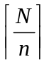，适合流水处理。可设长度为n的向量寄存器，使每组向量运算的源/目向量都在向量寄存器中，流水线的运算部件输入、输出端与向量寄存器相联，构成R-R型运算流水线。2分
----------------------------------------------------------------------
8、试题内容：什么是向量处理链接技术？
9、答案内容：
向量处理链接技术是从流水线的“定向”概念发展而来的。当两条指令出现“写后读”相关时，若它们不存在功能部件冲突和向量寄存器(源或目的)冲突，就有可能把它们所用的功能部件头尾相接，形成一个链接流水线，进行流水处理。为了在向量处理机中实现向量链接机制必须恰当地设定所需要的向理功能部件和操作数寄存器；否则，链接操作就不得不挂起直到所需要的资源变为可用为止。
----------------------------------------------------------------------
8、试题内容：向量处理链接技术有哪些技术要求？
9、答案内容：
除了要保证无向量寄存器使用冲突和无向量功能部件使用冲突的条件之外，还有诸如链接时机等其他一些要求，1分，其它各条每条1分。主要有：
（1）在进行链接的时候，只有在前一条向量指令的第一个结果元素送入结果向量寄存器的那一个时钟周期才可以进行链接，若错过该时刻就不能进行链接。
（2）只有当前一条向量指令全部执行完毕，释放相应的向量寄存器资源后才能执行后面的向量指令。
（3）当一条向量指令的两个源操作数分别是两条先行向量指令的结果寄存器时，要求先行的两条向量指令产生运算结果的时间必须相等，即要求有关向量功能部件的延迟时间相等。
（4）只有所有可以链接执行的向量指令的向量长度相等时，它们之间才能链接执行，否则它们之间也不能链接执行。
----------------------------------------------------------------------
8、试题内容：什么是分段向量处理技术？
9、答案内容：
当向量的长度大于向量寄存器的长度时，把长向量分成固定长度的段，然后循环分段处理，一次循环只处理一个向量段。这种长向量循环分段处理的程序结构称为向量循环，这种分段向量处理技术也称为分段开采。4分
将长向量循环分段处理是由系统硬件和软件控制完成的，对程序员透明。1分
----------------------------------------------------------------------
8、试题内容：循环展开和指令调度需注意哪几方面问题？
9、答案内容：
指令调度：通过改变指令在程序中的位置，将相关指令之间的距离加大到不小于指令执行延迟的时钟数，使相关指令成为实际上的无关指令。1分
循环展开：通过多次复制循环体(并改变循环结束条件)来减少循环控制对性能的影响(循环控制指令以及控制相关引起的停顿)。1分
循环展开+指令调度要注意这几方面问题： 3分
(1)正确性(主要是循环控制和操作数偏移量修改)
(2)有效性(主要是不同循环次之间的无关性)
(3)使用不同的寄存器(避免冲突)
(4)尽可能减少循环控制中的测试和分支
(5)注意对存储器数据的相关性分析
(6)注意新的相关性
关键：要分析清指令之间存在怎样的相关性以及在这种相关性下指令应该如何被修改和调度。
----------------------------------------------------------------------
8、试题内容：指令的静度调度和动态调度有哪些区别？
9、答案内容：
指令的静度调度和动态调度的目的都是消除或减少空转，它们实现原理不同。1分
静态调度首先由编译器确定并分离出程序中存在的相关指令，然后进行指令调度，并对代码进行优化；1分
指令的动态高度通过硬件重新安排指令的执行顺序，来调整相关指令实际执行时的关系，养活处理器空转，它可以处理一些编译时未发现的相关（比如涉及存储器访问的相关），从而简化了编译器。2分
指令的动态调度技术是以硬件复杂性的显著增加来换取的。1分
----------------------------------------------------------------------
8、试题内容：对于理解一个具体存储层次的工作原理，需搞清楚哪些问题？
9、答案内容：
对于一个存储层次，需搞清楚以下4个问题：
（1）当把一个块调入高一层(靠近CPU)存储器时，可以放在哪些位置上?即映象规则问题；2分
（2）当所要访问的块在高一层存储器中时，如何找到该块?即查找算法问题；1分
（3）当发生失效时，应替换哪一块？即替换算法；1分
（4）当进行写访问时，应进行哪些操作?即写策略。1分
----------------------------------------------------------------------
8、试题内容：简述“Cache—主存”和“主存—辅存”层次的区别。
9、答案内容：
“Cache—主存”和“主存—辅存”层次的主要区别如下表：
存储层次  比较项目 | “Cache—主存”层次 | “主存—辅存”层次
目 的 | 弥补主存速度的不足 | 弥补主存容量的不足
存储管理实现 | 全部由专用硬件实现 | 主要由软件实现
访问速度的比值  （第一级比第二级） | 几比一 | 几百比一
典型的块（页）大小 | 几十个字节 | 几百到几千个字节
CPU对第二级的访问方式 | 可直接访问 | 均通过第一级
失效时CPU是否切换 | 不切换 | 切换到其它进程
----------------------------------------------------------------------
8、试题内容：在“Cache-主存”存储层次中，地址映象方法有哪几种，它们是怎样进行地址映象的？
9、答案内容：
地址映象有以下三种：（1）直接映象法 主存的一块只能映象到Cache中唯一的位置。 1分
（2）组相联映象，将Cache空间首先划分为组，一组内有多块，组间主存的一块楞以映象到Cache中的唯一的一组中的任意一块。3分
（3）全相联映象：主存的一块可以映象到Cache中的任意一块。1分
----------------------------------------------------------------------
8、试题内容：在“Cache-主存”存储层次中，主存的更新算法有哪两种？它们各有何特点？
9、答案内容：
主存的更新算法有以下两种：
（1）写直达法 易于实现，而且下一级存储器中的数据总是最新的，但是增加多次不必要的向主存写入，采用写直达法的机器，一般设置写缓冲器。2分
（2）写回法 速度快，“写”操作能以Cache存储器的速度进行。而且对于同一单元的多个写最后只需一次写回下一级存储器，有些“写”只到达Cache，不到达主存，因而所使用的存储器频带较低，一般在cache的目录表（标识存储器）中设有“污染位”。3分
----------------------------------------------------------------------
8、试题内容：在Cache中，查找方法怎样进行？
9、答案内容：
CPU发出访存地址，如何根据这个访存地址来确定Cache中是否有所要访问的块，若有的话如何确定其位置，这就是查找方法。2分
其具体实现是通过查找目录表来实现。目录表的结构包括有效位和标识。控制器通过比较目录表数据块的标识和CPU发来的主存地址标识部分进行比较，若相同且有效位为1，表示访问Cahe命中。若标识不相同或者标识相同但有效位不为1，则表示访问Cache失效。3分
----------------------------------------------------------------------
8、试题内容：替换在什么情况下进行，替换算法有哪些？
9、答案内容：
所要解决的问题：当新调入一块到Cache时，而Cache又已被占满时，替换哪一块出Cache。2分
a. 随机法:随机的选择被替换的块 优点：实现简单。1分
b. 先进先出法FIFO（Fisrt-In-First-Out）: 选择最早调入的块作为被替换的块。1分

c. 最近最少使用法LRU(Least Recently Used): 选择最久没有被访问的块作为被替换的块。1分
----------------------------------------------------------------------
8、试题内容：失效的类型有哪些，在什么情况下产生？
9、答案内容：
(1) 强制性失效(Compulsory miss)：当第一次访问一个块时，该块不在Cache中，需从下一级存储器中调入Cache，这就是强制性失效。也叫冷启动失效，首次访问失效。1分
(2) 容量失效(Capacity miss ) ：如果程序执行时所需的块不能全部调入Cache中，则当某些块被替换后，若又重新被访问，就会发生失效。这种失效称为容量失效。2分
(3) 冲突失效(Conflict miss)在组相联或直接映象Cache中，若太多的块映象到同一组(块)中，则会出现该组中某个块被别的块替换(即使别的组或块有空闲位置)，然后又被重新访问的情况。这就是发生了冲突失效。也叫碰撞失效，干扰失效。2分
----------------------------------------------------------------------
8、试题内容：增加Cache块大小，对Cache性能有何影响？其原因是什么？
9、答案内容：
(1) 对给定的Cache容量，当块大小增加失效率开始是下降，后来反而上升了；
(2) Cache容量越大，使失效率达到最低的块大小就越大。
导致上述失效率先下降后上升的原因，在于增加块大小会产生双重作用。2分
一方面它减少了强制性失效，因为局部性原理有时间局部性和空间局部性两方面的含义，增加块大小利用了空间局部性；1分
另一方面，由于增加块大小会减少Cache中块的数目，所以有可能会增加冲突失效。在Cache容量较小时，甚至还会增加容量失效。1分
刚开始增加块大小时，由于块大小还不是很大，上述的第一种作用超过第二种作用，从而使失效率下降。但等到块大小较大时，第二种作用超过第一种作用，使失效率上升。1分
----------------------------------------------------------------------
8、试题内容：Victim Cache的实现思想是怎样的？
9、答案内容：
在Cache和它从下一级存储器调数据的通路之间设置一个全相联的小Cache，称为Victim Cache。Victim Cache中存放由于失效而被替换出去的那些块（即Victim）。当发生失效时，在访问下一级存储器之前，先检查Victim Cache中是否含有所需的块。如果有，就将该块与Cahce中某个块做交换。3分
Victim Cahce对于减小冲突失效很有效，特别是对于小容量的直接映象数据Cache，作用尤其明显。2分
----------------------------------------------------------------------
8、试题内容：通过编译器对程序优化来改进Cache性能的方法有哪几种？简述其基本思想。
9、答案内容：
- 数组合并，通过提高空间局部性来减少失效次数。有些程序同时用相同的索引来访问若干个数组的同一维，这些访问可能会相互干扰，导致冲突失效，可以将这些相互独立的数组合并成一个复合数组，使得一个Cache块中能包含全部所需元素。2分
- 内外循环交换。循环嵌套时，程序没有按数据在存储器中的循序访问。只要简单地交换内外循环，就能使程序按数据在存储器中的存储循序进行访问。1分
- 循环融合。有些程序含有几部分独立的程序断，它们用相同的循环访问同样的数组，对相同的数据作不同的运算。通过将它们融合成一个单一循环，能使读入Cache的数据被替换出去之前得到反复的使用。1分
- 分块。通过改进时间局部性来减少失效。分块不是对数组的整行或整列进行访问，而是对子矩阵或块进行操作。1分
----------------------------------------------------------------------
8、试题内容：简述降低Cache失效率的几种方法。
9、答案内容：
常用的降低Cache失效率的方法有下面几种：
- 增加Cache块大小。增加块大小利用了程序的空间局部性。
- 提高相联度，降低冲突失效。
- Victim Cache，降低冲突失效。
- 伪相联Cache，降低冲突失效。
- 硬件预取技术，指令和数据都可以在处理器提出访问请求前进行预取。
- 由编译器控制的预取，硬件预取的替代方法，在编译时加入预取的指令，在数据被用到之前发出预取请求。
- 编译器优化，通过对软件的优化来降低失效率。
----------------------------------------------------------------------
8、试题内容：什么是请求字处理技术？请求字处理技术有哪两种方案，具体是怎样实现的？
9、答案内容：
从下一级存储器调入Cache的块中，只有一个字是立即需要的。这个字称为请求字。 1分
请求字处理技术正是着眼于这种每次调块时CPU只用到请求字的特性。当CPU所请求的字到达时，不等整个块都调入Cache，就可以把该字发送给CPU并重启动CPU。2分
有两种具体的方案：
尽早重启动：调块时，从块的起始位置开始读起。一旦请求字到达，就立即发送给CPU，让CPU继续执行。1分
请求字优先：调块时，从请求字所在的位置读起。这样，第一个读出的字便是请求字。将之立即发送给CPU。1分
----------------------------------------------------------------------
8、试题内容：简述减小Cache失效开销的几种方法。
9、答案内容：
- 让读失效优先于写。
- 子块放置技术。
- 请求字处理技术。
- 非阻塞Cache技术。
- 采用两级Cache、
----------------------------------------------------------------------
8、试题内容：写出三级Cache的平均访问时间T_{A}的公式。
9、答案内容：
平均访存时间 ＝ 命中时间＋失效率×失效开销 2分
只有第I层的失效时才会访问第I＋1 1分
设三级Cache的命中率分别为HL1、 Hl2、 HL3，失效率分别为Ml1、Ml2、ML3，第三级Cache的失效开销为PL3。
平均访问时间TA ＝HL1＋Ml1{Hl2＋Ml2(HL3＋ML3×PL3)} 2分
----------------------------------------------------------------------
8、试题内容：有人认为，随着存储器芯片集成度的不断提高，主存的容量将越来越大，虚拟存储器将被淘汰，未来的计算机中将不再采用虚拟存储器。你是否同意这种观点，为什么？
9、答案内容：
我比较同意这样的观点。设置虚拟存储器的目的就是为了满足应用程序对存储器容量的需求，当主存容量不能满足要求时，数据可存放于外存中。这是一种不得已的方法。2分
如果存储器的容量能够满足程序的运行要求的话，就算设置了虚拟存储器，在程序运行时处理机实际上也不用访问外存调用数据。这时，虚拟存储器的存在只有唯一的作用，那就是增加了访存时间，降低了处理机处理速度，所以当存储器的芯片集成度不断提高的未来，一个低成本大容量的主存就可以满足所有程序的运行要求。那时淘汰虚拟存储器将是自然而然的。2分
就如现在，有些人在运行WIN98时，由于安装了大容量主存，就把系统的虚拟存储器功能禁止来提高运行速度。可谓是实践的检验。1分
----------------------------------------------------------------------
8、试题内容：故障、错误和失效三者之间的关系是什么？
9、答案内容：
故障、错误和失效之间的关系：
(1) 一个故障可能会导致一个或者多个错误；1分
(2) 错误通常具有以下特性：2分
  - 错误在潜在状态和有效状态间相互转换；
  - 潜在的错误可能通过激活而有效；
  - 有效错误的影响可以传递，引起新的错误。
(3) 如果错误影响到部件正常的服务时，部件就发生了失效；1分
(4) 系统中的所有部件的故障、错误和失效均存在这样的关系。1分
----------------------------------------------------------------------
8、试题内容：什么是系统可靠性、可用性和可信性？
9、答案内容：
系统可靠性是指系统从初始状态开始一直提供服务的能力。可靠性通常用平均无故障时间MTTF来衡量。如果系统每个模块的正常工作时间服从指数分布，则系统整体失效率是各部件失效率之和。2分
系统可用性指的是系统正常工作时间在连续两次正常服务间隔时间中所占的比率。通常用MTTF/MTBF（平均失效间隔时间）来衡量2分
系统可信性指的是服务的质量，即多大程度上可以合理地认为服务是可靠的。可信性不可度量。1分
----------------------------------------------------------------------
8、试题内容：什么是廉价冗余磁盘阵列(RAID)?RAID技术有哪些优点？各级RAID有哪些共性？
9、答案内容：
廉价冗余磁盘阵列:是采用低成本的小温盘,使用多台磁盘构成同步化的磁盘阵列,其原理是将并行处理原理引入磁盘系统,将数据展开存储在多台磁盘上,提高了数据传输的带宽,并利用冗余技术提高可靠性。2分
廉价冗余磁盘阵列具有容量大、速度快、可靠性高、造价低廉的优点。2分
各级RAID具有如下共性：1分
- RAID由一组物理磁盘驱动器组成，操作系统视之为一个逻辑驱动器；
- 数据分布在一组物理磁盘上；
- 冗余信息被存储在冗余磁盘空间中，保证磁盘损坏时可以恢复数据；
- 其中第2、3个特性在不同的RAID级别中的表现不同，RAID0不支持第3个特性。
----------------------------------------------------------------------
8、试题内容：RAID有哪些分级，各有何特点？
9、答案内容：
RAID0亦称数据分块，即把数据分布在多个盘上，实际上是非冗余阵列，无冗余信息。
RAID1亦称镜像盘，使用双备份磁盘。每当数据写入一个磁盘时，将该数据也写到另一个冗余盘，这样形成信息的两份复制品。如果一个磁盘失效，系统可以到镜像盘中获得所需要的信息。镜像是最昂贵的解决方法。特点是系统可靠性很高，但效率很低。
RAID2位交叉式海明编码阵列。原理上比较优越，但冗余信息的开销太大，因此未被广泛应用。
RAID3位交叉奇偶校验盘阵列，是单盘容错并行传输的阵列。即数据以位或字节交叉的方式存于各盘，冗余的奇偶校验信息存储在一台专用盘上。
RAID4专用奇偶校验独立存取盘阵列。即数据以块(块大小可变)交叉的方式存于各盘，冗余的奇偶校验信息存在一台专用盘上。
RAID5块交叉分布式奇偶校验盘阵列，是旋转奇偶校验独立存取的阵列。即数据以块交叉的方式存于各盘，但无专用的校验盘，而是把冗余的奇偶校验信息均匀地分布在所有磁盘上。
RAID6双维奇偶校验独立存取盘阵列。即数据以块(块大小可变)交叉的方式存于各盘，冗余的检、纠错信息均匀地分布在所有磁盘上。并且，每次写入数据都要访问一个数据盘和两个校验盘，可容忍双盘出错。
RAID7是采用Cache和异步技术的RAID6，响应速度和传输速率有了较大提高。
----------------------------------------------------------------------
8、试题内容：同步总线和异步总线各有什么优缺点？
9、答案内容：
同步总线上所有设备通过统一的总线时钟进行同步。同步总线成本低，因为它不需要设备之间相互确定时序的逻辑。但是同步总线也有缺点，总线操作必须以相同的速度运行。由于各种设备都要精确地以公共时钟为定时参考，因此在时钟频率很高时容易产生时钟相对漂移错误。 2分
异步总线上的设备之间没有统一的时钟，设备自己内部定时。设备之间的信息传送用总线发送器和接收器控制。异步总线容易适应更广泛的设备类型，扩充总线时不用担心时钟时序和时钟同步问题。但在传输时，异步总线需要额外的同步开销。3分
----------------------------------------------------------------------
8、试题内容：简述通道完成一次数据传输的主要过程。
9、答案内容：
通道完成一次数据传输的工作过程为：
(1) 在用户程序中使用访管指令进入管理程序，由CPU通过管理程序组织一个通道程序，并启动通道；2分
(2) 通道处理机执行CPU为它组织的通道程序，完成指定的数据I/O工作。通道处理机执行通道程序是与CPU执行用户程序并行的；2分
(3) 通道程序结束后向CPU发中断请求。CPU响应这个中断请求后，第二次进入操作系统，调用管理程序对I/O中断请求进行处理。1分
----------------------------------------------------------------------
8、试题内容：何谓输入/输出通道?它可分哪三种类型?叙述每种类型的工作特点和应用场合。
9、答案内容：
输入/输出通道指的是通道处理机,它本身可看作一个简单的计算机,它有自己的指令系统,能够独立执行用通道命令编写的输入输出控制程序,产生相应的控制信号控制设备的工作,通道通过数据通道与设备的控制器进行通信。1分
根据数据传送方式,通道可分成字节多路通道, 选择通道, 和数组多路通道三种类型。1分
字节多路通道通常用于连接多个慢速或中速的设备,这些设备以传送字节为单位。工作方式采用分时方式工作，它与CPU之间的高速数据通路分时为多台设备服务。 1分
选择通道:以独占的方式工作,它为一台外设传送完数据后才转去处理其他外设的请求.适用于高速外设。1分
数组多路通道:是上述两种通道的结合。它允许以块为单位在若干高速传输操作之间进行交叉复用。因此它相当于一个只以猝发模式工作的高速多路通道。
采用数组多路可提高通道的数据传输的吞吐率。适用于高速外部设备，这些设备的数据传输以数组为单位。1分
----------------------------------------------------------------------
8、试题内容：在有Cache的计算机系统中，进行I/O操作时，会产生哪些数据不一致问题，如何克服？
9、答案内容：
- 存储器中可能不是CPU产生的最新数据 ，所以I/O系统从存储器中取出来的是陈旧数据。1分
- I/O系统与存储器交换数据之后，在Cache中，被CPU使用的可能就会是陈旧数据。1分
第一个问题可以用写直达Cache解决。1分
第二个问题操作系统可以保证I/O操作的数据不在cache中。如果不能，就作废Cache中相应的数据。2分
----------------------------------------------------------------------
8、试题内容：相对于单处理机的发展，并行计算机在未来将会发挥更大作用的原因有哪些？
9、答案内容：
并行计算机在未来将会发挥更大的作用，这个观点是基于以下三个事实。
1.获得超过单处理器的性能，最直接的方法就是把多个处理器连在一起；1分
2. 自1985年以来，体系结构的改进使性能迅速提高，这种改进的速度能否持续下去还不清楚，但通过复杂度和硅技术的提高而得到的性能的提高正在减小；2分
3. 并行计算机应用软件已有缓慢但稳定的发展。2分
----------------------------------------------------------------------
8、试题内容：MIMD成为通用多处理机体系结构选择的因素是什么？
9、答案内容：
MIMD成为通用多处理机体系结构选择，这是由下列两个因素引起的：
（1）MIMD具有灵活性。通过适当的软硬件支持，MIMD可以用作单用户机器，针对一个应用程序发挥出其高性能；也可以用作多道程序机器，同时运行许多任务；还可以是这两种功能的某种组合。3分
（2）MIMD可以充分利用商品化微处理器在性能价格比方面的优势。实际上，现有的多处理机几乎都采用与工作站和单处理机服务器相同的微处理器。2分
----------------------------------------------------------------------
8、试题内容：根据存储器结构来区分MIMD机器，可分为哪几类？各有何特点？
9、答案内容：
按存储器结构来区分多处理机，可把现有的MIMD机器分为两类：
(1) 集中式共享存储器结构，这类机器有时被称为UMA(uniform memory access)机器。2分
(2) 分布式存储器结构。1分
在许多情况下，分布式存储器结构优于采用集中式共享存储器结构。分布式存储器结构需要高带宽的互连。2分
----------------------------------------------------------------------
8、试题内容：多处理机的两种存储器地址空间的组织方案是什么？
9、答案内容：
(1) 物理上分离的多个存储器可作为一个逻辑上共享的存储空间进行编址。1分
这类机器的结构被称为分布式共享存储器(DSM)或可缩放共享存储器体系结构。DSM机器被称为NUMA(non-uniform memory access)机器。2分
(2) 整个地址空间由多个独立的地址空间构成，它们在逻辑上也是独立的，远程的处理器不能对其直接寻址。每一个处理器-存储器模块实际上是一个单独的计算机，这种机器也称为多计算机。2分
----------------------------------------------------------------------
8、试题内容：何谓分布式共享存储器结构机器？此种结构有哪些优缺点。
9、答案内容：
分布式共享存储器结构机器具有分布的物理存储器，系统中每个结点包含了处理器、存储器、I/O以及互连网络接口。在许多情况下，分布式存储器结构优于采用集中式共享存储器结构。2分
分布式存储器结构的优点(1) 如果大多数的访问是针对本结点的局部存储器，则可降低对存储器和互连网络的带宽要求；(2) 对局部存储器的访问延迟低。
主要缺点：分布式存储器结构需要高带宽的互连。处理器之间的通信较为复杂，且各处理器之间访问延迟较大。3分

五、计算题
----------------------------------------------------------------------
8、试题内容：
假设有一个计算机系统分为四级，每一级指令都比它下一级指令在功能上强M倍，即一条r+1级指令能够完成M条r指令的工作，且一条r+1级指令需要N条r级指令解释。对于一段在第一级执行时间为K的程序，在第二、第三、第四级上的一段等效程序需要执行多少时间？
9、答案内容：
解：假设在第一级上用时间K执行了该级IC条指令。1分
对第二级而言，为了完成IC条指令的功能，第二级指令的条数为：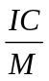。为了执行第二级条指令，需要执行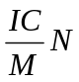条第一级的指令对其进行解释，所以对于第二级而言，等效程序的执行时间是：
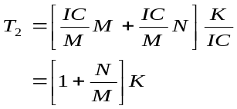 2分
对于第三级而言，为了完成IC条指令的功能，第三级指令的条数为：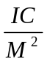。为了执行第三级条指令，需要执行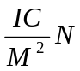条第二级的指令对其进行解释。那么对第二级而言，总的指令条数为：
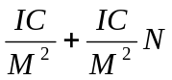 3分
而第二级等效于第一级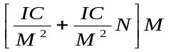条指令，同时还需要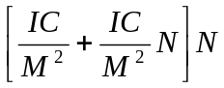条第一级指令进行解释，所以第三级等效程序的执行时间是：
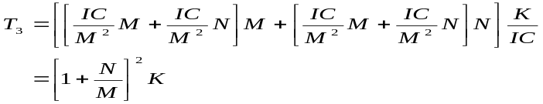 3分
按照同样的逐层递推关系，不难求得第四级等效程序的总的执行时间为：
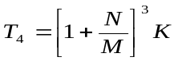 1分
----------------------------------------------------------------------
8、试题内容：
已知某商用计算机拟增加字符串操作功能。 若用软件实现，与无字符串操作相比，速度提高4倍， CPU成本提高1/5倍；若用硬件实现，则速度是原来的100倍，,CPU成本是原来的5倍。 由实验测得，字符串操作占总运行时间的50%， CPU成本约占整机成本的1/3。你选用哪种设计方案?
9、答案内容：
解：采用软件方法时
根据阿姆达尔定律，性能提高：

=1.66 2分

硬件成本提高到C=2/3 + 1/3* (1+1/5)=1.07 1分
价格性能比为：C/S = 1.07/1.66 = 0.64 1分
采用硬件方法时：
S=1/[（1-50%）+50%/100]=1.98 2分
硬件成本提高到C=2/3 + 1/3* 5=2.33 1分
价格性能比为：C/S = 2.33/1.98 = 1.18 1分
如果仅考虑性能提高，则可选择硬件方法，而考虑性能提高和成本因素，则应选择软件方法。 2分
----------------------------------------------------------------------
8、试题内容：
假设我们考虑条件分支指令的两种不同设计方法如下：
（1） CPUA：通过比较指令设置条件码，然后测试条件码进行分支。
（2） CPUB：在分支指令中包括比较过程
在两种CPU中，条件分支指令都占用2个时钟周期而所有其它指令占用1个时钟周期，对于CPUA，执行的指令中分支指令占20%；由于每个分支指令之前都需要有比较指令，因此比较指令也占20%。由于CPUA在分支时不需要比较，因此假设它的时钟周期时间比CPUB快1.25倍。哪一个CPU更快？如果CPUA的时钟周期时间仅仅比CPUB快1.1倍，哪一个CPU更快呢？
9、答案内容：
解：我们不考虑所有系统问题，所以可用CPU性能公式。占用2个时钟周期的分支指令占总指令的20%，剩下的指令占用1个时钟周期。所以
CPIA = 0.2 × 2 + 0.80 × 1 = 1.2 1分
则CPU性能为：
总CPU时间A = IC × 1.2 × 时钟周期A 1分
根据假设，有：
时钟周期B = 1.25 × 时钟周期A 1分
在CPUB中没有独立的比较指令，所以CPUB的程序量为CPUA的80%，分支指令的比例为：
20%/80% = 25% 2分
这些分支指令占用2个时钟周期，而剩下的75%的指令占用1个时钟周期，因此：
CPIB = 0.25 × 2 + 0.75 × 1 = 1.25 1分
因为CPUB不执行比较，故：
ICB = 0.8 × ICA
因此CPUB性能为：
总CPU时间B = ICB × CPIB × 时钟周期B
= 0.8 × ICA × 1.25 × (1.25 × 时钟周期A)
= 1.25 × ICA × 时钟周期A 2分
在这些假设之下，尽管CPUB执行指令条数较少，CPUA因为有着更短的时钟周期，所以比CPUB快。
如果CPUA的时钟周期时间仅仅比CPUB快1.1倍，则
时钟周期B = 1.10 × 时钟周期A
CPUB的性能为：
总CPU时间B = ICB × CPIB × 时钟周期B
= 0.8 × ICA × 1.25 × (1.10 × 时钟周期A)
= 1.10 × ICA × 时钟周期A
因此CPUB由于执行更少指令条数，比CPUA运行更快。 2分
----------------------------------------------------------------------
8、试题内容：
对于一台400MHz计算机执行标准测试程序，程序中指令类型，执行数量和平均时钟周期数如下：
指令类型 | 指令执行数量 | 平均时钟周期数
整数 | 45000 | 1
数据传送 | 75000 | 2
浮点 | 8000 | 4
分支 | 1500 | 2
求该计算机的有效CPI、MIPS和程序执行时间。
9、答案内容：
解：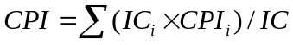 1分
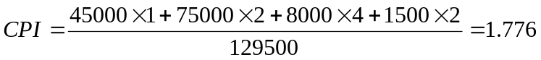 3分
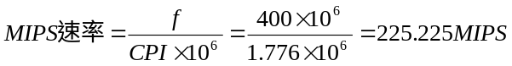 3分
程序执行时间=（）／400=575s 3分
----------------------------------------------------------------------
8、试题内容：
假定要在一个时钟速率为40MHz的标量处理机上执行20万条目标代码指令的程序，该程序中含有4种主要类型指令，每种指令类型所占的比例及CPI数如图所示。要求计算：
(1)在单处理机上执行该程序的平均CPI.
(2)根据(1)所得到的CPI值，计算相应的MIPS速率。
指令类型 | CPI | 指令所占比例
ALU | 1 | 60%
LOAD/STORE指令(Cache命中时) | 4 | 18%
Branch指令 | 4 | 12%
访存指令(Cache 不合中时) | 8 | 10%
9、答案内容：
解：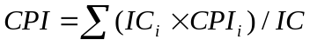=CPIi ICi/IC=1 0.6+4 0.18+4 0.12+8 0.1=2.24 5分
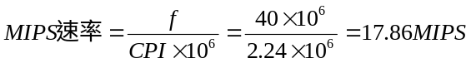阶段 5分
----------------------------------------------------------------------
8、试题内容：
计算机系统有三个部件可以改进，这三个部件的加速比如下：
部件加速比1＝30； 部件加速比2＝20； 部件加速比3＝10；
(1) 如果部件1和部件2的可改进比例为30％，那么当部件3的可改进比例为多少时，系统的加速比才可以达到10？
(2) 如果三个部件的可改进比例为30％、30％和20％，三个部件同时改进后，那么系统中不可加速部分的执行时间在总执行时间中占的比例是多少？
9、答案内容：
解：在多个部件可改进情况下Amdahl定律的扩展:
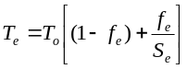
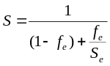
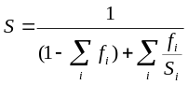 2分
式中，fi为可加速部件i在未优化系统中所占的比例；Si是部件i的加速比。
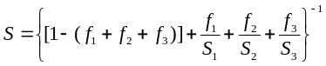
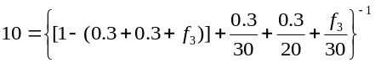
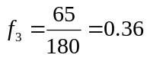 4分
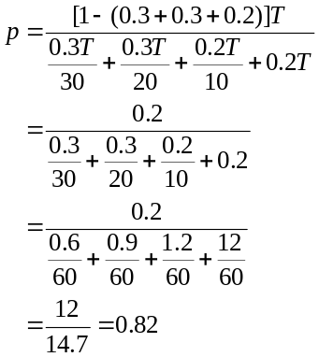 4分
----------------------------------------------------------------------
8、试题内容：指令集结构
对于下面的三个赋值语句：
A=B+C
B=A+C
D=A-B
试用堆栈型、累加器型和通用寄存器型指令集
(1)分别用汇编指令加以编写。
(2)为衡量存储器使用效率，假设对三种指令集均有：操作码占用一字节，存储器地址占用二字节，操作数占用四字节。计算三种代码序列自存储器取指所需总字节，取数或存数所需的总字节。哪一种结构需传送的总字节数最少?
9、答案内容：
答：（1）汇编指令编写如下： 5分
堆栈型 | 累加器型 | 寄存器型
PUSH B  PUSH C  ADD  TOP A  PUSH C  ADD  TOP B  PUSH A  SUB  POP D | LOAD B  ADD C  STORE A  ADD C  STORE B  LOAD A  SUB B  STORE D | LOAD R1，B  ADD R1，C  STORE A，R1  LOAD R2，C  ADD R2，R1  STORE B，R2  SUB R1，R2  STORE D，R1
（2）据上面的指令序列，计算得： 5分
 | 堆栈型 | 累加器型 | 寄存器型
取指： | 10+7*2=24 | 8+8*2=24 | 8+20*2=28
存取数： | 7*4=28 | 8*4=32 | 6*4=24
总计： | 52字节 | 56字节 | 64字节
----------------------------------------------------------------------
8、试题内容：
1、现有如下C语言源代码：
for (i=0;i<=100,i++)
{A[i]=B[i]+C;}
其DLX实现代码如下：
ADDI R1,R0,#0
SW 2000（R0）,R1
loop:
LW R1,2000(R0)
MULT R2,R1,#4
ADDI R3,R2,#5000

LW R4, 0(R3)
LW R5,1500(R0)

ADD R6,R4,R5

LW R1,2000(R0)
MULT R2,R1,#4
ADDI R7,R2,#0
SW 0(R7),R6

LW R1,2000(R0)
ADDI R1,R1,#1
SW 2000(R0),R1

LW R1,2000(,R0)
ADDI R8,R1,# -101
BNEZ R8,loop
其中，A和B是两个32位整数的数组，C和i均是32位整数。假设所有数据的值及其地址均保存在存储器中，A和B的起始地址分别是0和5000。C和i的地址分别是 1500和2000。在循环的两次迭代之间不将任何数据保存在寄存器中。
求：（1）该程序段共执行了多少条指令。
（2）程序对存储器中的数据访问了多少次？
（3）DLX代码的大小（占用存储空间大小）是多少字节？
9、答案内容：
解：（1）总共执行的指令数是初始化的两条指令加上循环中重复的指令条数：
执行的指令 = 2+（16×101）=1618 3分
（2）数据访问包括LOAD和STORE指令。为了计算数据访问的次数，可以用循环次数乘以每次循环数据访问次数再加上初始化中的1条STORE指令数：
数据访问次数 = 1+8×101= 809 3分
(3)代码大小就是程序中汇编指令数乘以4个字节（DLX中每条指令占4字节）：
代码大小 = 4×18 = 72B 1分
----------------------------------------------------------------------
8、试题内容：
1、假设一条指令的解释分为取指、分析与执行三个阶段，每个阶段所需时间为t取指、t分析、t执行。
(1)写出用下列几种方式执行100条指令所需的时间的通式：
1)顺序方式；
2)仅"执行k"、与"取指k+1"重叠；
3)仅"执行K"、"分析k+1"和"取指k+2"重叠。
(2)当t取指=t分析=2,t执行=3以及t取指=t分析=4,t执行=2时，用上述通式计算所需时间。
9、答案内容：
解：（1）以下是各方式执行100条指令所需时间的通式：
1）顺序方式： 100
t=∑{t取指i+t分析i+t执行i}
i=1
=100{t取指i+t分析i+t执行i} 2分

2）“执行i”与“取指k”重叠：
100
t=t取指1+ ∑t分析ｉ
i=1
100
+∑[max{t执行i－１，t取指i}] +t执行100 2分
i=2
3）仅“执行k”、“分析K+1”与“取指K+2”重叠：
t=t取指1+[max{t分析1，t取指2}]
100
+∑[max{t执行i－2，t分析i－1，t取指i}]
i=3
+max{t分析100，t执行99} 2分
+t执行100

（2）当T取指=T分析=2，T执行=3时，用上述通式计算所需时间 3分
1）T=100（2+2+3）=700
2）T=2+2×100+3×99+3=502
3）T=2+2+3×97+3+3=301
当T取指=T执行=4，T分析=2时，用上述通式计算所需时间为：
1）T=100（4+2+4）=1000
2）T=4+2×100+4×99+4=604
3）T=4+4+4×97+4+4=404 1分
----------------------------------------------------------------------
8、试题内容：
一个流水线由四段组成，其中每当流经第三段时，总要在该段循环一次才能流到第四段。如果每段经过一次的时间都是△t，问：
当在流水线的输入端每△t时间输入任务时，该流水线会发生什么情况？
此流水线的实际吞吐率为多少？如果每2△t输入一个任务，连续处理10个任务的实际吞吐率和效率是多少？
当每段时间不变时，如何提高该流水线的吞吐率？仍连续处理10个任务 时，其吞吐率提高多少？
9、答案内容：
解：（1）会发生流水线阻塞情况。2分
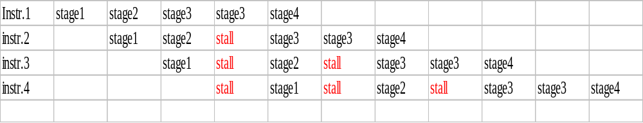

（2） 4分
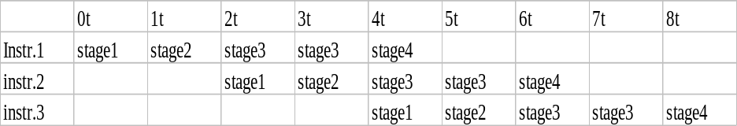

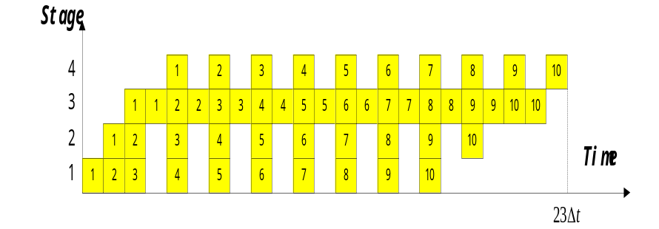
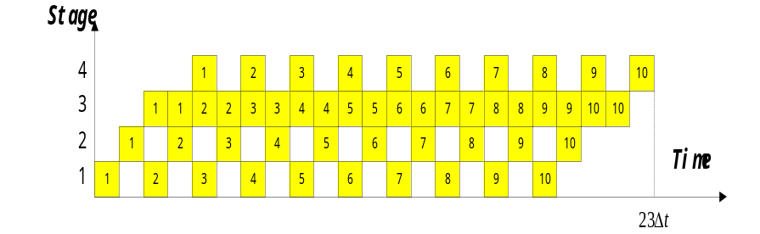
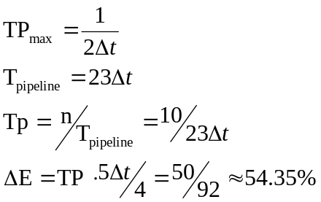

（3）重复设置部件 4分
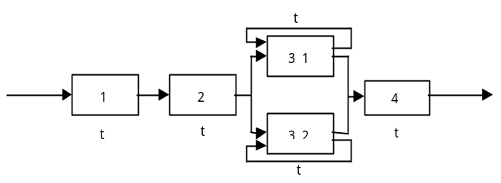

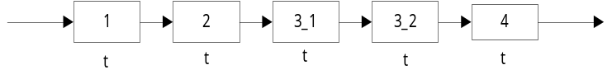
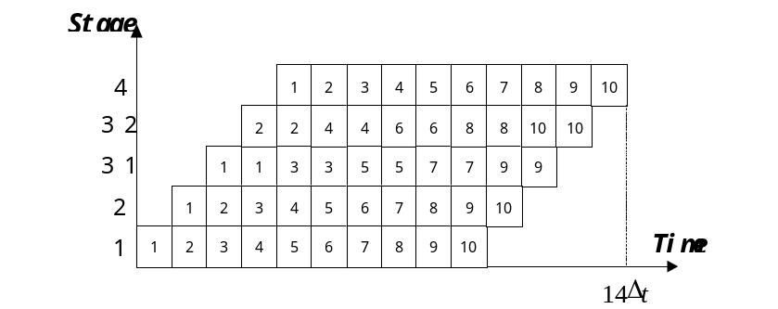
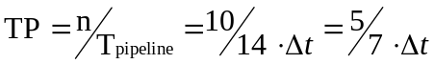
吞吐率提高倍数＝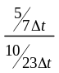＝1.64
----------------------------------------------------------------------
8、试题内容：
有一条流水线如下所示。
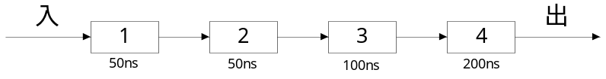
求连续输入10条指令，该流水线的实际吞吐率和效率；
该流水线的瓶颈在哪一段？请采取三种不同的措施消除此“瓶颈”。对于你所给出的新流水线，计算连续输入10条指令时，其实际吞吐率和效率。
9、答案内容：
解：（1）
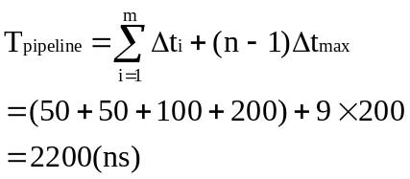
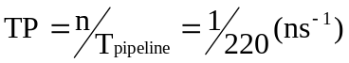
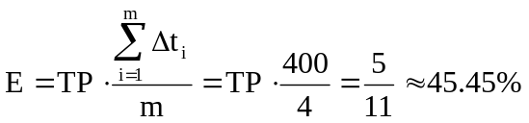 3分
（2）瓶颈在3、4段。
- 变成八级流水线（细分）
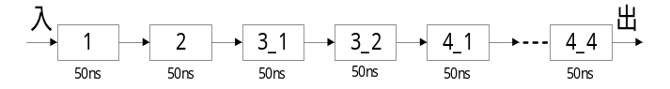
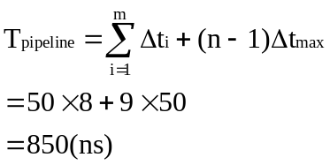
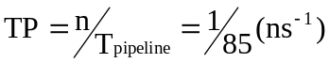
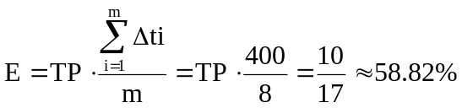 3分
- 变成两级流水线（合并）
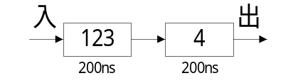
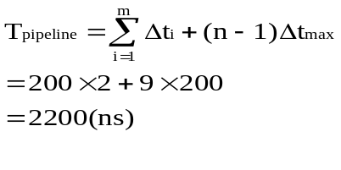
2分

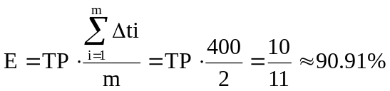
- 重复设置部件
1
2
3-1
3-2
4-1
4-2
4-3
4-4
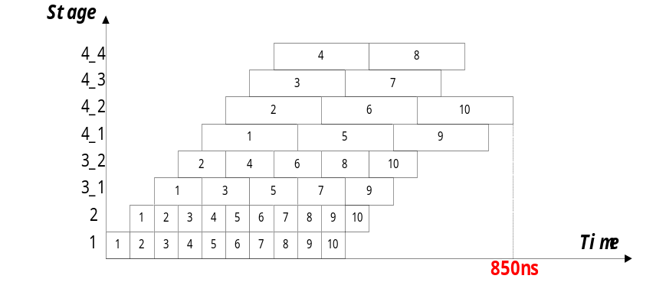
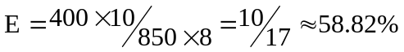 2分
----------------------------------------------------------------------
8、试题内容：
如果流水线有m段，各段的处理时间分别是ti（i=1，2，…，m），现在有n个任务需要完成，且每个任务均需流水线各段实现，请计算：
流水线完成这n个任务所需要的时间；
和非流水线实现相比，这n个任务流水实现的加速比是多少？加速比的峰值是多少？
9、答案内容：
解：（1）
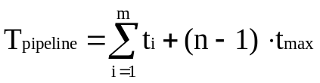 2分
（2）
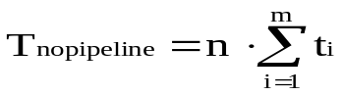 4分
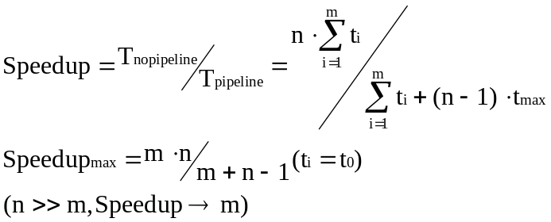 4分
----------------------------------------------------------------------
8、试题内容：
一台非流水处理器A的工作时钟频率为25MHz，它的平均CPI为4，处理器B是A的改进型，它有一条5段的线性指令流水线。由于锁定电路延迟及时钟扭斜效应，它的工作时钟频率仅为20MHz。问：
(1)若在A和B两个处理器上执行含有100条指令的程序，则处理器B对A的加速比为多少?
(2)在执行上述程序时，计算A、B处理器各自的MIPS速率为多少?
9、答案内容：
解：(1)Ta=100*4/2.5E7=1.6E-5 秒
Tb=((5+100-1)×4/5)/2E7=4.16E-6 秒
∴ Sp=Ta/tb=3.85 5分
(2)MIPSa=100/1.6E-5=6.25MIPS
MIPSb=100/4.16E-6=24.04MIPS 5分
----------------------------------------------------------------------
8、试题内容：
一个由4段构成的双输入端的流水浮点加法器，每一段的延迟为10ns，输出可直接返回到输入端或把结果暂存到相应缓冲寄存器中。现若要将10个浮点数相加，问最少需用多少时间，要求画出相应的流水线工作的时空图。
9、答案内容：
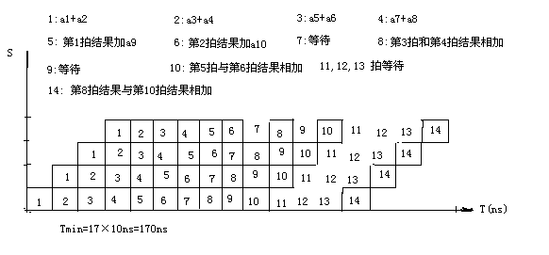
解：根据题意，画出相应流水线时空图： 6分

所需最少时间：Tmin=17*10ns=170ns 4分
----------------------------------------------------------------------
8、试题内容：
若有一静态多功能流水线分为6段，如图所示，其中乘法流水线由1、2、3、6段组成，加法流水线由1、4、5、6段组成，通过每段所需时间如图所示。使用流水线时，要等某种功能(如加法)操作都处理完毕后才能转换成另种功能(如乘法)。若要计算：A×B=(a1+b1)×(a2+b2)×(a3+b3)，问：
(1)在上述流水方式下，完成A×B需要多少时间?画出时空图并计算此流水线的使用效率和吞吐率。
(2)与顺序运算方式相比，加速比为多少?
9、答案内容：
解：根据题意，画出的时空图为： 6分
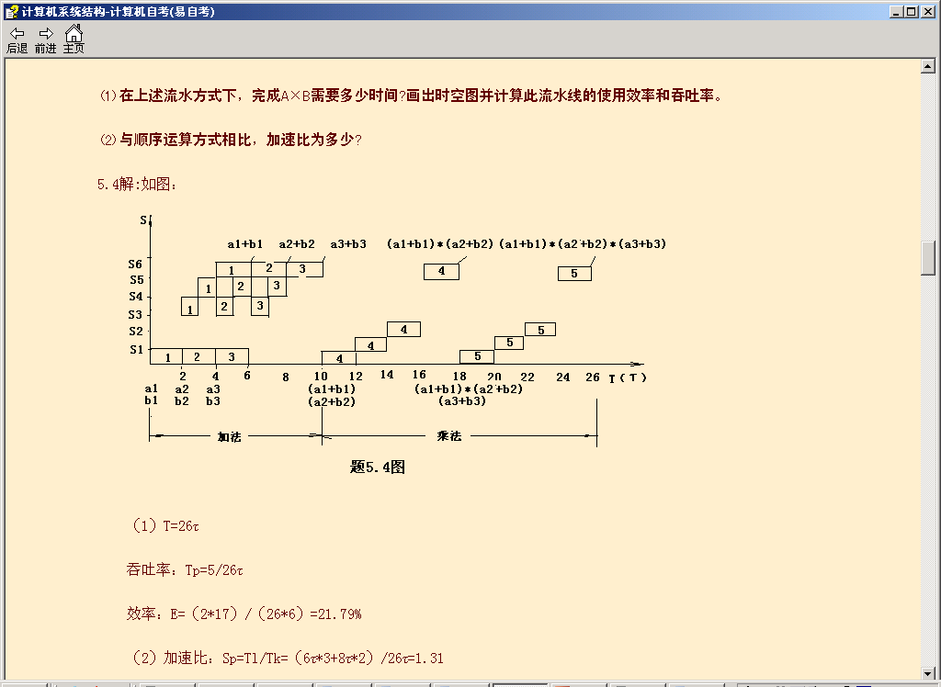
（1）T=26τ
吞吐率：Tp=5/26τ
效率：E=（2*17）/（26*6）=21.79% 3分
（2）加速比：Sp=Tl/Tk=（6τ*3+8τ*2）/26τ=1.31 1分
----------------------------------------------------------------------
8、试题内容：
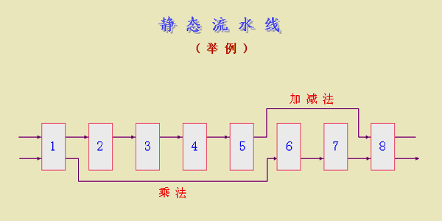
在如下图所示的静态流水线上计算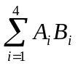，流水线的输出可以直接返回输入端或暂存于相应于的流水线寄存器中，试计算其吞吐率，加速比，效率。
9、答案内容：
解：该题解题步骤为：
(1) 确定适合于流水处理的计算过程。
(2) 画时空图
(3) 计算性能

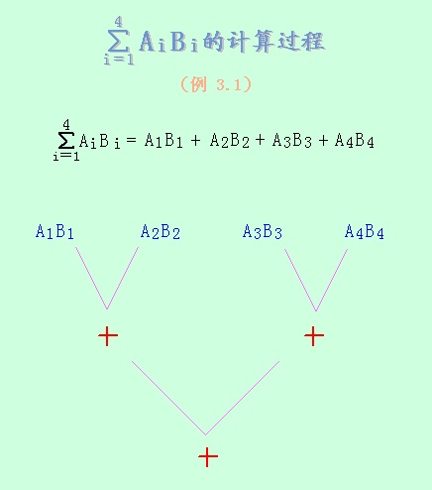
(1) 确定适合于流水处理的计算过程为：3分

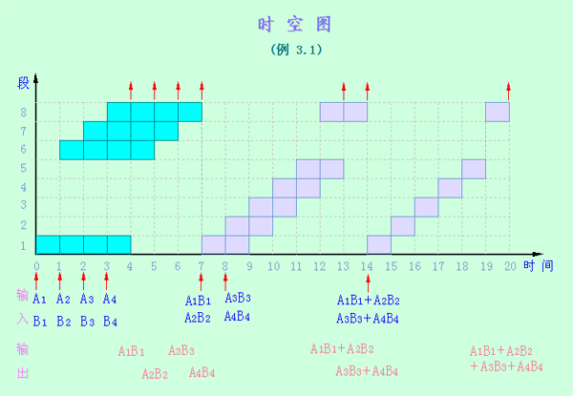
(2)根据所确定的计算过程，画出时空图 4分

(3) 根据时空图和流水线性能公式，计算性能 3分
故：吞吐率 TP＝7／(20△t)
加速比 S＝(34△t)／(20△t)＝1.7
效率 E＝(4×4＋3×6)／(8×20)＝0.21
----------------------------------------------------------------------
8、试题内容：
假设各种分支所占指令数地百分比如下表所示：
条件分支 | 20％（其中60％是成功的）
跳转和调用 | 5％
现有一深度为4地流水线（流水线有4段），无条件分支在第二个时钟周期结束时就被解析出来，而条件分支要到第三个时钟周期结束时才能被解析出来。第一个流水段是完全独立于指令类型的，即所有的指令都必须经过第一个流水段的处理。请问在没有任何结构相关地情况下，该流水线相对于存在上述结构相关情况下地加速比是多少？
9、答案内容：
解：在不存在结构相关时，每条指令的平均执行时间是1个时钟周期，而存在上述条件相关的情况下，并假设条件分支预测成功，那么无条件分支和成功的条件分支的等待时间都是1，而不成功地条件分支等待时间是2个周期；所以加速比就等于存在相关的每条指令的平均执行时间和不存在相关的每条指令的执行时间1的比值：
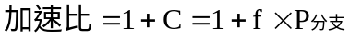 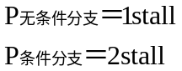 4分
每条指令的平均等待时间：
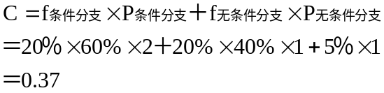 4分
所以：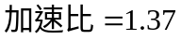 2分
----------------------------------------------------------------------
8、试题内容：
CRAY-1机器上，按照链接方式执行下述4条向量指令（括号中给出了相应功能部件的时间），如果向量寄存器和功能部件之间数据传输需要1拍，试求此链接流水线的通过时间是多少拍？如果向量长度为64，则需要多少拍才能得到全部结果。
V₀←存储器 （从存储器中取数：7拍）
V₂←V₀＋V₁ （向量加：3拍）
V₂←V₂ < A₃ （按(A3)左移：4拍）
V₅←V₃∧V₄ （向量逻辑乘：2拍）
9、答案内容：
解：通过时间就是每条向量指令的第一个操作数执行完毕需要的时间，也就是各功能流水线由空到满的时间，具体过程如下图所示。要得到全部结果，在流水线充满之后，向量中后继操作数继续以流水方式执行，直到整组向量执行完毕。 2分
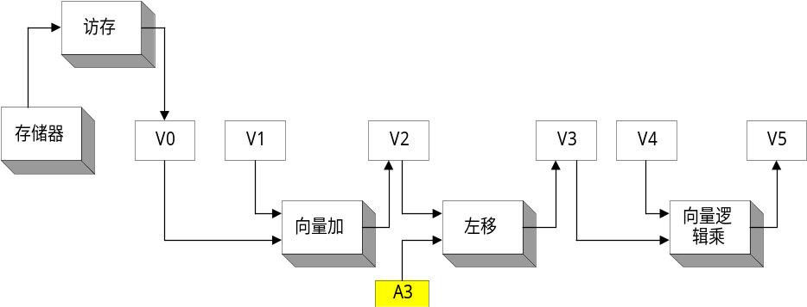
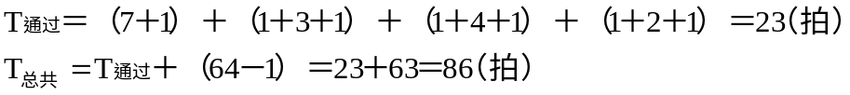 6分
2分
----------------------------------------------------------------------
8、试题内容：
向量处理机有16个向量寄存器，其中V0～V5中分别存放有向量A、B、C、D、E、F，向量长度均为12，向量各元素均为浮点数；处理部件采用两个单功能流水线，加法功能部件时间为2拍，乘法功能部件时间为3拍。采用类似CRAY-1的链接技术，先计算（A＋B）*C，在流水线不停留的情况下，接着计算（D＋E）*F。
- 求此链接流水线的通过时间为多少拍？（设寄存器入、出各需1拍）
假如每拍时间为50ns，完成这些计算并把结果存进相应寄存器，此处理部件地实际吞吐率为多少MFLOPS？
9、答案内容：
解：（1）我们在这里假设A＋B的中间结果放在V6中，（A＋B）*C地最后结果放在V7中，D＋E地中间结果放在V8中，（D＋E）*F的最后结果放在V9中。具体实现参考下图：
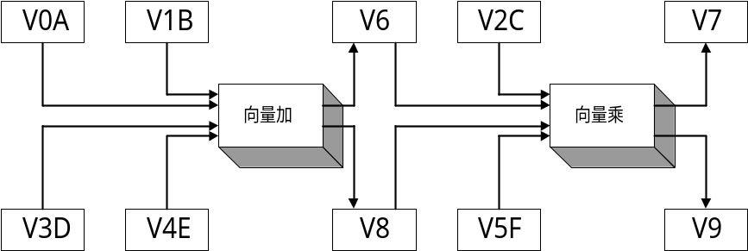
通过时间应该为前者（（A＋B）*C）通过的时间：
T_{通过}= (1+2+1)+(1+3+1) =9（拍） 2分
（2）在做完（A＋B）*C之后，作（C＋D）*E就不需要通过时间了。4分
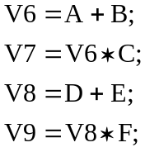
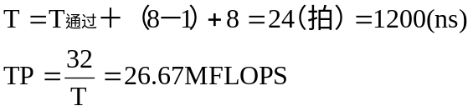 4分
----------------------------------------------------------------------
8、试题内容：
对于下面的源代码，转换成DLX汇编语言，在不进行指令调度和进行指令调度两种情况下，分析代码一次循环的执行时间。
for (i=1; i<=1000; i++)
x[i]=x[i] + s;
假设：x[0] 的内存地址为 0 （为简单起见），R1的初值为x[1000]的地址，F2中存放的值为常量s。
DLX浮点流水线的延迟如下表：
产生结果指令 | 使用结果指令 | 延迟时钟周期数
浮点计算 | 另外的浮点计算 | 3
浮点计算 | 浮点数据存操作（SD） | 2
浮点数据取操作（LD） | 浮点计算 | 1
浮点数据取操作（LD） | 浮点数据存操作（SD） | 0
9、答案内容：
解：不进行指令调度的情况下，根据表中所给浮点流水线中指令执行的延迟，
实际运行：
(1) LOOP: LD F0,0(R1)
(2) (空转)
(3) ADDD F4,F0,F2
(4) (空转)
(5) (空转)
(6) SD 0(R1),F4
(7) SUBI R1,R1,#8
(8) (空转)
(9) BNEZ R1,LOOP
(10) (空转)
一共 10 个时钟周期，其中有5个是空转周期。 4分
指令调度：
(1) LOOP: LD F0,0(R1)
(2) (空转)
(3) ADDD F4,F0,F2
(4) SUBI R1,R1,#8
(5) BNEZ R1,LOOP
(6) SD 8(R1),F4
一共 6 个时钟周期，其中有 1 个空转周期。 4分
经过指令调度，一个元素的操作时间从10个时钟周期减少到6个时钟周期，其中5个周期是有指令执行的，只剩下一个空转周期。 2分
----------------------------------------------------------------------
8、试题内容：
VAX-11/780在Cache命中时的指令平均执行时间是8.5时钟周期，Cache失效时间是6个时钟周期，假设不命中率是11%，每条指令平均访存3次。
（1）试计算在考虑了Cache不命中时的指令平均间，它比Cache命中时平均执行时间延长百分之几?
（2）若CPU在Cache命中时的指令平均执行时间是1.5时钟周期，其他条件一样，结果如何?从结果的比较可看出什么问题?
9、答案内容：
解：（1）已知:Tie=8.5 Tm=6 1-Hc=0.11
在Cache命中时,每条指令的访存时间是:
Tca=3Tc=3 (Tc为平均访问Cache时间,一般为1个时钟周期) 2分
而在考虑Cache不命中时,每条指令的访存时间为:
Tcb=3(0.89Tc+0.11×6)=2.67+1.98=4.65
因指令执行的其他时间相同,所以
Ti=8.5-3+4.65=10.15
(10.15-8.5)/8.5=0.194=19.4% 3分
（2）根据题意，Tie=1.5
则当考虑Cache不命中时,每条指令的平均执行时间为:
Ti=1.5-3+4.65=3.15
(3.15-1.5)/3.15=0.524=52.4% 3分
由比较结果可以看出,在速度较高的系统中,Cache的命中率对指令的执行速度有较大的影响,从而影响到整个系统的性能,因此,提高Cache的命中率,降低平均访存时间,对提高系统的性能有着重要作用。 2分
----------------------------------------------------------------------
8、试题内容：
有一个"Cache-主存"存储层次，主存共分8个块(0～7)，Cache分为4个块(0～3),采用组相联映象，组内块数为2块，替换算法为近期最少使用法(LRU)。
(1)画出主存、Cache存储器地址的各字段对应关系；
(2)对于如下主存块地址流：1、2、4、1、3、7、0、1、2、5、4、6、4、7、2，如主存中内空一开始未装入Cache中，请列出随时间变化Cache中各块的使用情况。；
(3)对于(2)，指出块失效又发生块争用时刻。
(4)对于(23)，求出此间的Cache命中率。
9、答案内容：
解：
(1)见下表: 3分
nd区号 | q'组号 | s'块号
1位 | 1位 | 1位 | nmr(块内地址)
 | ↓ | ↓ | ↓
 | 1位 | 1位 | ncr(块内地址)
 | q | s
(2)如下表: 3分
访问顺序 | 1 | 2 | 3 | 4 | 5 | 6 | 7 | 8 | 9 | 10 | 11 | 12 | 13 | 14 | 15
地址块号 | 1 | 2 | 4 | 1 | 3 | 7 | 0 | 1 | 2 | 5 | 4 | 6 | 4 | 7 | 2
Cache中  块分配情况 | 1 | 1 | 1 | 1 | 1 | 1 | 1 | 1 | 1 | 1 | 4 | 4 | 4 | 4 | 4
 | - | - | 4 | 4 | 4 | 4 | 0 | 0 | 0 | 5 | 5 | 5 | 5 | 5 | 5
 | - | 2 | 2 | 2 | 2 | 7 | 7 | 7 | 7 | 7 | 7 | 6 | 6 | 6 | 2
 | - | - | - | - | 3 | 3 | 3 | 3 | 2 | 2 | 2 | 2 | 2 | 7 | 7
操作状态 | 调进 | 调进 | 调进 | 命中 | 调进 | 替换 | 替换 | 命中 | 替换 | 替换 | 替换 | 替换 | 命中 | 替换 | 替换
(3)在第14和15次访问块时产生块失效又发生块争用现象。 2分
(4)命中率：Hc=3/15=20% 2分
----------------------------------------------------------------------
8、试题内容：
假设Cache的命中时间为1个时钟周期，失效开销为50 个时钟周期，在混合Cache中一次load或store操作访问Cache的命中时间都要增加一个时钟周期(因为混合Cache只有一个端口，无法同时满足两个请求，混合Cache会导致结构冲突)，根据下表所列的失效率，试问指令Cache和数据Cache容量均为16KB的分离Cache和容量为32KB的混合Cache相比，哪种Cache的失效率更低？又假设采用写直达策略，且有一个写缓冲器，并且忽略写缓冲器引起的等待。请问上述两种情况下平均访存时间各是多少？
表1 指令Cache、数据Cache和混合Cache失效率的比较
容 量 | 指令 Cache | 数据 Cache | 混合 Cache
1 KB | 3.06% | 24.61% | 13.34%
2 KB | 2.26% | 20.57% | 9.78%
4 KB | 1.78% | 15.94% | 7.24%
8 KB | 1.10% | 10.19% | 4.57%
16 KB | 0.64% | 6.47% | 2.87%
32 KB | 0.39% | 4.82% | 1.99%
64 KB | 0.15% | 3.77% | 1.36%
128 KB | 0.02% | 2.88% | 0.95%
9、答案内容：
解：
如前所述，约75%的访存为取指令。因此，分离Cache的总体失效率为：
(75%×0.64%)＋(25%×6.47%)＝2.10% 2分
根据表1容量为32KB的混合Cache的失效率略低一些，只有1.99%。 1分
平均访存时间公式可以分为指令访问和数据访问两部分：
平均访存时间＝指令所占的百分比× (指令命中时间＋指令失效率×失效开销)＋数据所占的百分比× (数据命中时间＋数据失效率×失效开销) 2分
所以，两种结构的平均访存时间分别为：
平均访存时间分离＝75%×(1＋0.64%×50)＋25%×(1＋6.47%×50)
＝(75%×1.32)＋(25%×4.325)＝0.990＋1.059＝2.05 2分
平均访存时间混合＝75%×(1＋1.99%×50)＋25%×(1＋1＋1.99%×50)
＝(75%×1.995)＋(25%×2.995)＝1.496＋0.749＝2.24 2分
故，尽管分离Cache的实际失效率比混合Cache的高，但其平均访存时间反而较低。 1分
----------------------------------------------------------------------
8、试题内容：
假设Cache失效开销为50个时钟周期，当不考虑存储器停顿时，所有指令的执行时间都是2.0个时钟周期， Cache的失效率为2%，平均每条指令访存1.33次。试分析Cache对性能的影响。
9、答案内容：
解：CPU 时间＝IC×(CPIexe＋存储器停顿周期数/指令数)×时钟周期时间 2分
考虑Cache的失效后，性能为：
CPU 时间有cache＝IC×(2.0＋(1.33×2%×50))×时钟周期时间
＝IC×3.33×时钟周期时间 4分
实际CPI ：3.33
3.33/2.0 = 1.67(倍) 2分
CPU时间也增加为原来的1.67倍。但若不采用Cache,则：
CPI＝2.0+50×1.33＝68.5 2分
----------------------------------------------------------------------
8、试题内容：
考虑两种不同组织结构的Cache：直接映象Cache和两路组相联Cache，试问它们对CPU的性能有何影响？先求平均访存时间，然后再计算CPU性能。分析时请用以下假设：
⑴理想Cache(命中率为100％)情况下的CPI为2.0，时钟周期为2ns，平均每条指令访存1.3次。
⑵两种Cache容量均为64KB，块大小都是32字节。
⑶在两路组相联Cache中，我们必须增加一个多路选择器，用于根据标识匹配结果从相应组的块中选择所需的数据。因为CPU的速度直接与Cache命中的速度紧密相关,所以对于组相联Cache，由于多路选择器的存在而使CPU的时钟周期增加到原来的1.10倍。
⑷这两种结构Cache的失效开销都是70ns。在实际应用中，应取整为整数个时钟周期。
⑸命中时间为1个时钟周期，64KB直接映象Cache的失效率为1.4%，相同容量的两路组相联Cache的失效率为1.0%。
9、答案内容：
解：由:
平均访存时间＝命中时间＋失效率×失效开销 1分 得:
平均访存时间1路＝2.0＋(0.014×70)＝2.98ns
平均访存时间2路＝2.0×1.10＋(0.010×70)＝2.90ns 2分
两路级相联Cache的平均访存时间比较低。 1分
由:
CPU 时间＝IC×(CPIexe＋每条指令的平均存储器停顿周期数)×时钟周期时间
＝IC ×(CPIexe×时钟周期时间＋每条指令的平均存储器停顿时间) 3分
得：
CPU时间1路＝IC×(2.0×2＋(1.3×0.014×70))＝5.27×IC
CPU时间2路＝IC×(2.0×2×1.10＋(1.3×0.010×70))＝5.31×IC 2分
相对性能比为：
CPU时间2路/CPU时间1路=5.31×IC/5.27×IC=1.01 1分
----------------------------------------------------------------------
8、试题内容：
给定以下的假设，试计算直接映象Cache和两路组相联Cache的平均访问时间以及CPU的性能。由计算结果能得出什么结论？
- 理想Cache情况下的CPI为2.0，时钟周期为2ns，平均每条指令访存1.2次；
- 两者Cache容量均为64KB，块大小都是32字节；
- 组相联Cache中的多路选择器使CPU的时钟周期增加了10％；
- 这两种Cache的失效开销都是80ns；
- 命中时间为1个时钟周期；
- 64KB直接映象Cache的失效率为1.4％，64KB两路组相联Cache的失效率为10％。
9、答案内容：
解： 平均访问时间＝命中时间＋失效率×失效开销 1分
平均访问时间_{1-路}=2.0+1.4% *80=3.12ns
平均访问时间_{2-路}=2.0*(1+10%)+1.0% *80=3.0ns
两路组相联的平均访问时间比较低。 3分
CPU_{time}=（CPU_{执行}+存储等待周期）*时钟周期
CPU _{time}=IC（CPI_{执行}+总失效次数/指令总数*失效开销） *时钟周期
=IC（（CPI_{执行}*时钟周期）+（每条指令的访存次数*失效率*失效开销*时钟周期）） 2分
CPU _{time 1-way}=IC(2.0*2+1.2*0.014*80)＝5.344IC
CPU _{time 2-way}=IC(2.2*2+1.2*0.01*80)＝5.36IC 2分
相对性能比：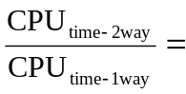5.36/5.344=1.003 1分
直接映象cache的访问速度比两路组相联cache要快1.04倍，而两路组相联Cache的平均性能比直接映象cache要高1.003倍。因此这里选择两路组相联。 1分
----------------------------------------------------------------------
8、试题内容：
假设一台计算机具有以下特性：
- 95％的访存在Cache中命中；
- 块大小为两个字，且失效时整个块被调入；
- CPU发出访存请求的速率为10⁹字/秒；
- 25％的访存为写访问；
- 存储器的最大流量为10⁹字/秒（包括读和写）；
- 主存每次只能读或写一个字；
- 在任何时候，Cache中 有30％的块被修改过；
- 写失效时，Cache采用写分配法。
现欲给计算机增添一台外设，为此想先知道主存的频带已经使用了多少。试对于以下两种情况计算主存频带的平均使用比例。
- 写直达Cache；
- 写回法Cache。
9、答案内容：
解：采用按写分配
（1）写直达cache访问命中，有两种情况：
读命中，不访问主存；
写命中，更新cache和主存，访问主存一次。
访问失效，有两种情况：
读失效，将主存中的块调入cache中，访问主存两次；
写失效，将要写的块调入cache，访问主存两次，再将修改的数据写入cache和主存，访问主存一次，共三次。上述分析如下表所示。3分
访问命中 | 访问类型 | 频 率 | 访存次数
Y | 读 | 95%*75%=71.3% | 0
Y | 写 | 95%*25%=23.8% | 1
N | 读 | 5%*75%=3.8% | 2
N | 写 | 5%*25%=1.3% | 3
一次访存请求最后真正的平均访存次数
=(71.3%*0)+(23.8%*1)+(3.8%*2)+(1.3%*3)＝0.35
已用带宽=0.35×10⁹/10 ⁹ =35.0% 2分
（2）写回法cache访问命中,有两种情况：
读命中，不访问主存；
写命中，不访问主存。采用写回法，只有当修改的cache块被换出时，才写入主存；
访问失效,有一个块将被换出，这也有两种情况：
如果被替换的块没有修改过，将主存中的块调入cache块中，访问主存两次；
如果被替换的块修改过，则首先将修改的块写入主存，需要访问主存两次；然后将主存中的块调入cache块中，需要访问主存两次，共四次访问主存。3分
访问命中 | 块为脏 | 频 率 | 访存次数
Y | N | 95%*70%=66.5% | 0
Y | Y | 95%*30%=28.5% | 0
N | N | 5%*70%=3.5% | 2
N | Y | 5%*30%=1.5% | 4

所以：
一次访存请求最后真正的平均访存次数
=66.5％*0＋28.5%*0+3.5%*2+1.5%*4=0.13
已用带宽＝0.13×10 ⁹/10 ⁹＝13% 2分
----------------------------------------------------------------------
8、试题内容：
伪相联中，假设在直接映象位置没有发现匹配，而在另一个位置才找到数据（伪命中）时，需要1个额外的周期，而且不交换两个Cache中的数据，失效开销为50个时钟周期。试求：
- 推导出平均访存的时间公式。
- 利用（1）中得到的公式，对于2KBCache和128KBCache，重新计算伪相联的平均访存时间。请问哪一种伪相联更快？
假设 2KB直接映象Cache的总失效率为0.098，2路相联的总失效率为0.076；
128KB直接映象Cache的总失效率为0.010，2路相联的总失效率为0.007。
9、答案内容：
解：不管作了何种改进，失效开销相同。不管是否交换内容，在同一“伪相联”组中的两块都是用同一个索引得到的，因此失效率相同，即：失效率_{伪相联}＝失效率_{2路}。1分
伪相联cache的命中时间等于直接映象cache的命中时间加上伪相联查找过程中的命中时间*该命中所需的额外开销。
命中时间_{伪相联}＝命中时间_{1路}＋伪命中率_{伪相联}×1 2分
交换或不交换内容，伪相联的命中率都是由于在第一次失效时，将地址取反，再在第二次查找带来的。
因此 伪命中率_{伪相联}＝命中率_{2路}－命中率_{1路}＝（1－失效率_{2路}）－（1－失效率_{1路}）
＝失效率_{1路}－失效率_{2路}。交换内容需要增加伪相联的额外开销。2分
平均访存时间_{伪相联}＝命中时间_{1路}＋（失效率_{1路}－失效率_{2路}）×1
＋失效率_{2路}×失效开销_{1路} 2分
将题设中的数据带入计算，得到：
平均访存时间_{2Kb}=1+(0.098-0.076)*1+(0.076 *50 ) =4.822
平均访存时间_{128Kb}=1+(0.010-0.007)*1+(0.007 *50 ) =1.353 2分
显然是128KB的伪相联Cache要快一些。 1分
----------------------------------------------------------------------
8、试题内容：
假设机器的时钟周期为10毫微秒，Cache失效时的访存时间为20个时钟周期
(1)设失效率为0.05，忽略写操作时的其他延迟，求机器的平均访存时间。
(2)假设通过增加Cache容量一倍而使失效率降低到0.03，但使得Cache命中时的访问时间增加到了1.2时钟周期，指出这样改动设计是否合适?
(3)如果时钟周期取决于Cache的访问时间(也就是用延长时钟周期的方法)，上述改动设计是否合适?
9、答案内容：
解:(1)机器的平均访存时间公式为:
Ta=HcTc+(1-Hc)Tm 其中Hc为命中率,所以据题意得: 1分
Ta=(1-0.05)×10×1+0.05×20×10=19.5毫秒 2分
(2)如果增加CACHE容量后,可得其平均访存时间为:
Ta=(1-0.03)×10×1.2+0.03×20×10=17.64毫秒 2分
可见如此改动可以减少平均访问时间.但要考虑增大CACHE的成本来确定是否合适。 2分
(3)如果时钟周期取决于CACHE的访问时间,则每个时钟周期时间延长到12毫秒,失效时的访存时间为20×12=240毫秒, 2分
平均访问时间为:
Ta=(1-0.03)×12+0.03×240=18.84毫秒 1分
----------------------------------------------------------------------
8、试题内容：
预取技术能够降低Cache的失效率，由编译器控制的预取是在编译时加入预取指令，在数据被用到之前发出预取请求。
下面的程序，是加入预取指令前后的两组程序，假定：
(1) 我们用的是一个容量为8KB、块大小为16B的直接映象Cache，它采用写回法并且按写分配。
(2) a、b分别为3×100(3行100列)和101×3的双精度浮点数组，每个元素都是8个字节。当程序开始执行时，这些数据都不在Cache内。
（3）失效开销较大，预取必须提前7次循环进行。
加入预取指令前的程序
for (i＝0；i < 3；i＝i＋1)
for (j＝0；j<100；j＝j＋1)
a[i][j]＝b[j][0]×b[j＋1][0]；
加入预取指令之后的程序
for (j＝0；j＜100；j＝j＋1){
prefetch (b[j＋7][0])；/* 预取7次循环后所需的b(j ,0 )*/
prefetch (a[0][j＋7])；/* 预取7次循环后所需的a(0,j ) */
a[0][j]＝b[j ][0] * b [j＋1][0]；
}
for (i＝1; i < 3; i＝i＋1){
for (j＝0; j < 100; j＝j＋1)
prefetch(a[i][j＋7])；/* 预取7次循环后所需的a(i , j ) */
a[i][j]＝b[j][0]×b[j＋1][0]；
}
要求：对上面的程序：
1、判断哪些访问可能会导致数据Cache失效，计算失效次数；
2、分析是否存在容量失效和冲突失效。
9、答案内容：
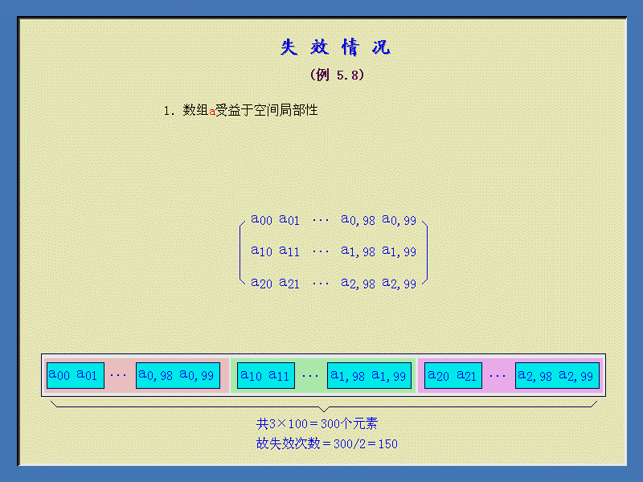
解：数组a的失效情况： 3分
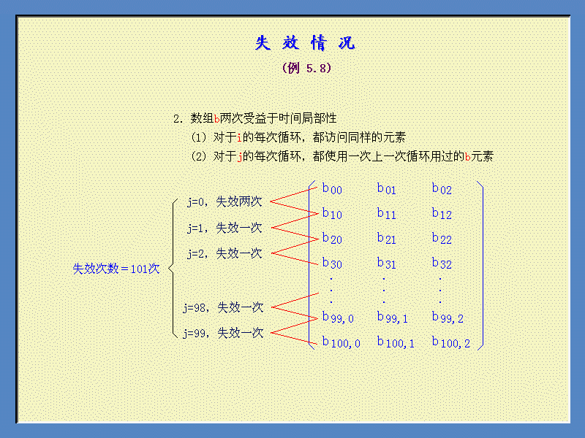
b数组： 3分

故总的失效次数为：150+101=251次
2、Cahe的块数为：8KB/16B=512块
失效一次则需读取主存一块到Cache中，在程序段执行过程中,共读取251块到
Cache中，小于Cache的块数，故不会产生容量失效； 2分
a数组共有300/2=150块 b数组共有150块 ，可将其全部调入Cache中，故也不会产生冲突失效。 2分
----------------------------------------------------------------------
8、试题内容：
一个二级虚拟存贮器，CPU访问主存M₁和辅存M₂的平均时间分别为1um和lms。经实测，此虚拟存贮器平均访问时间为100um。试定性提出使虚拟存贮器平均访问时间能从100us下降到10us的几种方法，并分析这些方法在硬件和软件上的代价。
9、答案内容：
解：根据实测到的虚拟存贮器平均访问时间T_{A}＝100 us，代入T_{A}＝HT_{A1}+(1- H)T_{A2}式，可得主存命中率
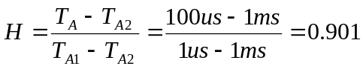 3分
在主存命中率H=0．901的情况下，改用更高速度的主存器件，即使是T_{A1}＝0，此时，
T_{A}=(1一H)T_{A2}＝(1一0．901)×1 ms≈99us 2分
这也是远大于所要求的10us的时间的。所以，应从提高主存命中率H着手。1分
如果要让T_{A}=10us，其命中率
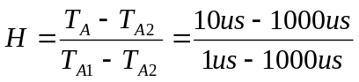≈0.991 2分
要使H提高到0．991，需要从改进替换算法、调度策略，调整页面大小以及提高主存容量等多方面综合采取措施。其中，替换算法、调度策略主要是在软件上增加一些代价；页面大小的调整可能会增加辅助硬件上的代价；而主存容量的增加则主要是增加硬件的代价，在辅助硬件上的代价也会略有增大。 2分
----------------------------------------------------------------------
8、试题内容：
设二级虚拟存贮器的T_{A1}=10⁻⁷ s,T_{A2}=10⁻²s, 为使存贮层次的访问x效率e达到最大值的80％以上，命中率H至少要求达到多少? 实际上这样高的命中率是很难达到的，那么从存贮层次上应如何改进?
9、答案内容：
解：对于二级虚拟存贮器的等效访问时间为
T_{A}＝HT_{Al}十(1一H)T_{A2}
存贮层次的访问效率e＝T_{A1}／T_{A}
将T_{A}式代入e式，可得
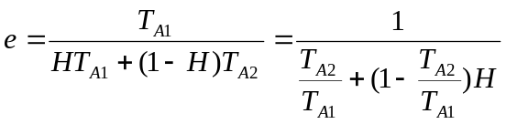
从而求得
H≥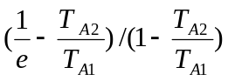 4分
将 T_{A1}=10⁻⁷s、T_{A2}=10⁻²s和e≥80%代入上式
可得
H≥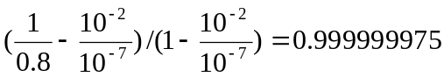 3分
实际上，这样高的命中率是极难达到的，为此需要减少相邻两级的访问速度差距，或者减少相邻两级存储器的容量差。除此以外，可考虑在主存与辅存之间增加一级存储器，让其速度界于主存与辅存之间的某个中间值。例如，让主存与中间级的访问时间比为1：100，中间级与辅存间的访问时间比为1：1000，将它们配置在相应的辅助软、硬件，组成一个三级存储层次。这样，就可以让第1级主存的命中率降低到
H≥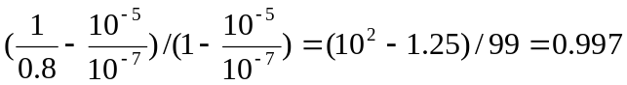 3分
----------------------------------------------------------------------
8、试题内容：
设一个磁盘的平均寻道时间为20ms，传输速率是1MB/s，控制器开销是2ms，转速为每分钟5400转。求读写一个512字节的扇区的平均时间。
9、答案内容：
解：平均旋转延时 = 0.5/5400转/分 = 0.0056秒 = 5.6ms 2分
平均磁盘访问时间 = 平均寻道时间 + 平均旋转延时 + 传输时间 + 控制器延时 4分
= 20ms + 5.6ms + 0.5KB/1.0MB/s + 2ms = 20+5.6+0.5+2ms = 28.1ms 4分
----------------------------------------------------------------------
8、试题内容：
假设一台计算机的I/O处理时间占响应时间的10％，当I/O性能保持不变，而对CPU性能分别提高10倍和100倍时，计算机的系统总体性能会出现什么样的变化？
9、答案内容：
解：假设原来的程序执行时间为1个单位时间。如果CPU的性能提高10倍，程序的计算（包含I/O处理）时间为： 2分
(1 - 10%)/10 + 10% = 0.19 2分
即整机性能只能提高约5倍，差不多有50％的CPU性能浪费在I/O上。1分
如果CPU性能提高100倍，程序的计算时间为：
(1 - 10%)/100 + 10% = 0.109 3分
而整机性能只能提高约10倍，表示有90％的性能浪费在没有改进的I/O上了。2分
----------------------------------------------------------------------
8、试题内容：
假设磁盘子系统的组成部件和它们的MTTF如下：
（1）磁盘子系统由10个磁盘构成，每个磁盘的MTTF为1000 000小时。
（2）1个SCSI控制器，其MTTF为500 000小时。
（3）1个不间断电源，其MTTF为200 000小时。
（4）1个风扇，其MTTF为200 0000小时。
（5）1根SCSI连线，其MTTF为1000 000小时。
假定每个部件的正常工作时间服从指数分布，即部件的工作时间与故障出现的概率无关，同时假定各部件的故障是相互独立的，试计算整个系统的MTTF。
9、答案内容：
解：整个系统的失效率为：
系统失效率
10×1/1000000+1/500000+1/200000+1/200000+1/1000000=23/1000000 5分
系统的MTTF为系统失效率的倒数，即：
MTTF=1000000/23=43500小时，大约为5年。 5分
----------------------------------------------------------------------
8、试题内容：
某个任务的处理时间为64秒，CPU在这期间始终忙于处理，I/O处理时间为36秒。为提高系统性能，有两种方案：使CPU速度增加1倍，或者使CPU和I/O速度同时增加1倍。计算这两种情况下的处理时间。
9、答案内容：
解:由题意知,在处理该任务时,CPU与I/O处于并行的时间正好是I/O处理时间;如使CPU的速度增加1倍,则CPU的处理时间为:
Tcpu=64/2=32
则总的处理时间为:T=Tcpu+Ti/o-Toverlap 4分
∵ Toverlap<=min{Tcpu ,Ti/o}
∴T>=32+36-32=36 3分
当两者速度同时增加1 倍时:
Tcpu=64/2=32 Ti/o==18 则:
T>=32+18-18=32 3分
----------------------------------------------------------------------
8、试题内容：
假设在一个计算机系统中：
- 每页为32KB，Cache块大小为128字节；
- 对应新页的地址不在Cache中，CPU不访问新页中的数据；
- Cache中95％的被替换块将再次被读取，并引起一次失效；
- Cache使用写回方法，平均60％的块修改过；
- I/O系统缓冲能够存储一个Cache完整的块（这称为速度匹配缓冲区，使存储器和I/O的速度得到匹配）；
- 访问或失效在所有的Cache中均匀分布；
- 在CPU和I/O之间，没有其它访问Cache的干扰；
- 无I/O时，每100万个时钟周期中，有18000次失效；
- 失效开销是40个时钟周期。如果替换块被修改过，则再加上30个周期用于写回主存；
- 假设机器平均每200万周期处理1页。
分析I/O对于性能的影响有多大？
9、答案内容：
解：每个主存页有32K/128＝256块。
因为是按块传输，所以I/O传输本身并不引起Cache失效。但是它可能要替换Cache中的有效块。如果这些被替换块中有60％是被修改过的，将需要（256×60％）×30＝4608个时钟周期将这些被修改过的块写回主存。 3分
这些被替换出去的块中，有95％的后继需要访问，从而产生95％×256＝244次失效，将再次发生替换。由于这次被替换的244块中数据是从I/O直接写入Cache的，因此所有块都为被修改块，需要写回主存（因为CPU不会直接访问从I/O来的新页中的数据，所以它们不会立即从主存中调入Cache），需要时间是244×（40＋30）＝17080个时钟周期。3分
没有I/O时，每一页平均使用200万个时钟周期，Cache失效36000次，其中60％被修改过，所需的处理时间为：
（36000×40％）×40＋（36000×60％）×（40＋30）＝2088000（时钟周期）
时钟I/O造成的额外性能损失比例为
（4608＋17080）÷（2000000＋2088000）＝0.53％ 4分
即大约产生0.53％的性能损失。
----------------------------------------------------------------------
8、试题内容：
32个处理器的计算机，对远程存储器访问时间为2000ns。除了通信以外，假设计算中的访问均命中局部存储器。当发出一个远程请求时，本处理器挂起。处理器时钟时间为10ns，如果指令基本的CPI为1.0(设所有访存均命中Cache)，求在没有远程访问的状态下与有0.5%的指令需要远程访问的状态下，前者比后者快多少?
9、答案内容：
解：有0.5%远程访问的机器的实际CPI为
CPI＝基本CPI＋远程访问率×远程访问开销
＝1.0＋0.5%×远程访问开销3分
远程访问开销＝远程访问时间/时钟时间
＝2000ns/10ns＝200个时钟3分
∴ CPI＝1.0＋0.5%×200＝2.02分
它为只有局部访问的机器的2.0／1.0＝2倍， 2分
因此在没有远程访问状态下的机器速度是有0.5%远程访问机器速度的2倍。
----------------------------------------------------------------------
8、试题内容：
若令8*8矩阵A=（aij）以行为主存放在主存储器中，用什么样的单级互连网络可使A转换成转置矩阵A^{T}？总共需要传送多少步？
9、答案内容：
解：这个8*8的矩阵如下: 3分
000000 000001 ...... 000111
001000 001001 ...... 001111
...... ...... ...... ......
111000 111001 ...... 111111
转换成转置矩阵后:如下 4分
000000 001000 ...... 111000
000001 001001 ...... 111001
...... ...... ...... ......
000111 001111 ...... 111111
就是把前三位与后三位对调位置而成.所以使用以下复合互连函数可以完成:Shuffle(Shuffle(Shuffle))
就是进行三次全混洗就可把行与列的单元互换.因为总数有8*8=64个数,而在对角线上的八个数是不必调换的,所以总步数为3*(64-8)=168(步)。3分
----------------------------------------------------------------------
8、试题内容：
试确定在下列4种计算机系统中，计算下列表达式所需时间。
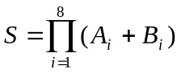
其中，加法需用30ns，乘法需用50ns。在SIMD和MIMD计算机中，数据由一个PE（处理单元）传送到另一个PE需要10ns，而在SISD计算机中数据传送时间可忽略不计。在SIMD计算机中，PE间以线性圆环方式互连（以单向方式传送数据），而在MIMD计算机中，PE间以全互连方式连接。
- 具有一个通用PE的SISD计算机系统；
（2）具有一个加法器和一个乘法器的多功能部件的SISD计算机系统；
（3）具有8个PE的SIMD计算机系统；
具有8个PE的MIMD计算机系统。
9、答案内容：
解：(1)具有一个通用PE的SISD计算机系统:
这是最花时间的一个系统,得做一次加法,做一次乘法,按顺序进行:其所用时间为:
30*8+50*(8-1)=590(ns) 2分
(2)具有一个加法器和一个乘法器的多功能部件的SISD 计算机系统:
按题意,这可以是一个标量机, 其中的加法和乘法可以有部分重叠进行,其所用时间为:其并行时空图简示如下：
加法
  1 | 2 | 3 | 4 | 5 | 6 | 7 | 8
乘法
   |  | 1 | 2 | 3 | 4 | 5 | 6 | 7 | 8
30+30+50*(8-1)=410(ns)
其中的两个30是指开始阶段,先要算出两个和的时间。 2分
(3)具有8个PE的SIMD计算机系统:
这是一个阵列机.,它可以先并行求和,再进行折叠递归求积,所需的时间为:
30+60+50*3=240(ns)
其中的30是指加法所用时间,一次即可完成,而另外的乘法只需向偶数的PE传送三次数据,
并进行三次乘法就可算出结果.传送时间是第一步是10,第二步是20,第三步是30(因为它是以单向方式传送数据,我理解为每次只能向上传递一个单元),乘法时间是50。 3分
(4)具有8个PE的MIMD计算机系统.
这是一个多处理机系统, 加法可以并行, 其所需时间为:
30+(50+10)*3=210 3分
----------------------------------------------------------------------

